RELACJA Z REALIZACJI OGÓLNOPOLSKIEGO PROJEKTU EDUKACYJNEGO „KREATYWNY PRZEDSZKOLAK-KREATYWNE DZIECKO” –
SZKOŁA PODSTAWOWA W MĄKOSACH STARYCH
(ODDZIAŁ PRZEDSZKOLNY)
Przedszkolaki przez cały rok szkolny 2020/2021 już po raz drugi realizowały Ogólnopolski Projekt Edukacyjny „Kreatywny przedszkolak-kreatywne dziecko”. Głównym celem niniejszego projektu było kreatywne
i twórcze działania nauczycieli z przedszkolakami oraz uruchamianie twórczości dzieci, by potrafiły zrobić „coś z niczego”, doskonalenie umiejętności: planowania pracy, logicznego myślenia, doskonalenia motoryki małej, obowiązkowości, koncentracji i skupienia, współpracy, porządkowania swojego miejsca pracy… Przedszkolaki działały twórczo, angażowały się pięknie
i wytworzyły super prace w każdym miesiącu (temat pracy był podany przez koordynatora, a inwencja twórcza nasza ). Co najważniejsze chyba radość dzieci z wytworów wielka .
- ZADANIE – PAŹDZIERNIK –
„JESIENNA MAKIETA”.
W naszej grupie jest 15 dzieci w wieku od 3 do 6 lat. Dlatego podejmując różnorodne formy aktywności staram się je dostosować do wieku dziecka i jego możliwości. Tak było i w tym przypadku. Najpierw podczas spaceru zebraliśmy dary jesieni, np. kolorowe liście, kasztany, szyszki O te mniej dostępne poprosiłam dzieci z rodzicami, by nazbierali i przynieśli do szkoły. Następnie wykorzystując przyniesione dary oraz przy użyciu plasteliny, patyczków, rolki po papierze toaletowym itp. przedszkolaki wykonywały zadanie z podziałem na dwie grupy: młodsi – łatwiejsze tzn. bez użycia ostrych patyczków, np. grzybki, ślimaki, dżdżownice, drzewka z liści i rolki po papierze toaletowym, zaś starsi np. ludziki z kasztanów, koniki itp. Potem złączyliśmy prace dzieci – tworząc jesienną makietę. Dało się zauważyć, że dla większości dzieci było to czymś nowym, nieznanym. Dało zachętę do wykorzystania darów jesieni w różnoraki sposób. Radość dzieci z rezultatu była duża, co za tym idzie wzrosła samoocena dziecka, wiara we własne możliwości, samodzielność itp. Jesienna makieta ozdobiła naszą salę.
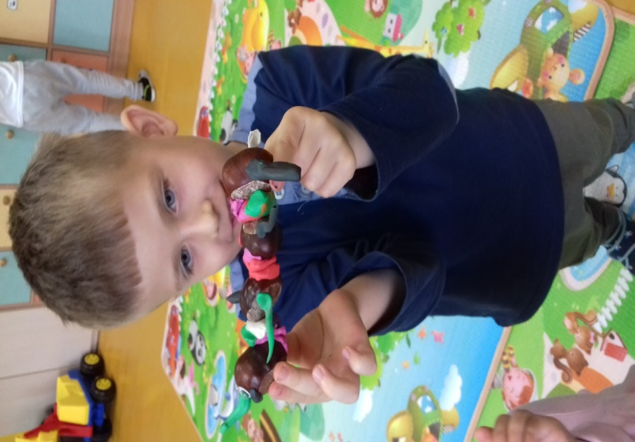
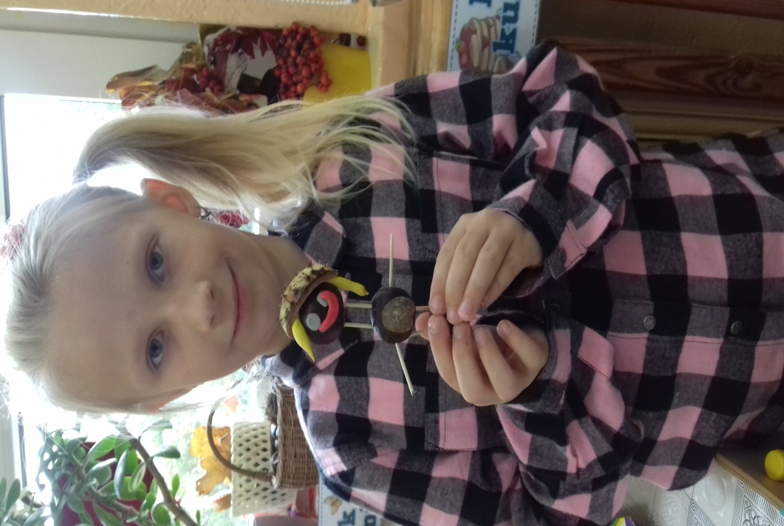

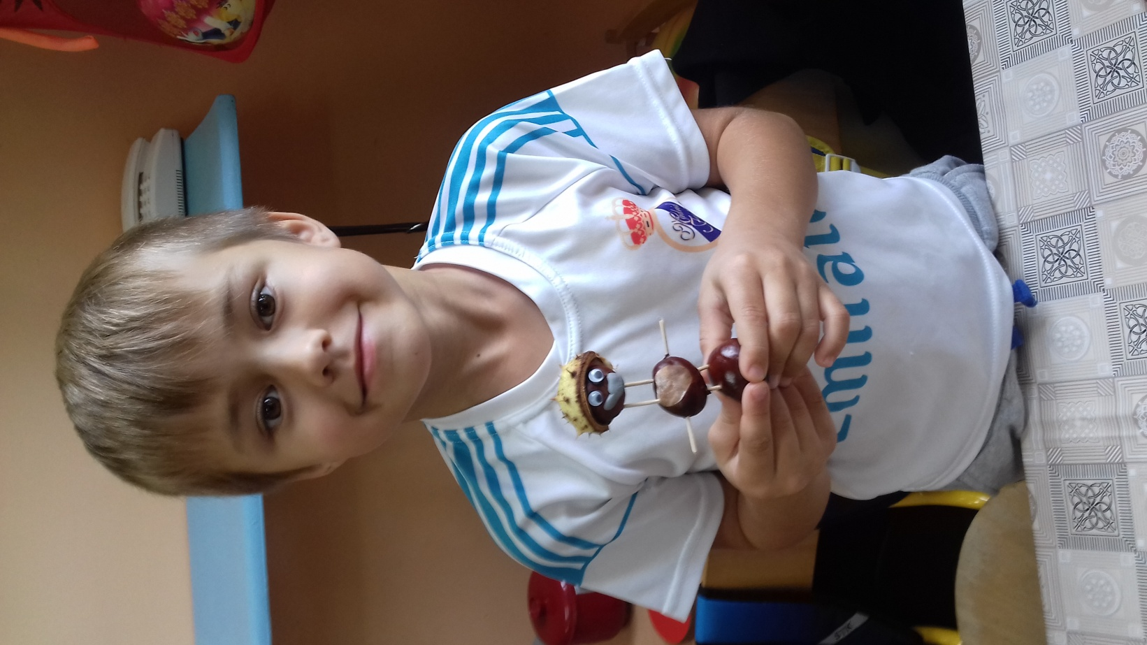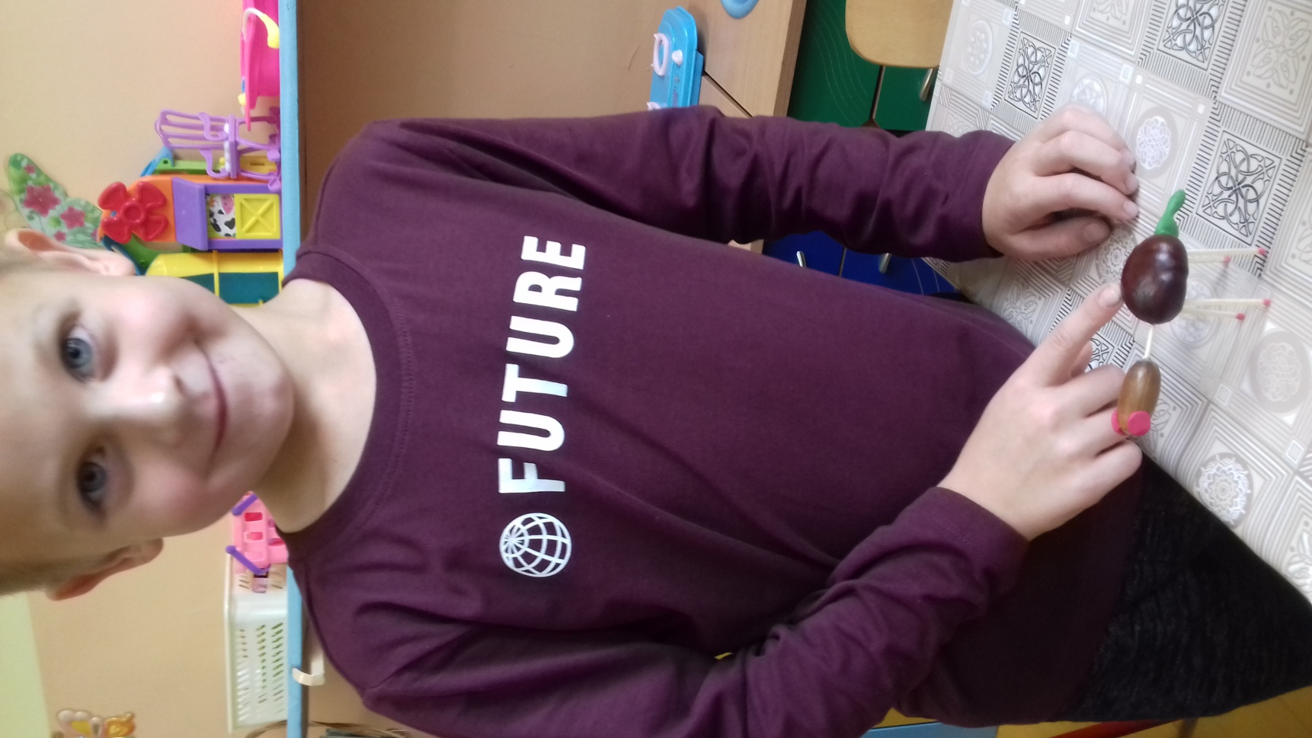

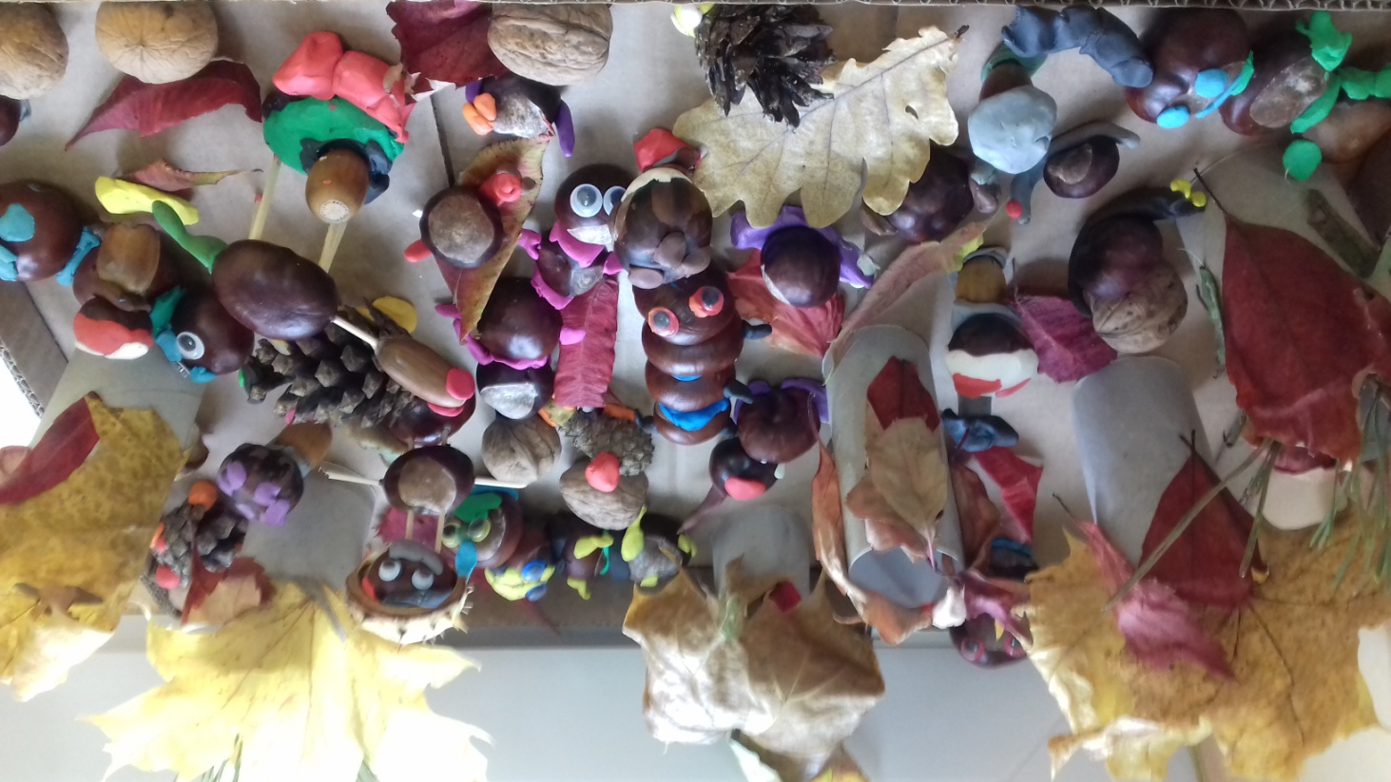

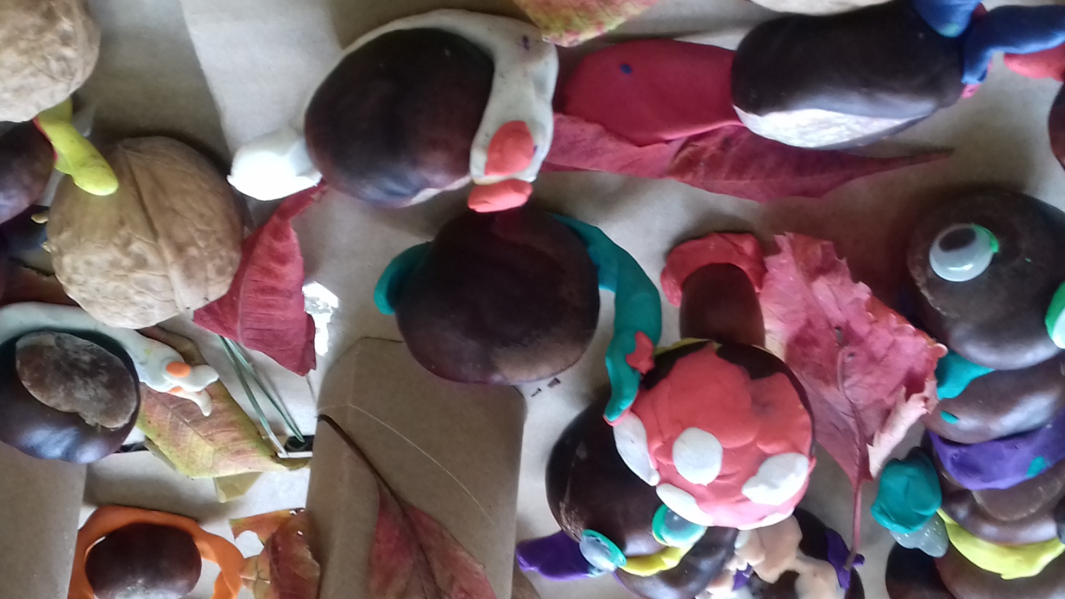

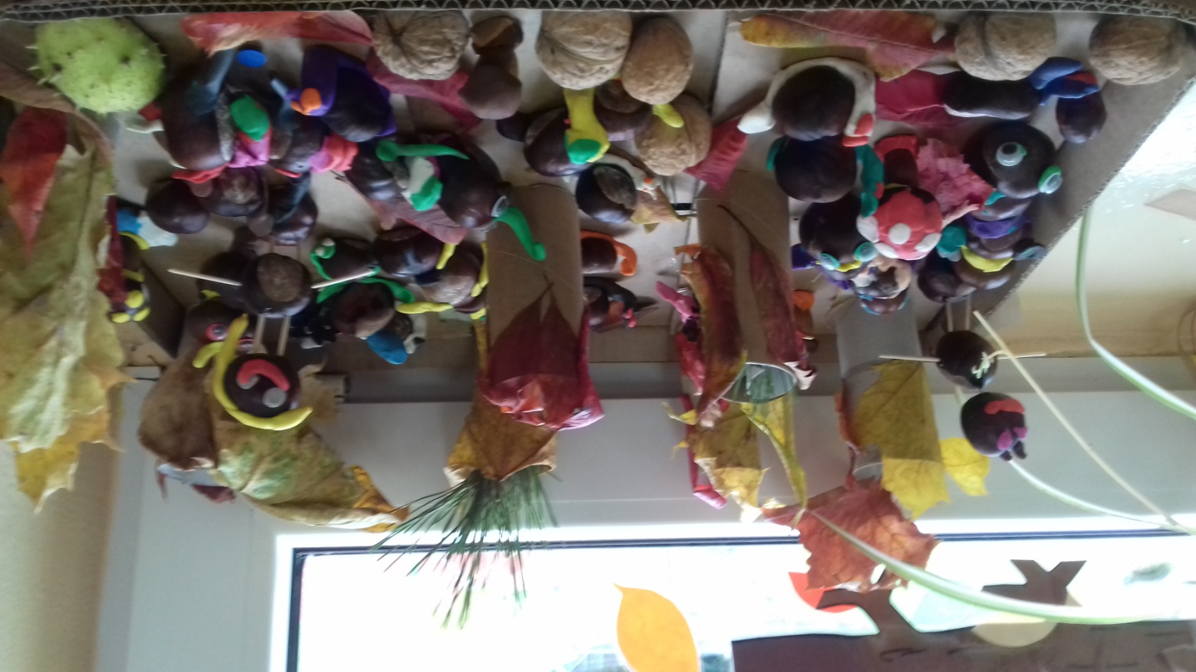

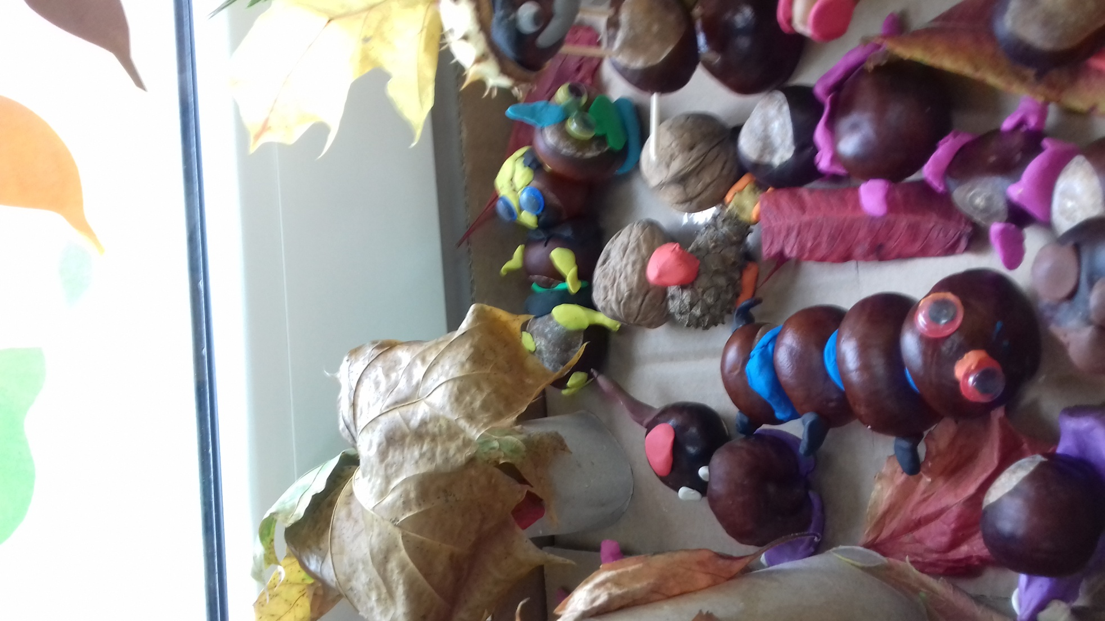
- ZADANIE – LISTOPAD – „KREATYWNA INTERPRETACJA OBRAZU: VAN GOGH – SŁONECZNIKI”.
Kolejne kreatywne zadanie zaczęło się rozmową na temat jesiennych obrazów, dzieł sztuki i znanych malarzy. Było to inspiracją do stworzenia pracy plastycznej. Dzieci do wykonania jej wykorzystały papierowe talerzyki, farby, kartkę, folię bąbelkową i własną wyobraźnię. Widać było radość dzieci, zaangażowanie, a czasem i zdziwienie, że z takich materiałów (często nie wykorzystywanych przez przedszkolaków) można „wyczarować” takie śliczne prace.
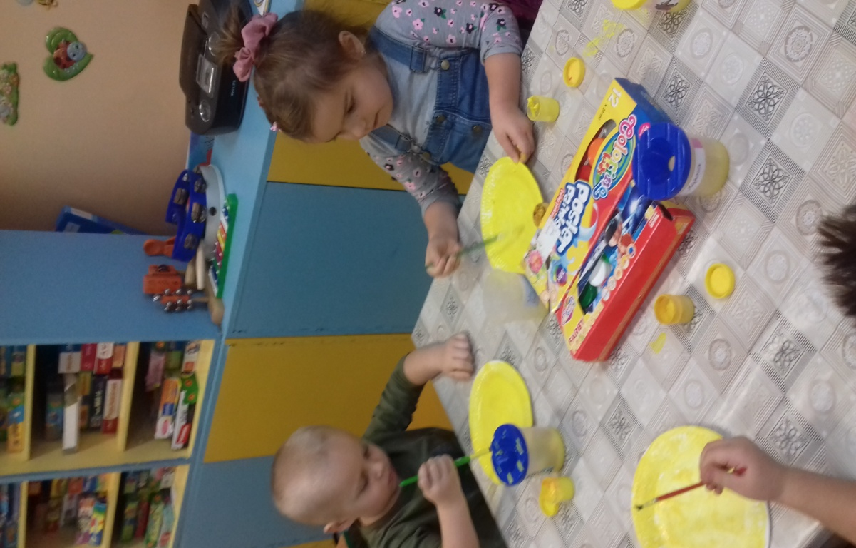
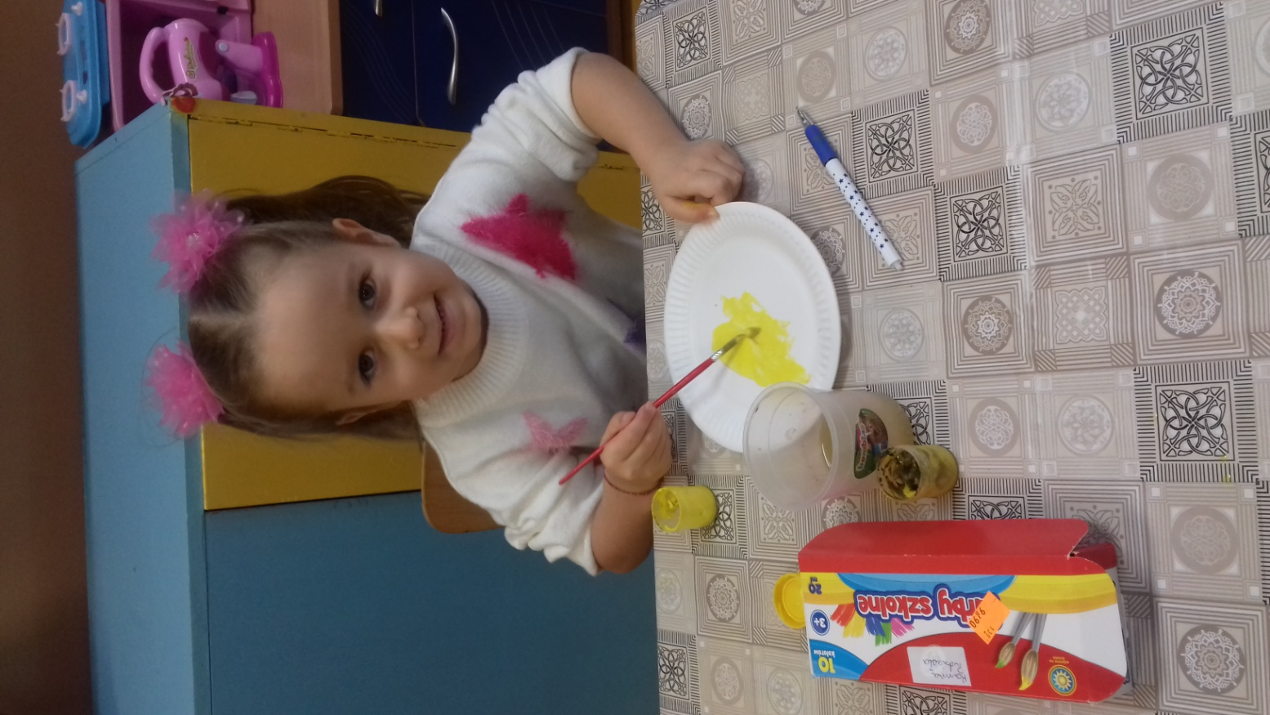
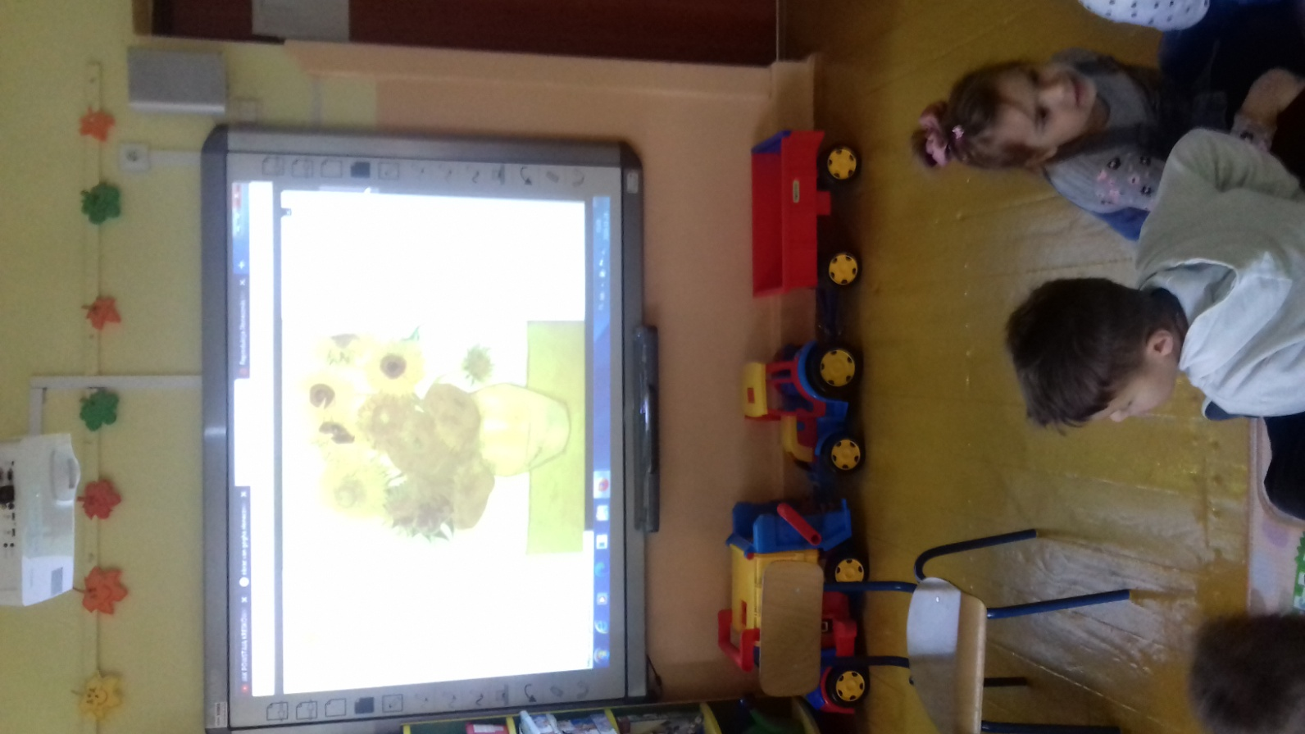

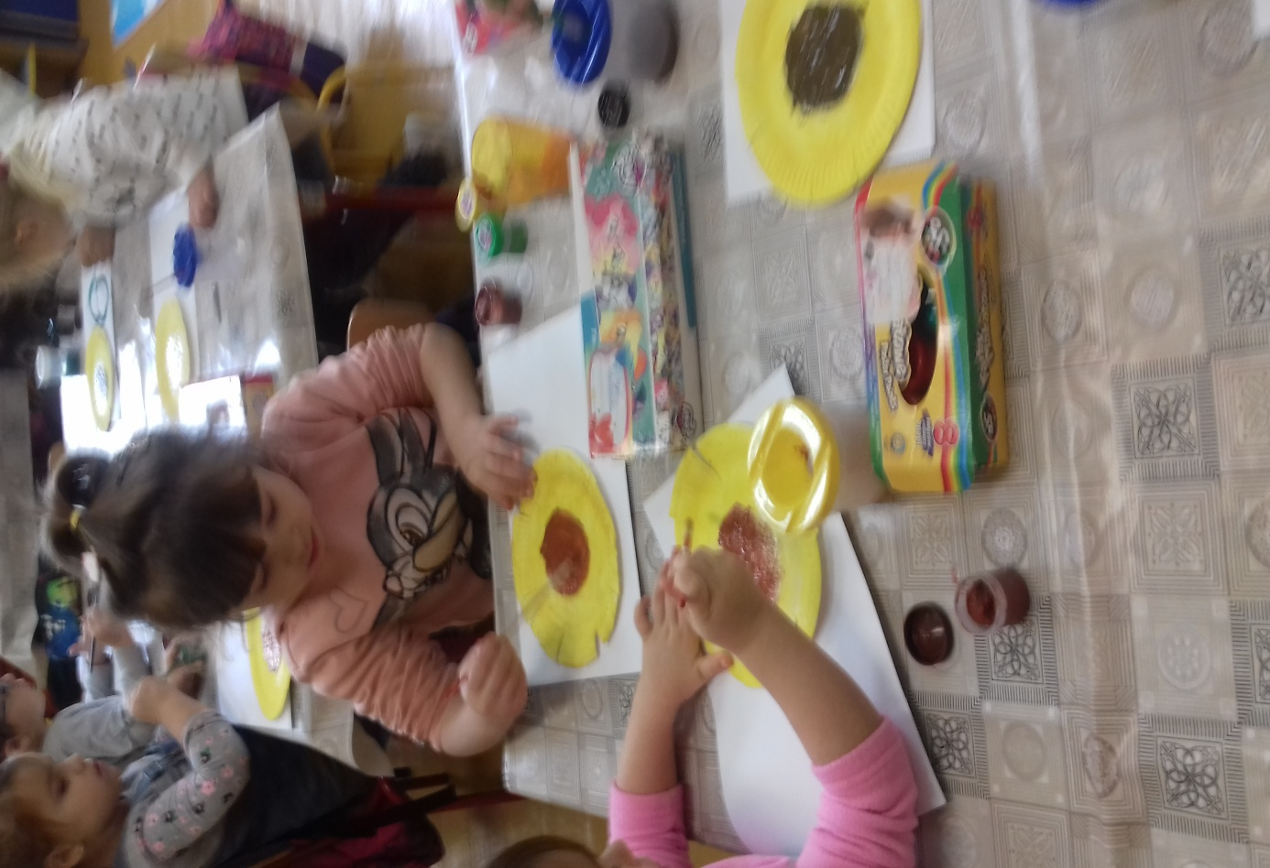
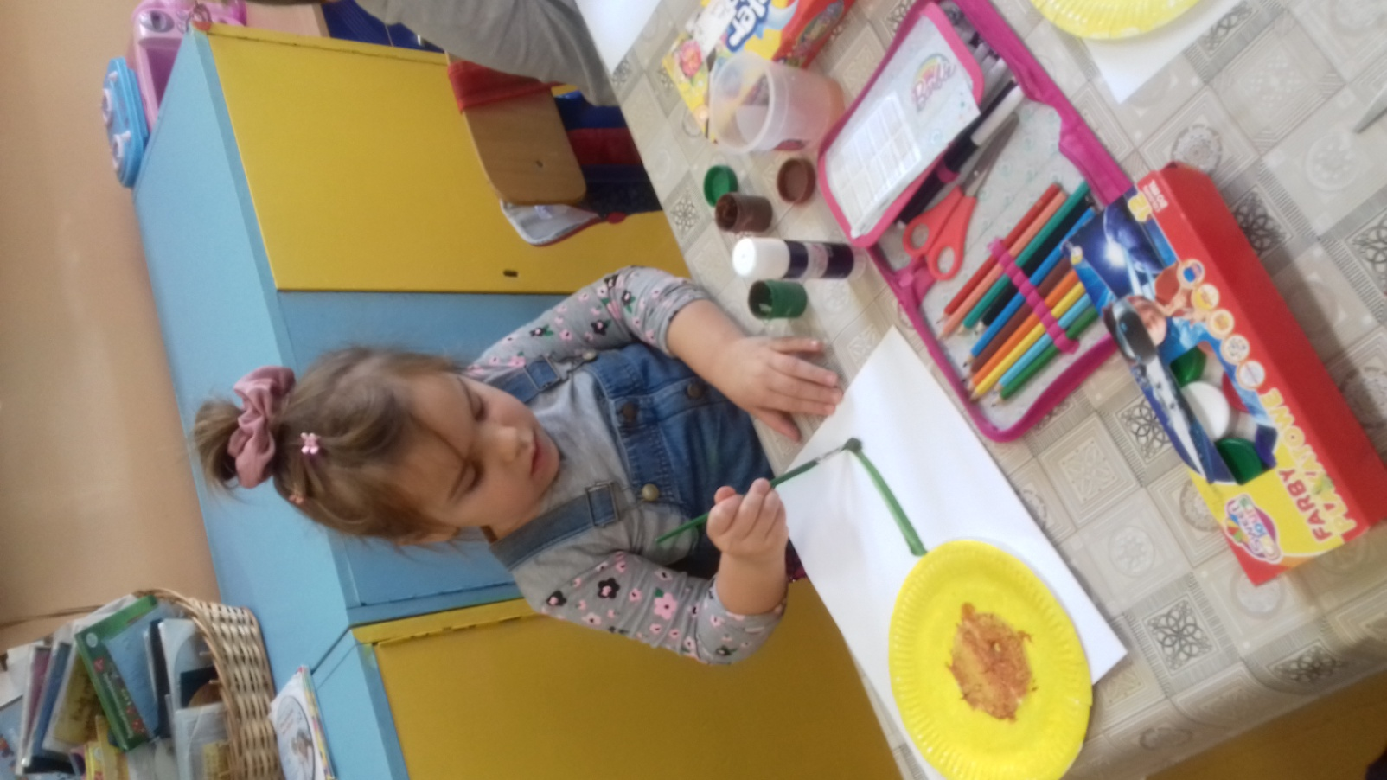

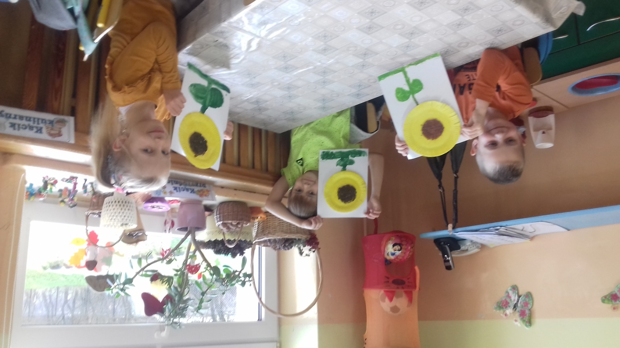

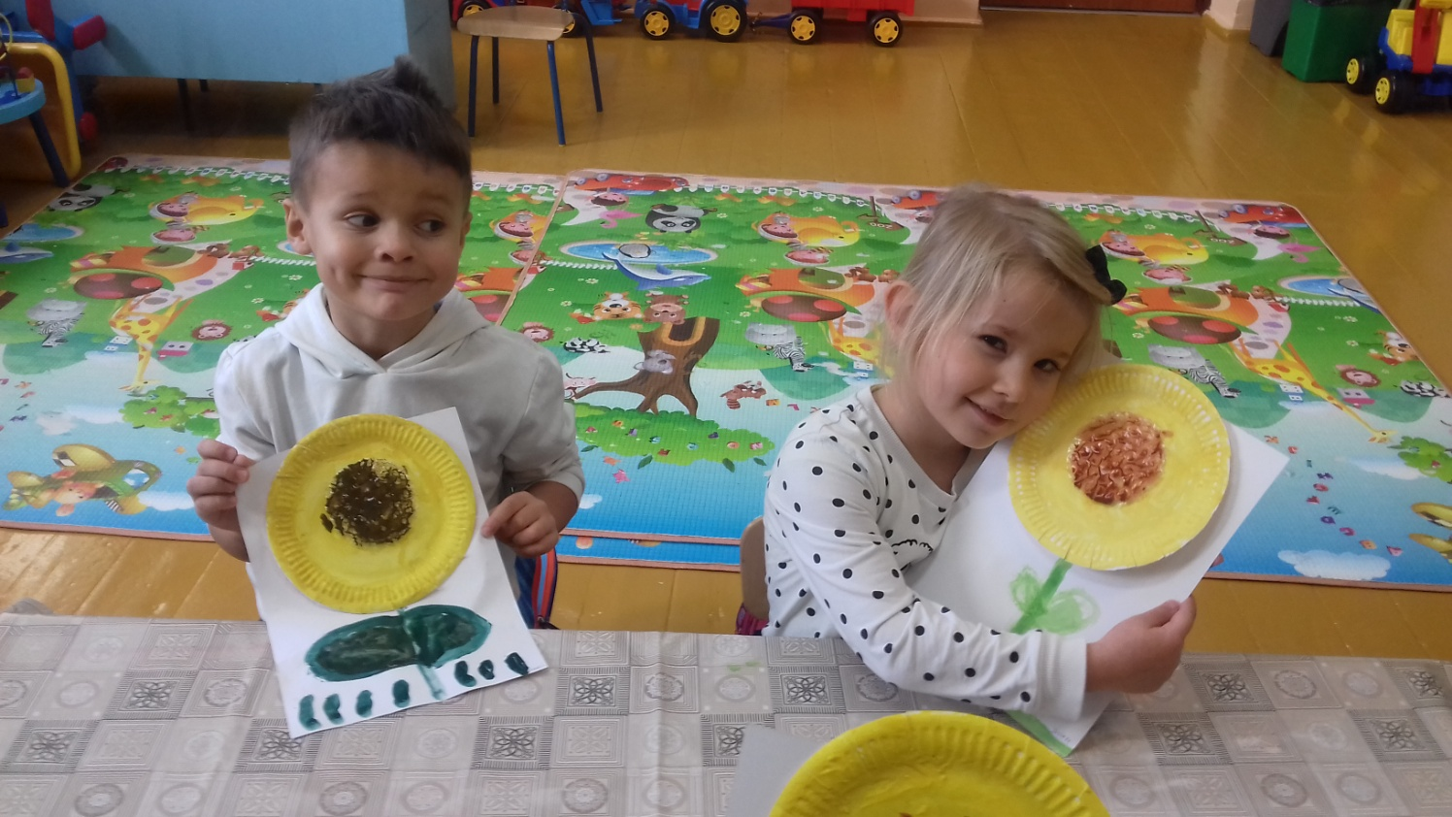

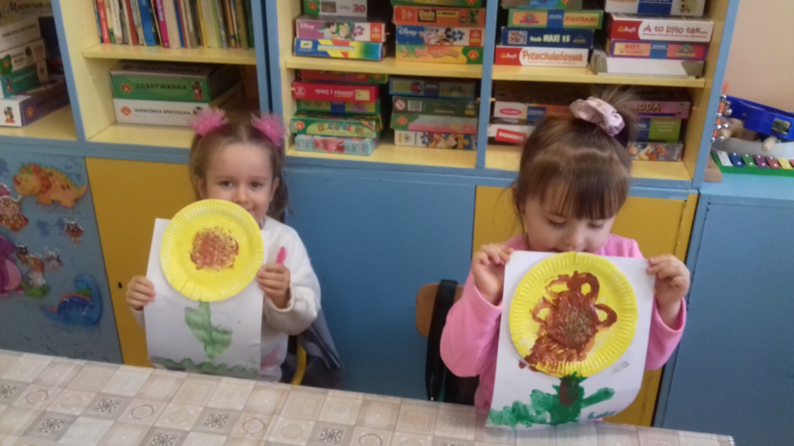

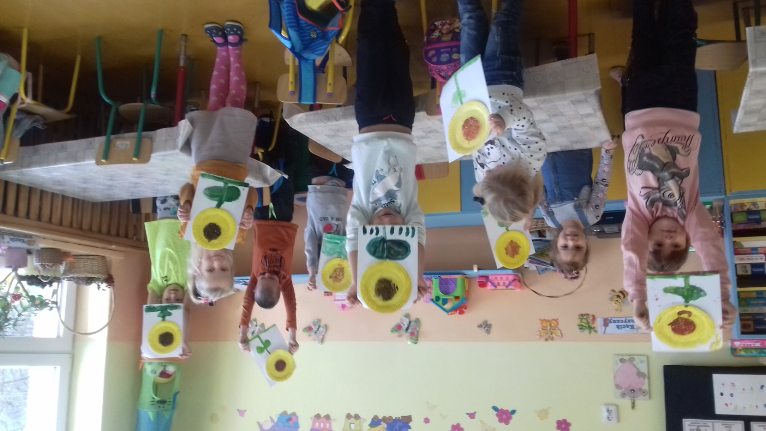

- GRUDZIEŃ – „WYPLATANE, PRZEPLATANE OZDOBY ŚWIĄTECZNO-ZIMOWE”.
Grudzień to magiczny czas, rodzinny, świąteczny. Kreatywną pracę plastyczną w tym miesiącu poprzedziły rozmowy na temat Świąt Bożego Narodzenia, nauka śpiewania kolęd i pastorałek, rozmowa na temat tradycji. I tak jeden ze zwyczajów to właśnie ubieranie choinki. By była ona piękniejsza przedszkolaki wykonały ozdoby choinkowe. I kolejny raz był podział wykonanych zadań. Starszaki samodzielnie odrysowywały szablon bombki i wycinały, młodsze dzieci dostały gotowy element. To samo było
z kolorowymi paskami. Potem przedszkolaki naklejały paski przeplatając je zgodnie z pokazanym przeze mnie wzorem. Można było zauważyć wielkie skupienie dzieci, zaangażowanie i samodzielność pomimo, że praca ta nie należała do bardzo łatwych. Dzieci ku mojemu zaskoczeniu poradziły sobie doskonale, byłam z nich bardzo dumna – myślę, że oni z siebie też .
Na końcu należało przewlec przez dziurkę sznureczek i zawiązać (to już 6 - latki robiły). Kolorowe i piękne bombki dzieci zawiesiły na choince umieszczonej na korytarzu szkolnym. Przy tak pięknej dekoracji wytęp bożonarodzeniowy udał się znakomicie.

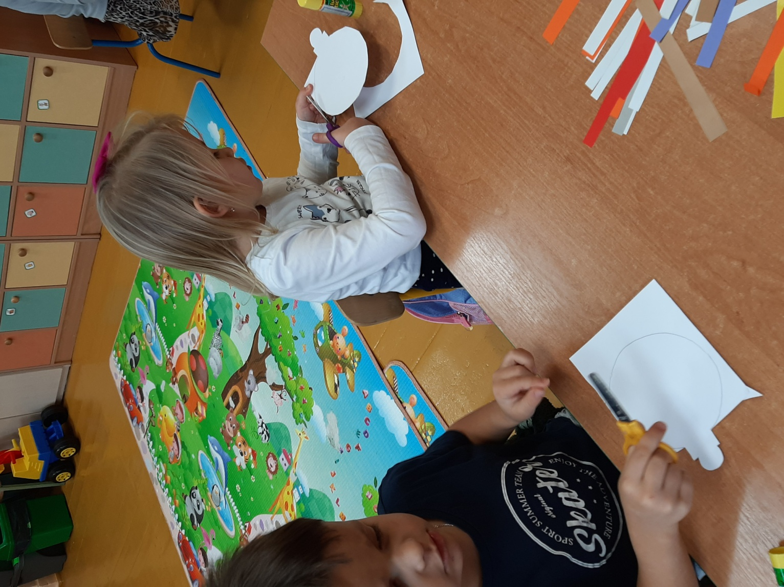

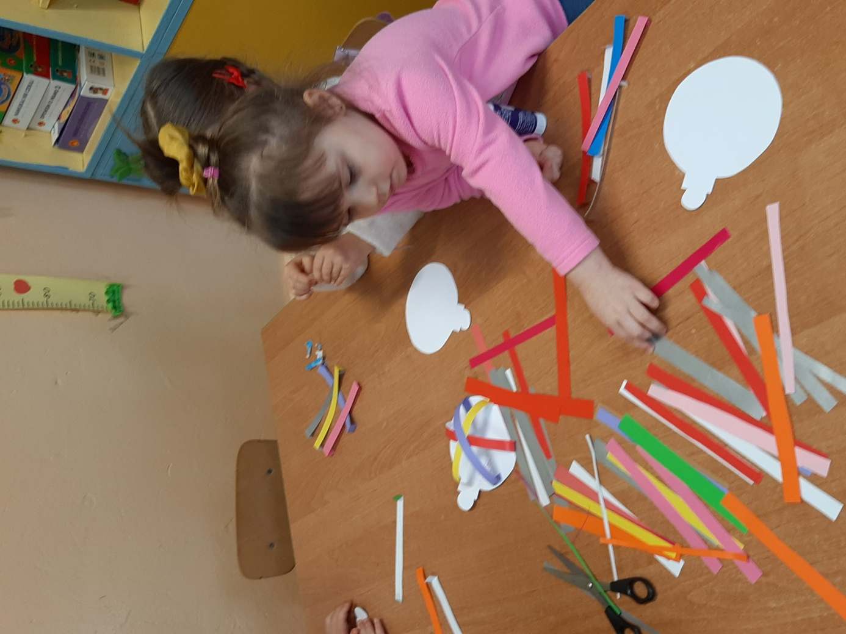
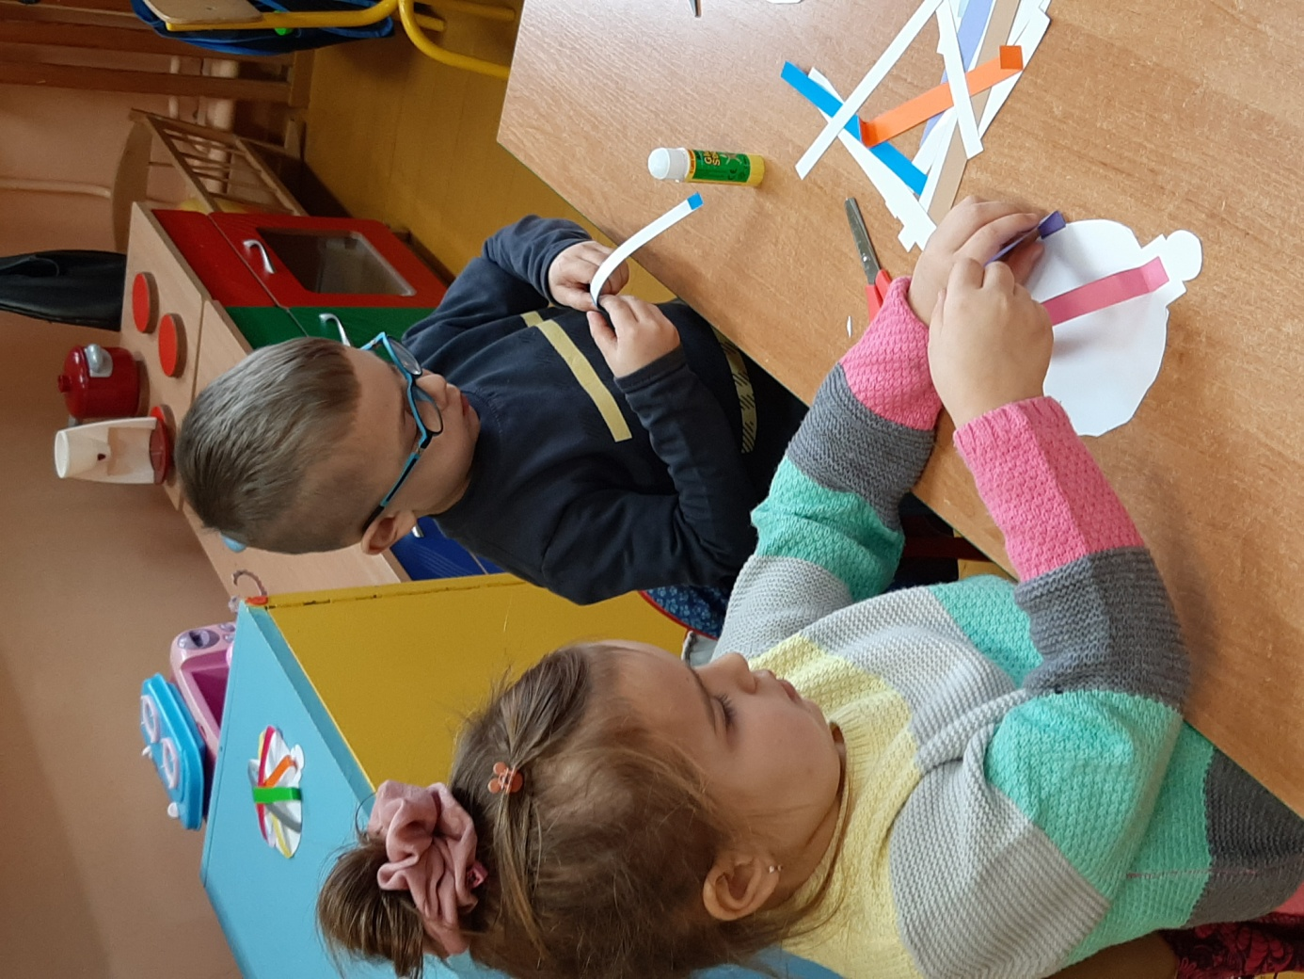

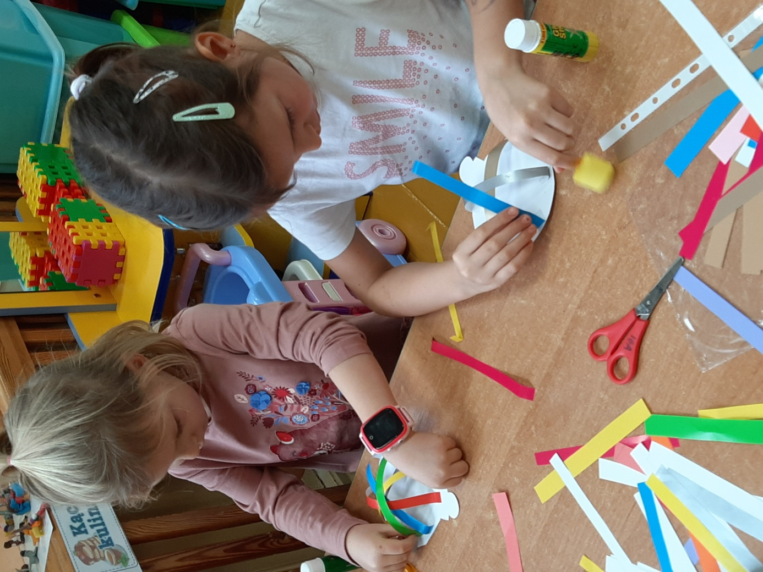

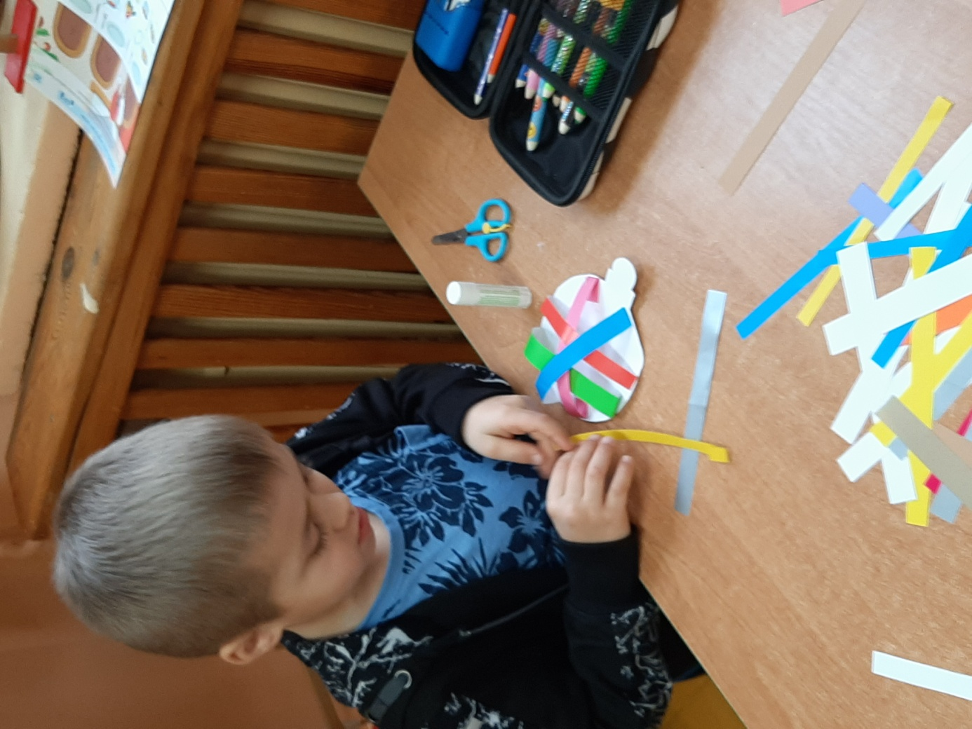

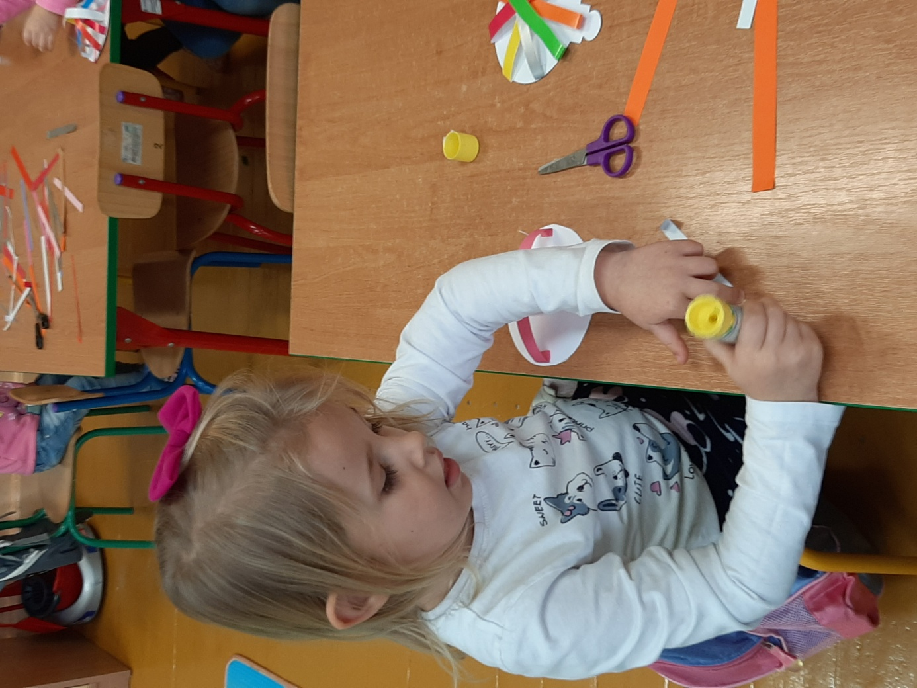

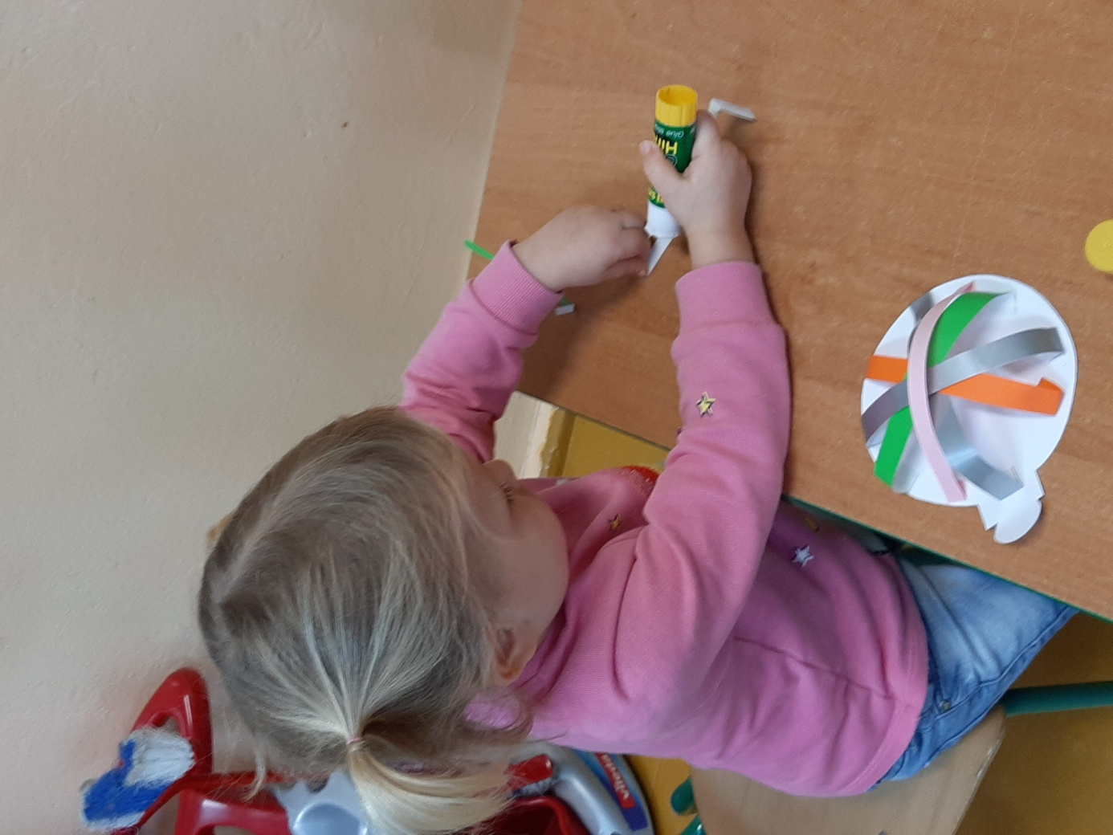

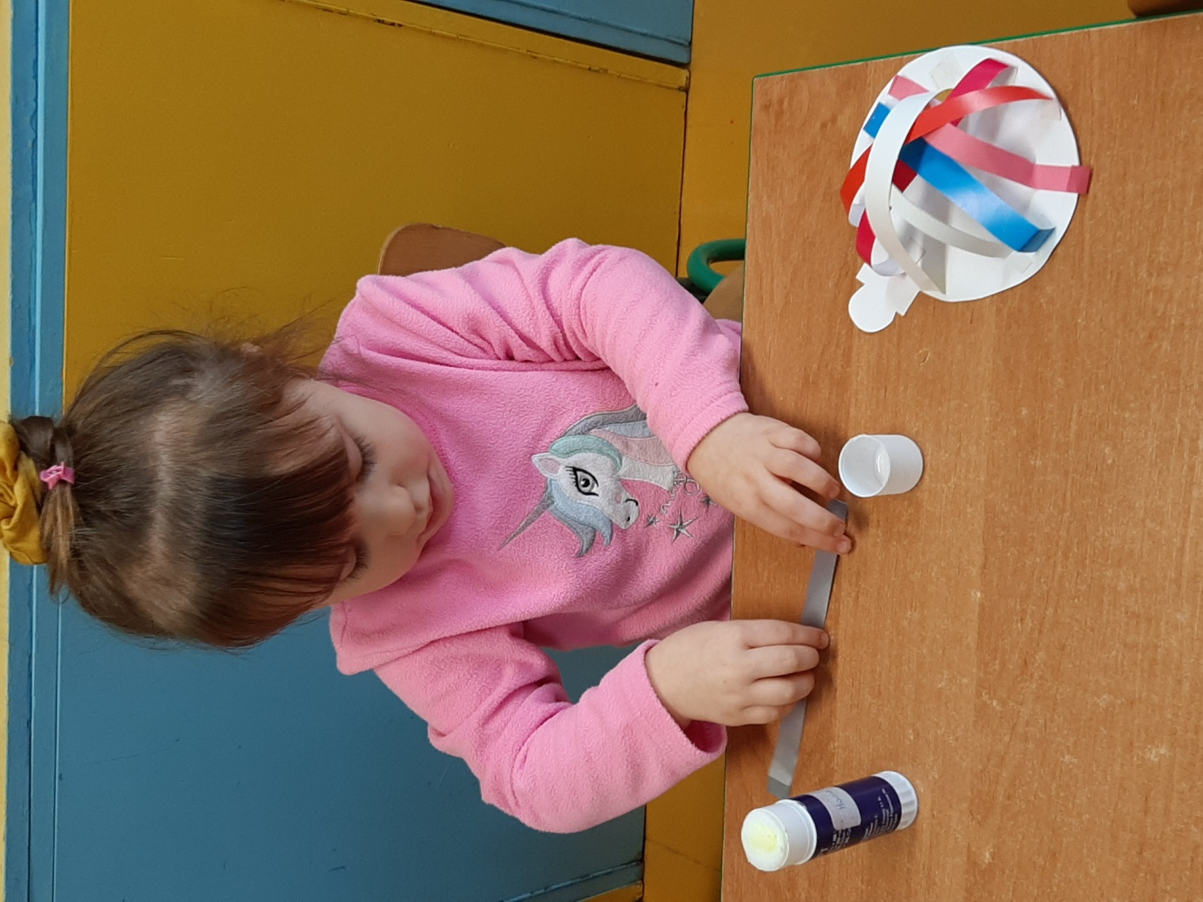

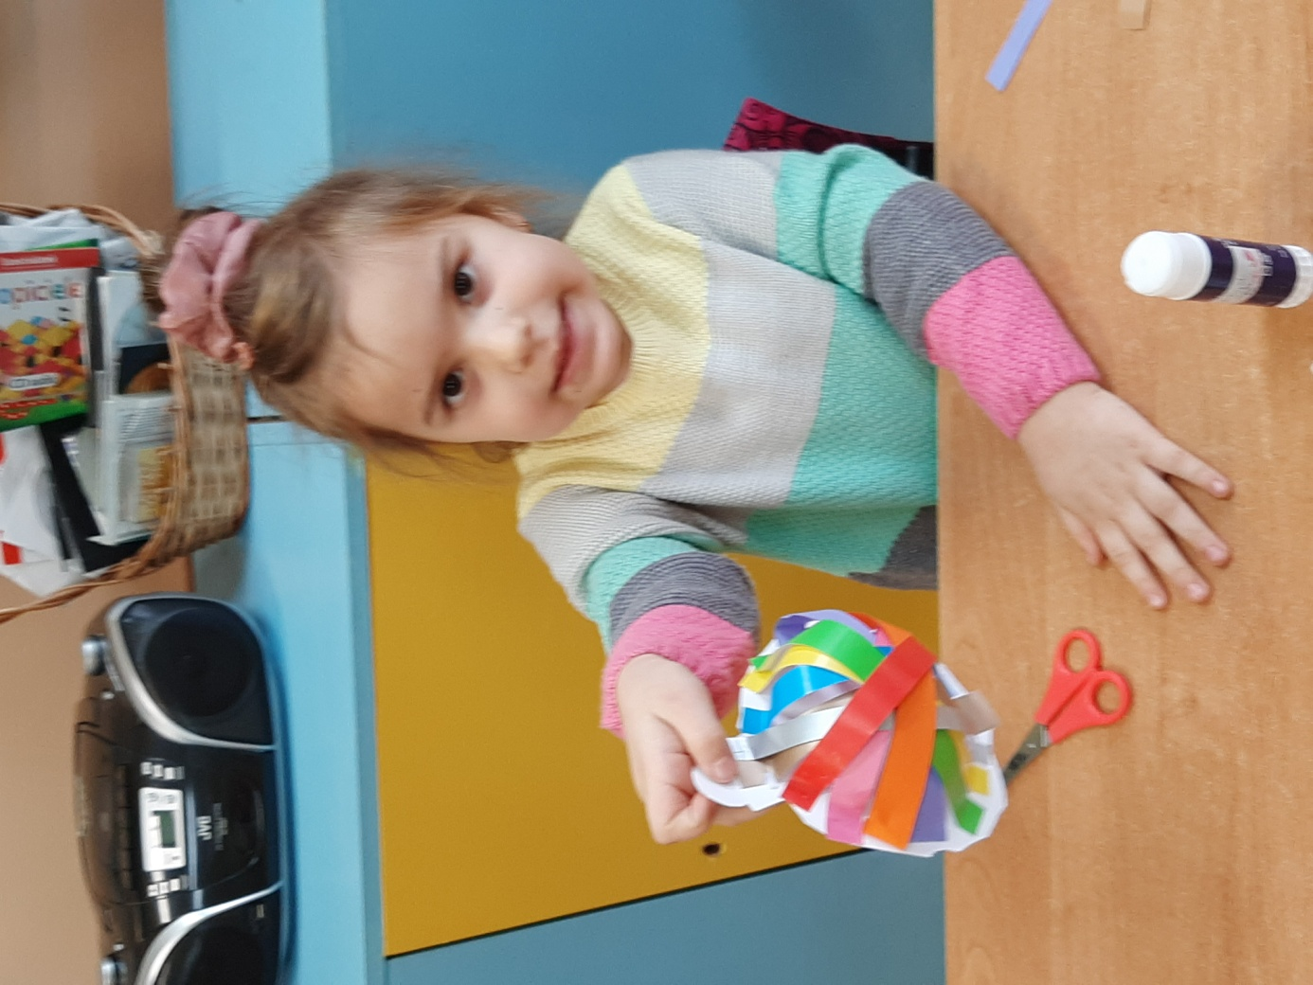

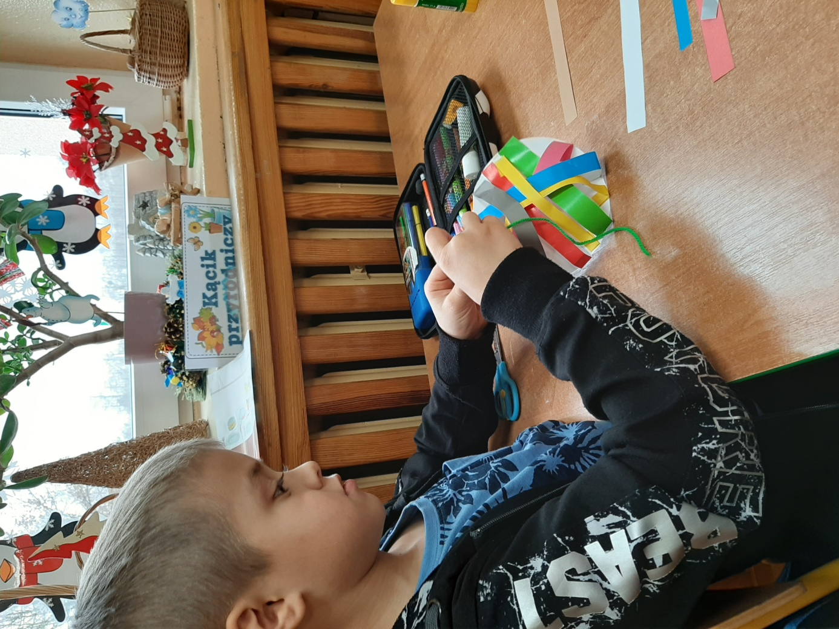

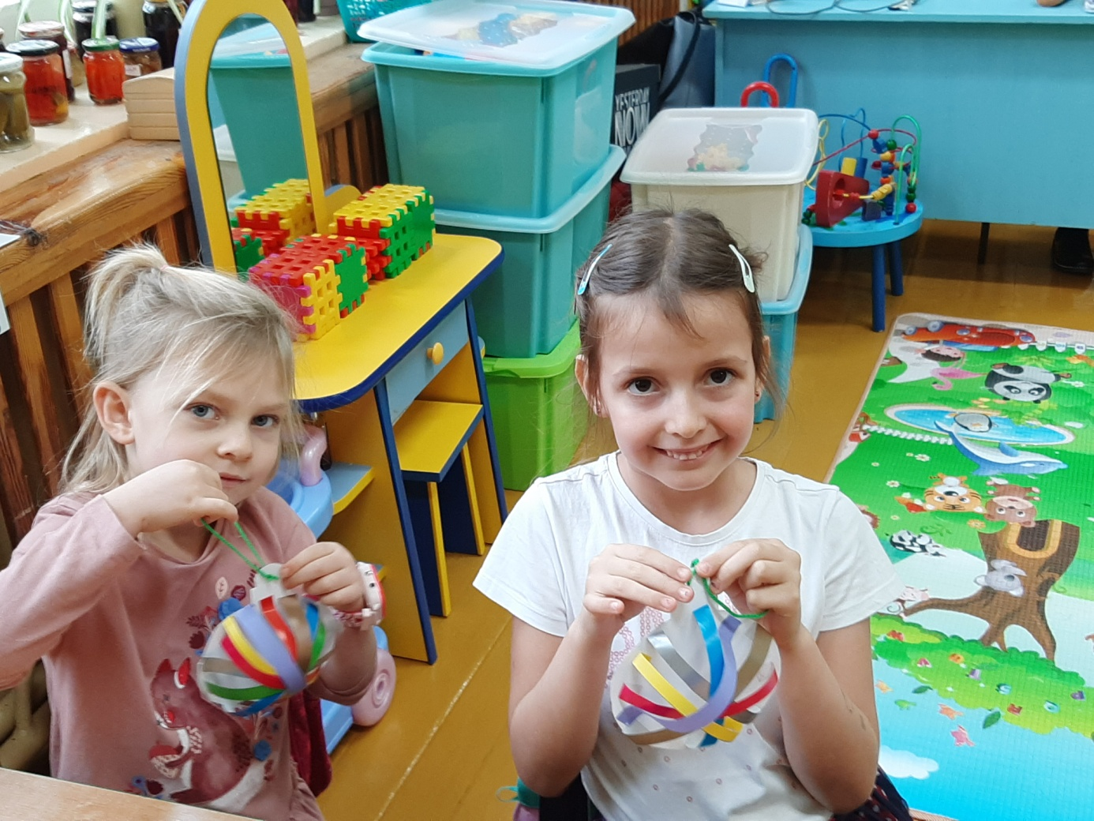

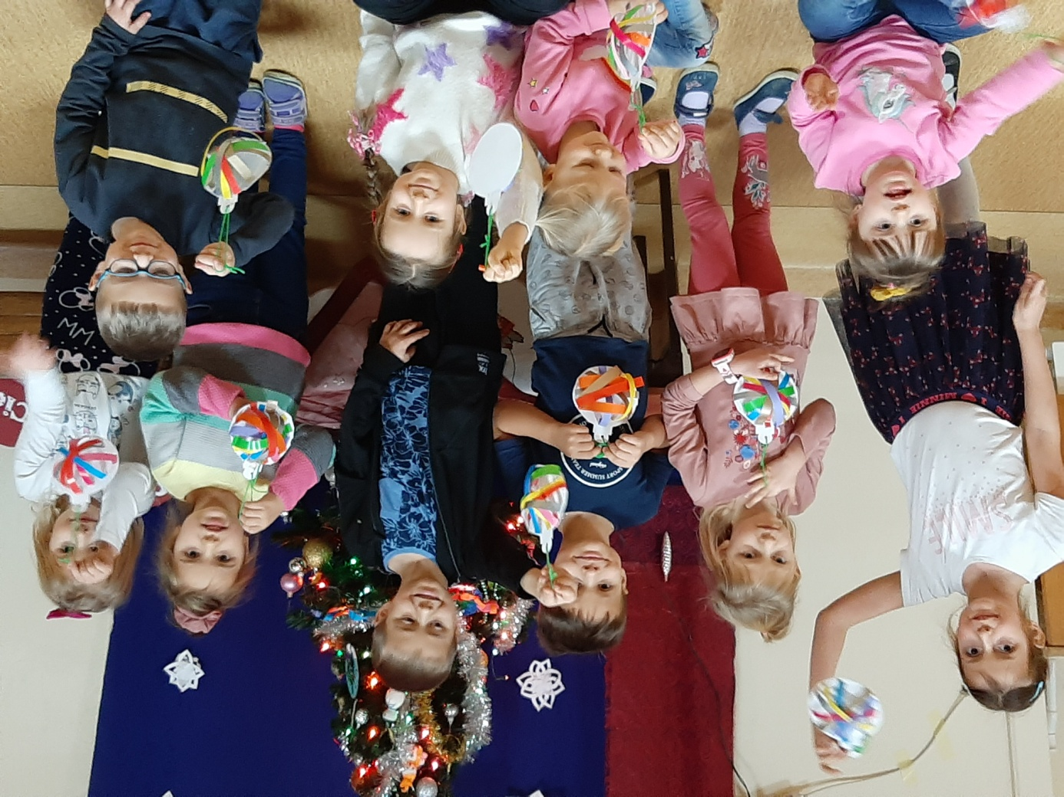

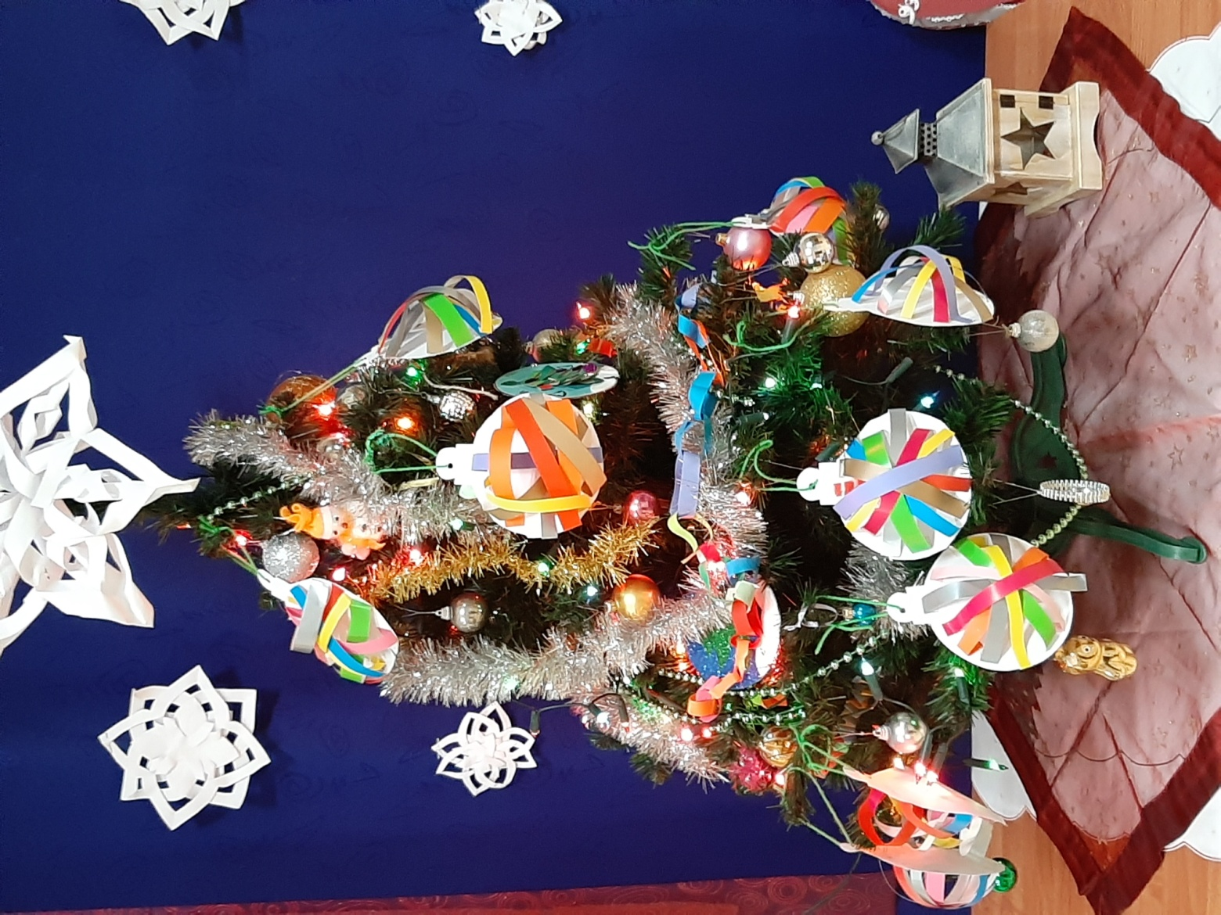

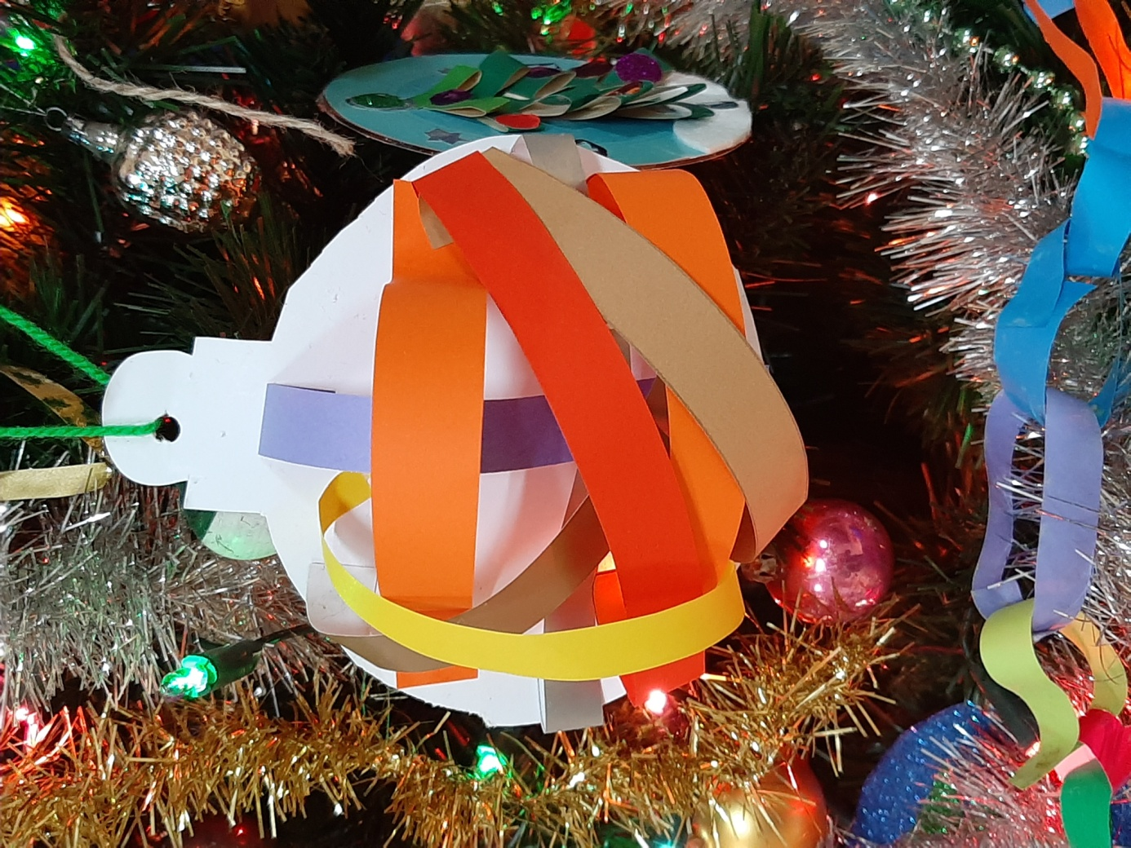

- STYCZEŃ – „WITRAŻE DLA BABCI
I DZIADKA”.
W styczniu jak co roku w oddziale przedszkolnym trwają przygotowania
do cudownego Dnia Babci i Dziadka. Rozmowy, wiersze, przygotowania
do występu i oczywiście upominki. Przedszkolaki wykonały papierowy witraż wykorzystując: papierowy talerzyk, paski cienkiej bibuły, tasiemki, brokaty, cekiny itp. Zaczęliśmy od wycinania pasków z bibuły, a potem naklejania ich na wycięte serce (wcale to nie było takie proste), dzieci musiały tak je przykleić, by jeden pasek delikatnie zachodził na drugi. Przedszkolaki postarały się i udało się, ta część została wykonana. Potem naklejały cekiny i inne naklejki wokół serca oraz ozdabiały brokatami. Praca ta wymagała od nich skupienia i precyzji ruchów, oczywiście rozwijała też wyobraźnię. Potem starsze dzieci przewlekały tasiemkę przez dwie dziurki i uczyły się wiązać kokardki. Większość dzieci wykonywało po dwa witraże dlatego praca była rozłożona w czasie. Warto było włożyć w to swoje serce ponieważ witraże wyszły cudne i z wiadomych źródeł podobały się babciom i dziadkom .

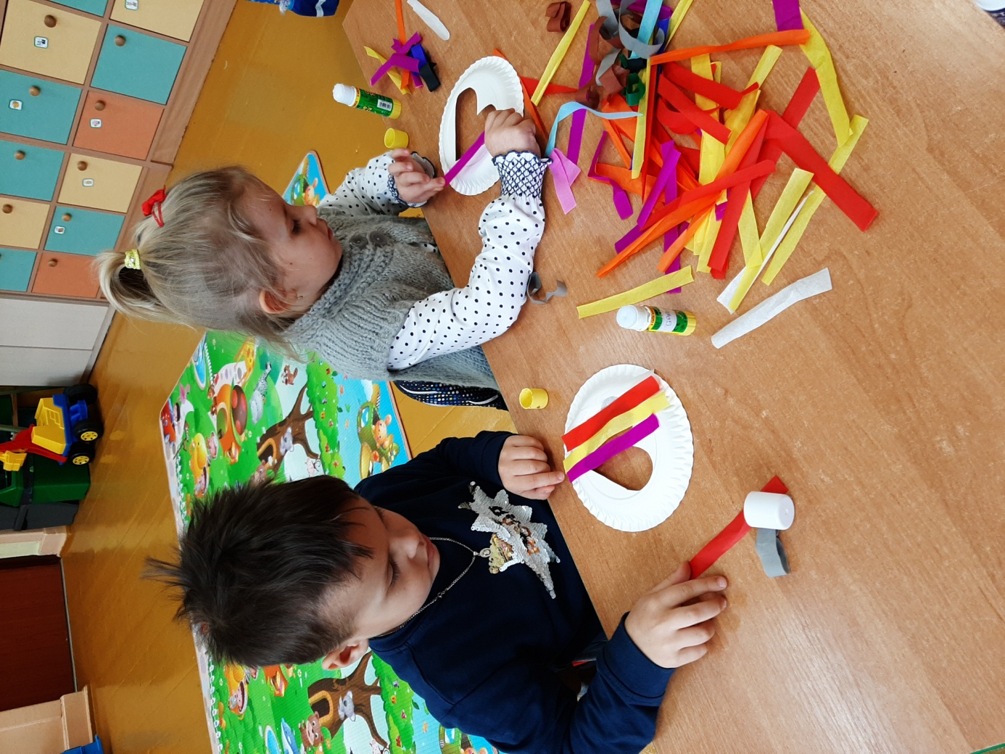

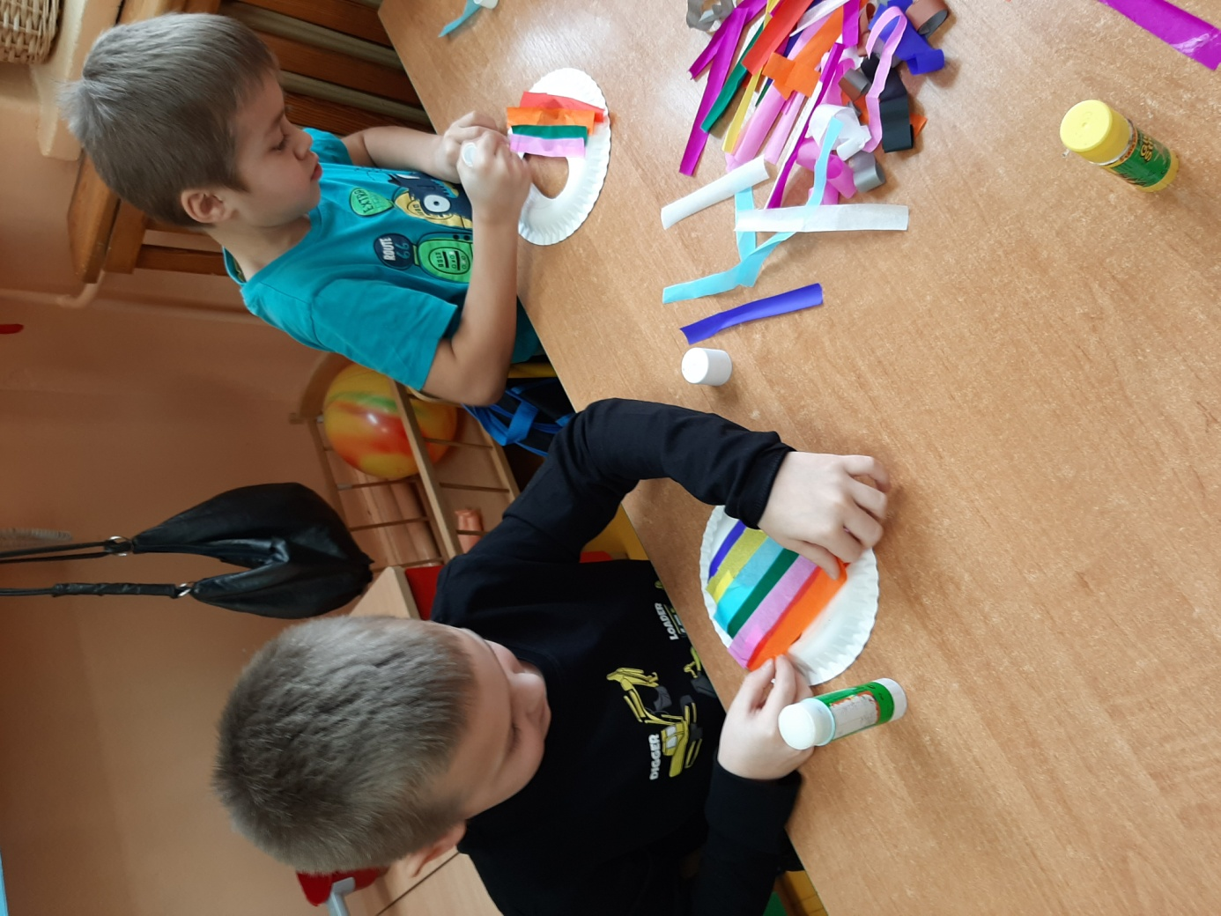

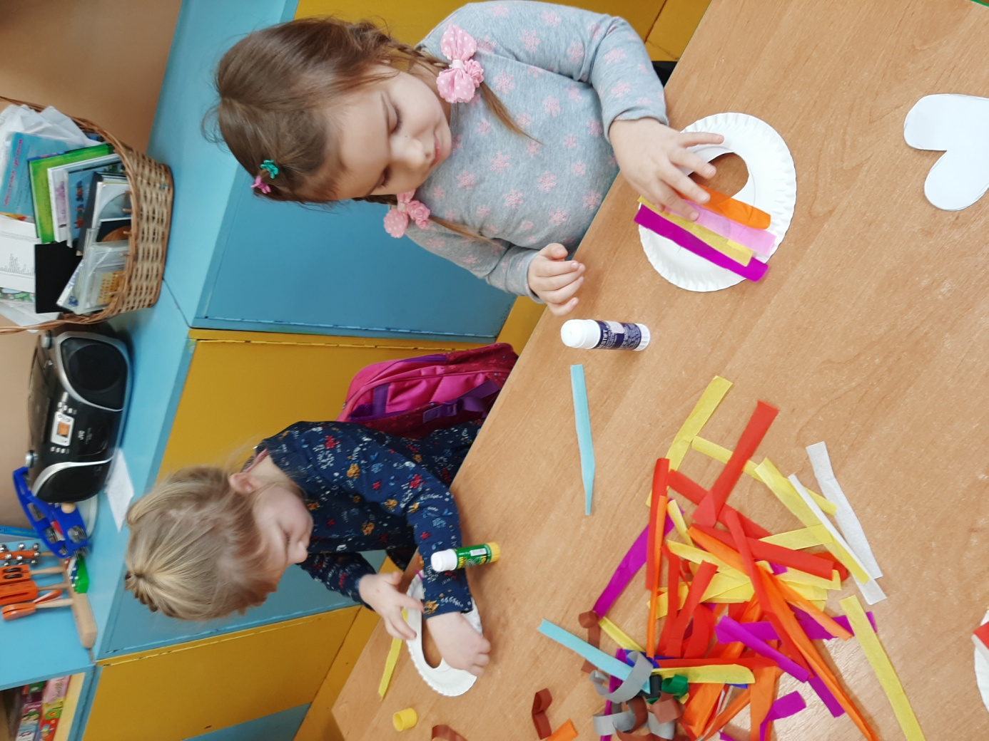

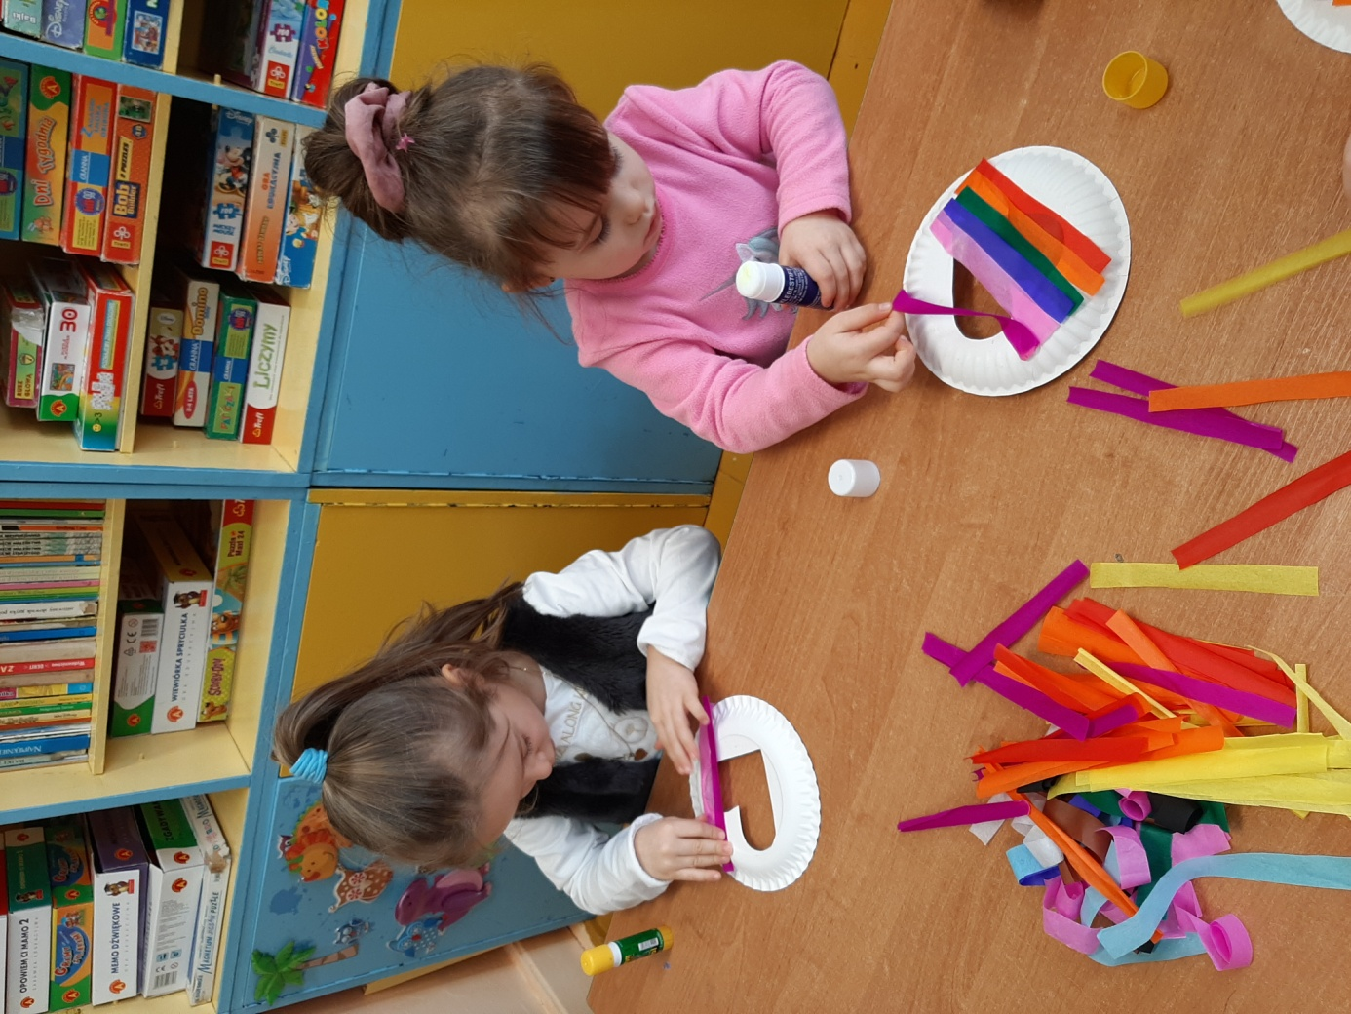

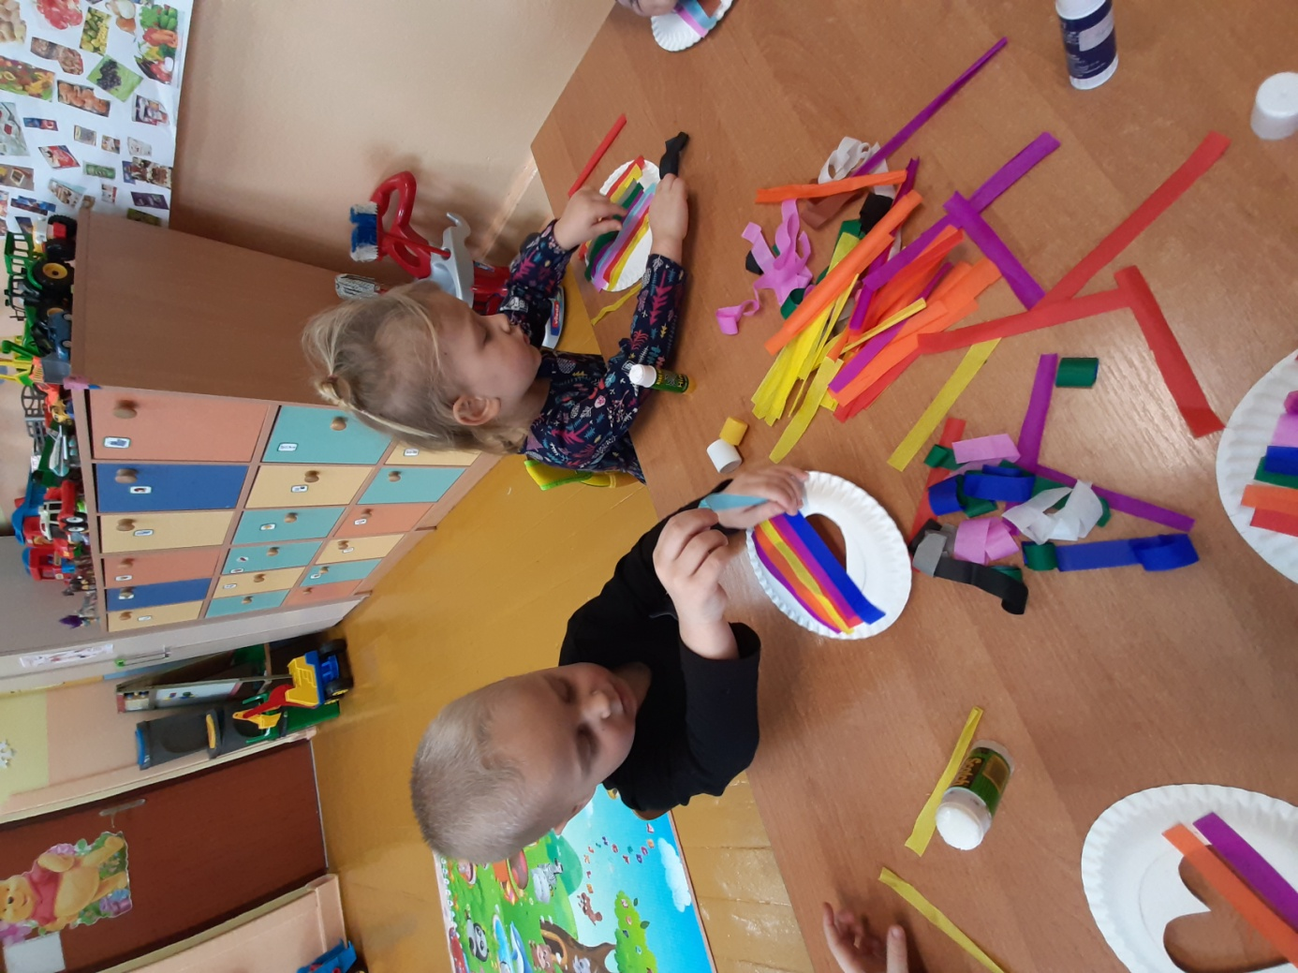

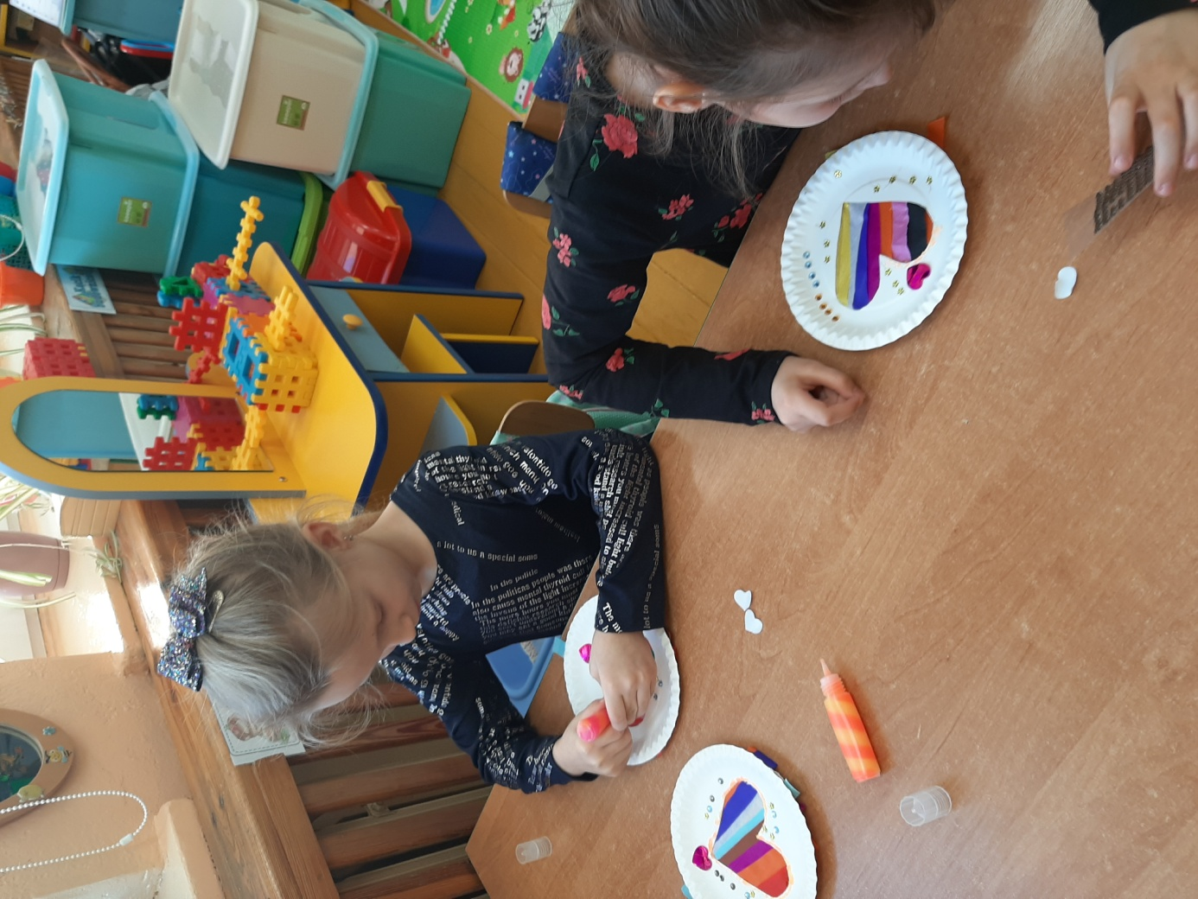

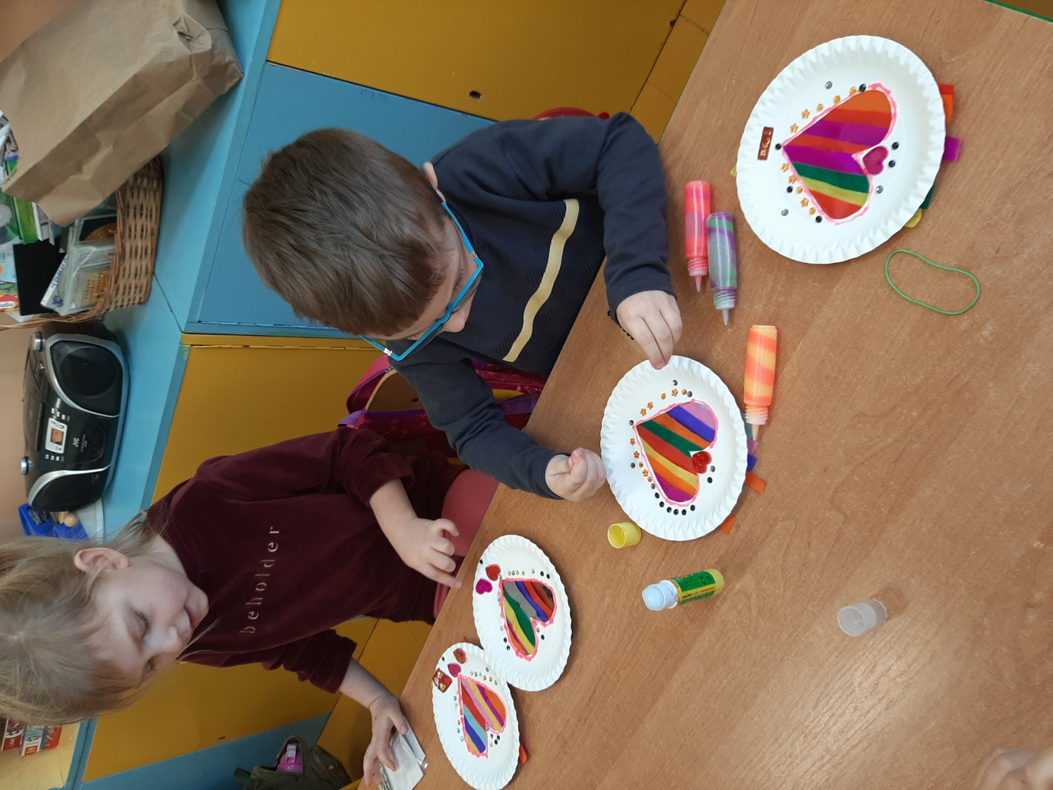

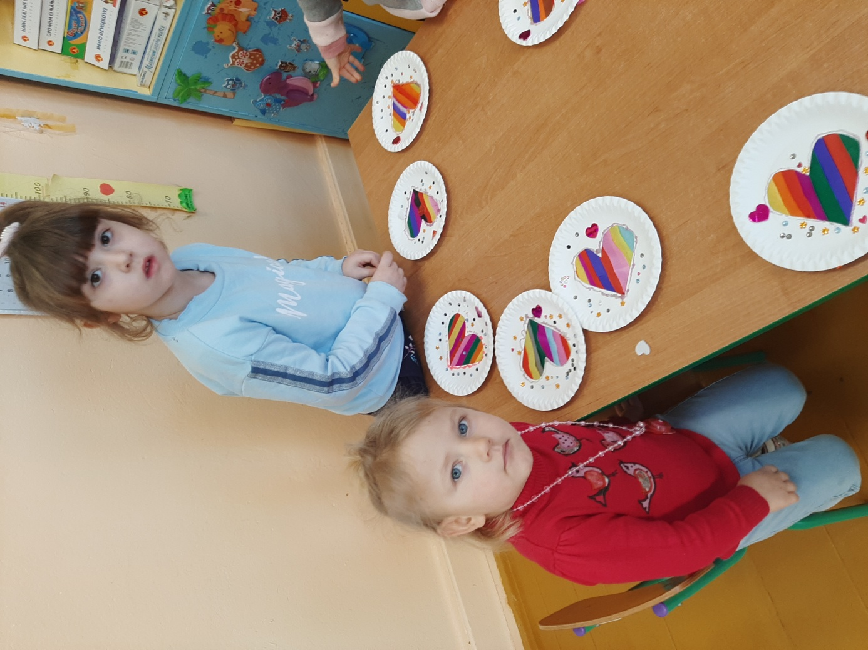

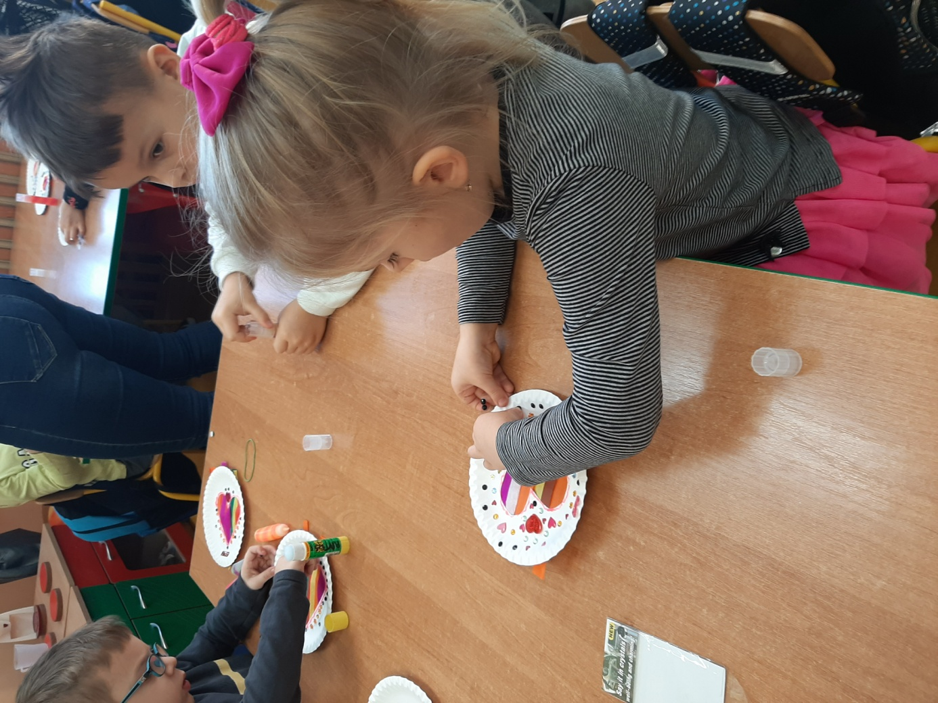

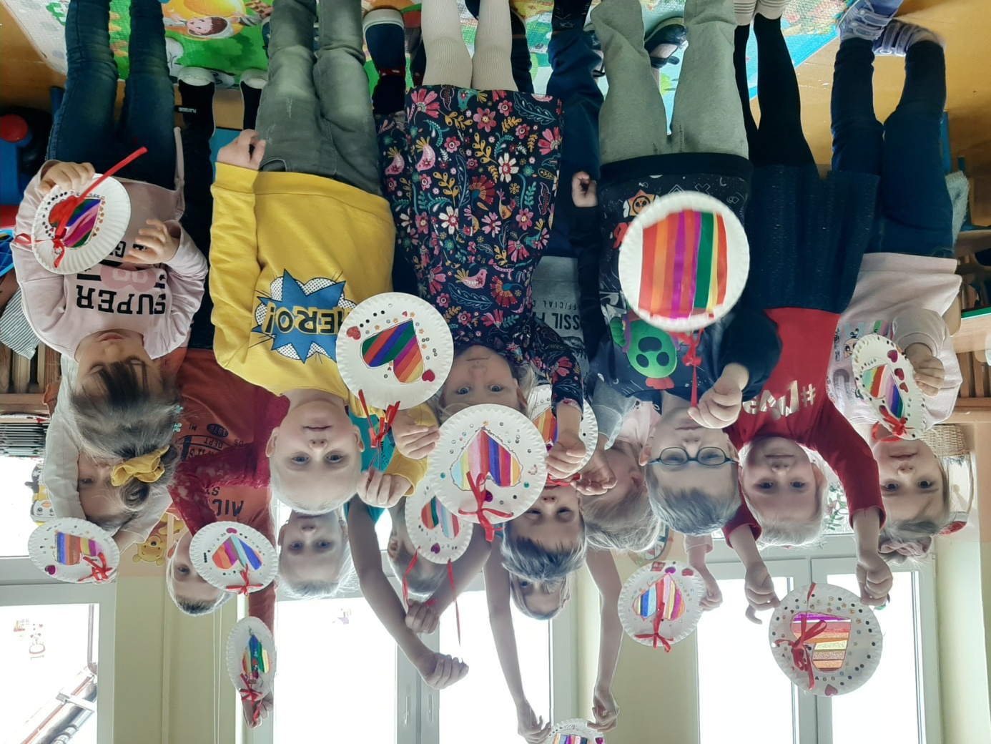

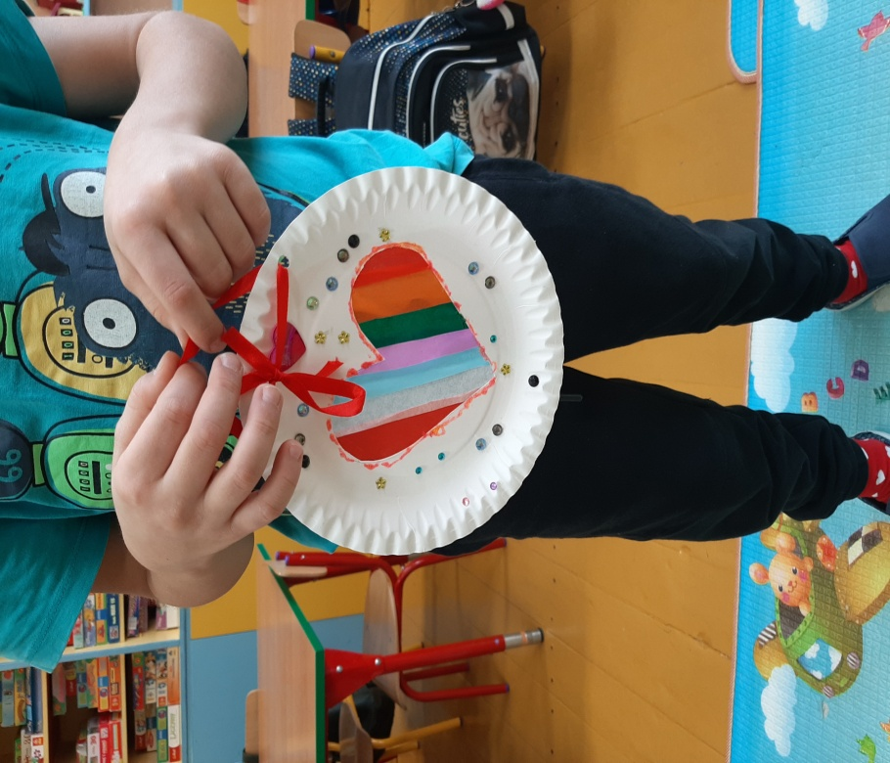

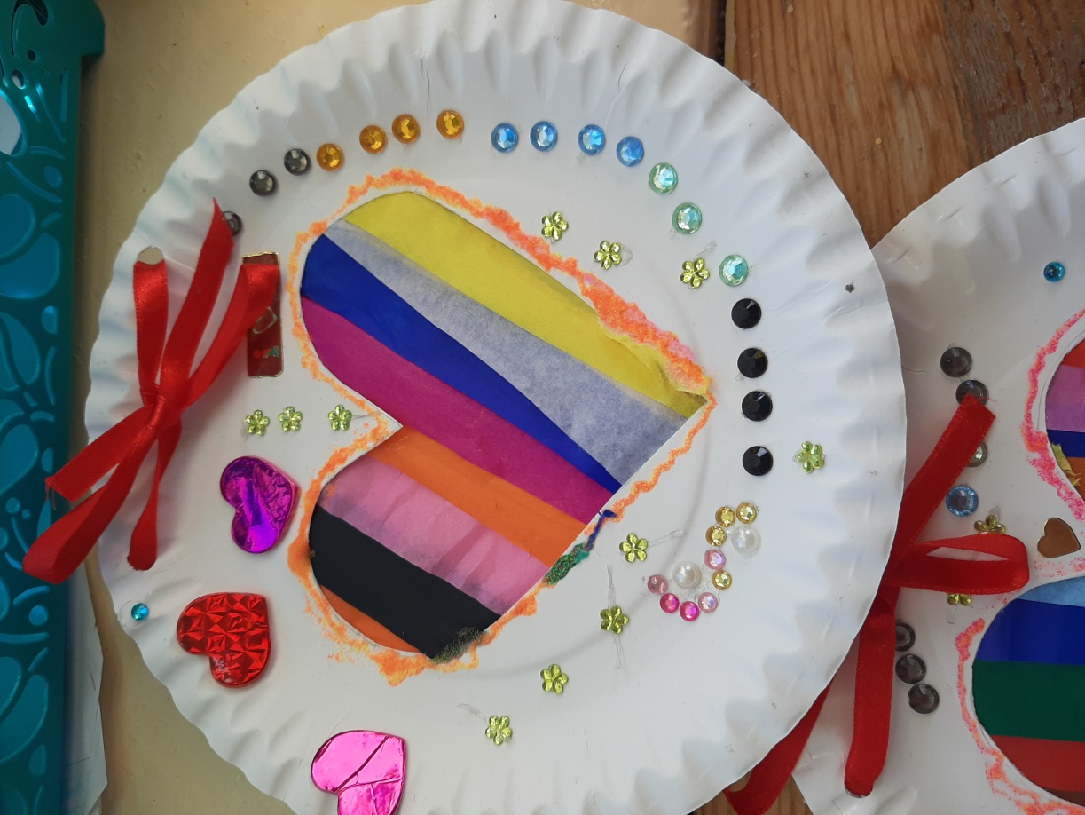

- LUTY – „LODOWE KONSTRUKCJE”.
My się zimy nie boimy…i gdy jest śnieg bawimy . Przedszkolaki czekały na śnieg i gdy tylko się pojawił były konstruktorami śnieżnymi . Ulepiły bałwana, domek ze śniegu, a wokół niego babki śnieżne. Radość i nowe doznania wielkie, bo nigdy jeszcze dzieci nie bawiły się na śniegu przy użyciu łopatek czy wiaderka. Nie brakowało spontanicznych zabaw i lepienia tego co każdy tylko chciał. Super nauka poprzez zabawę.
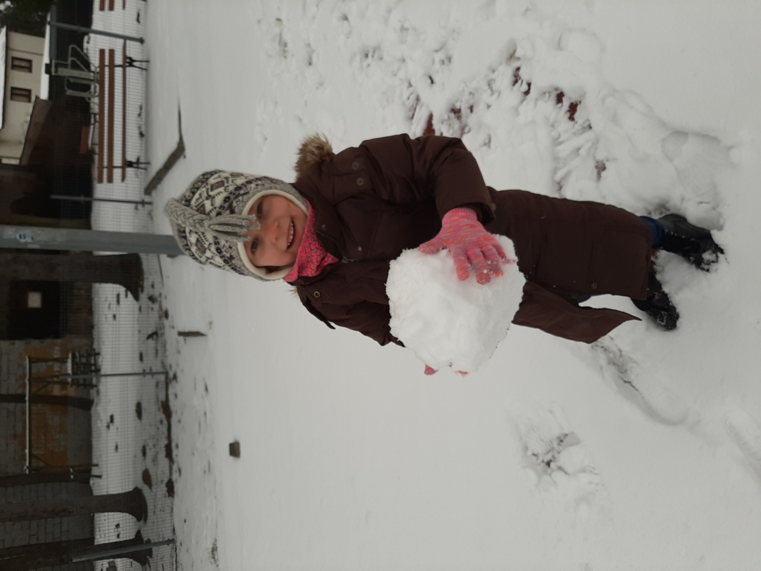

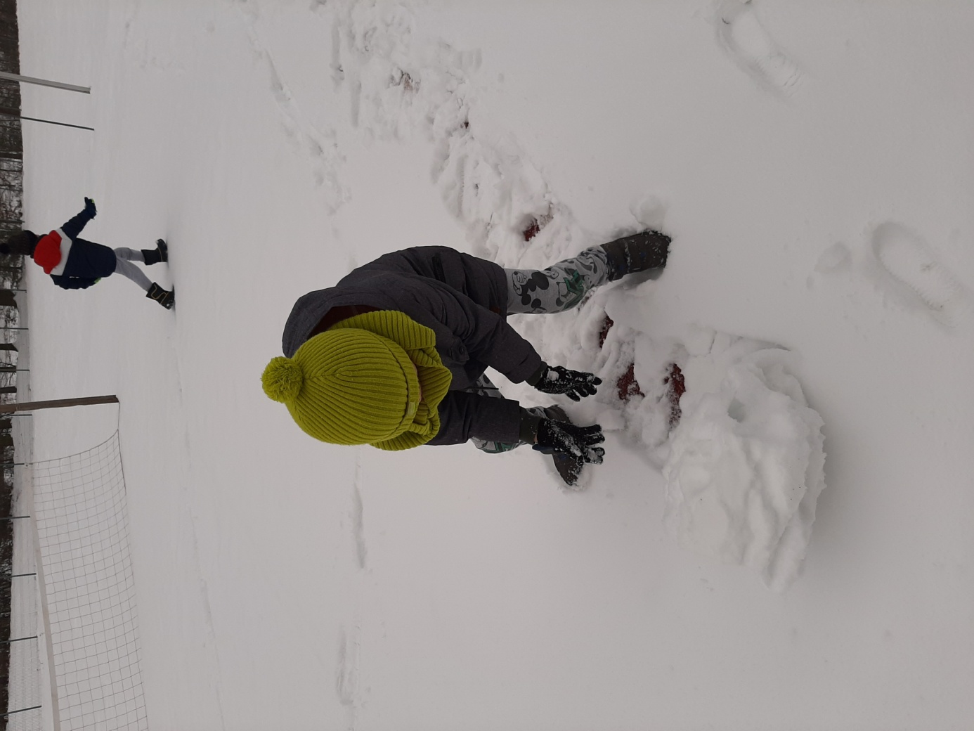

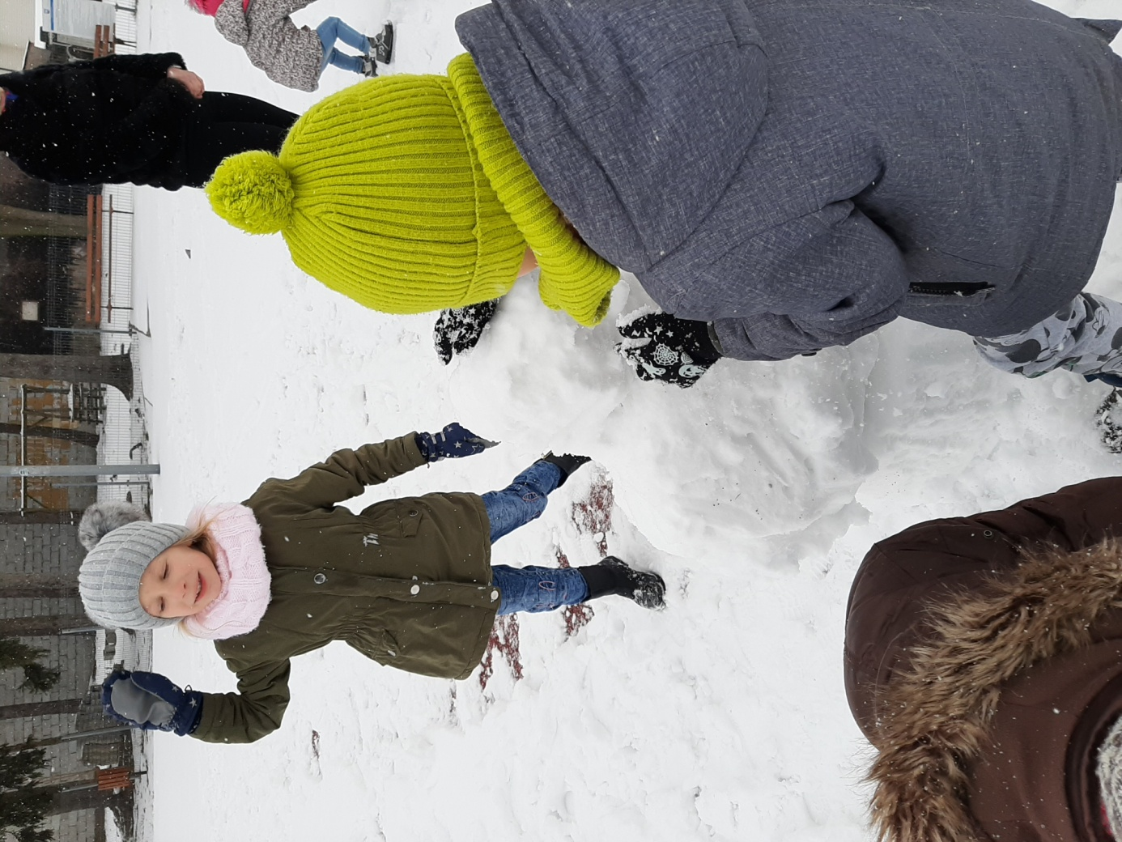

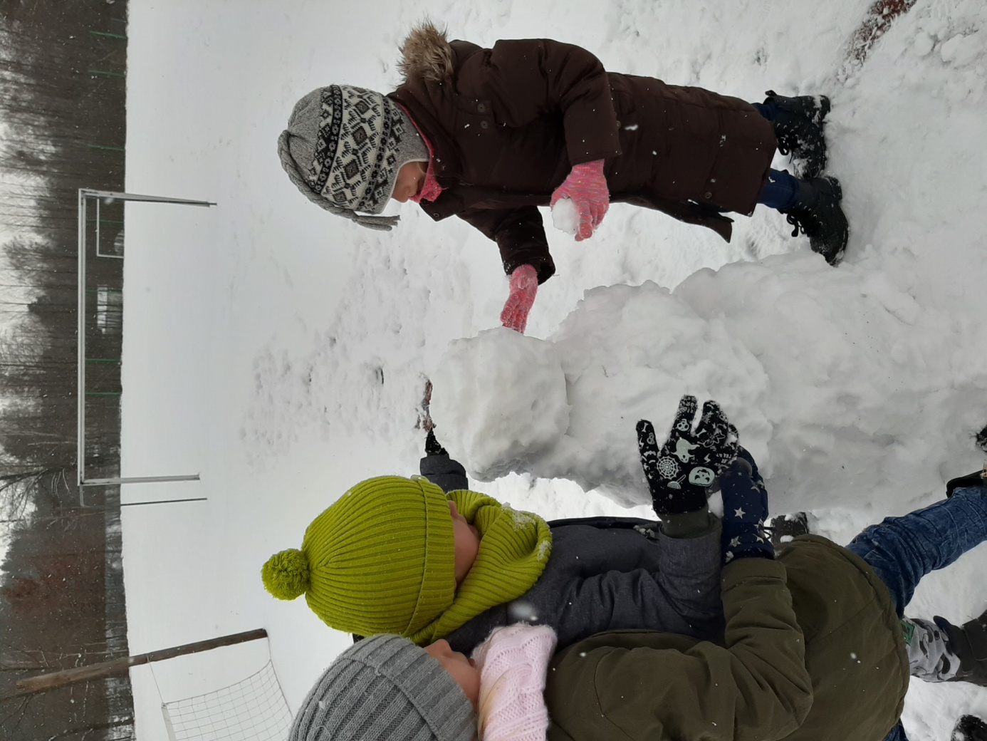

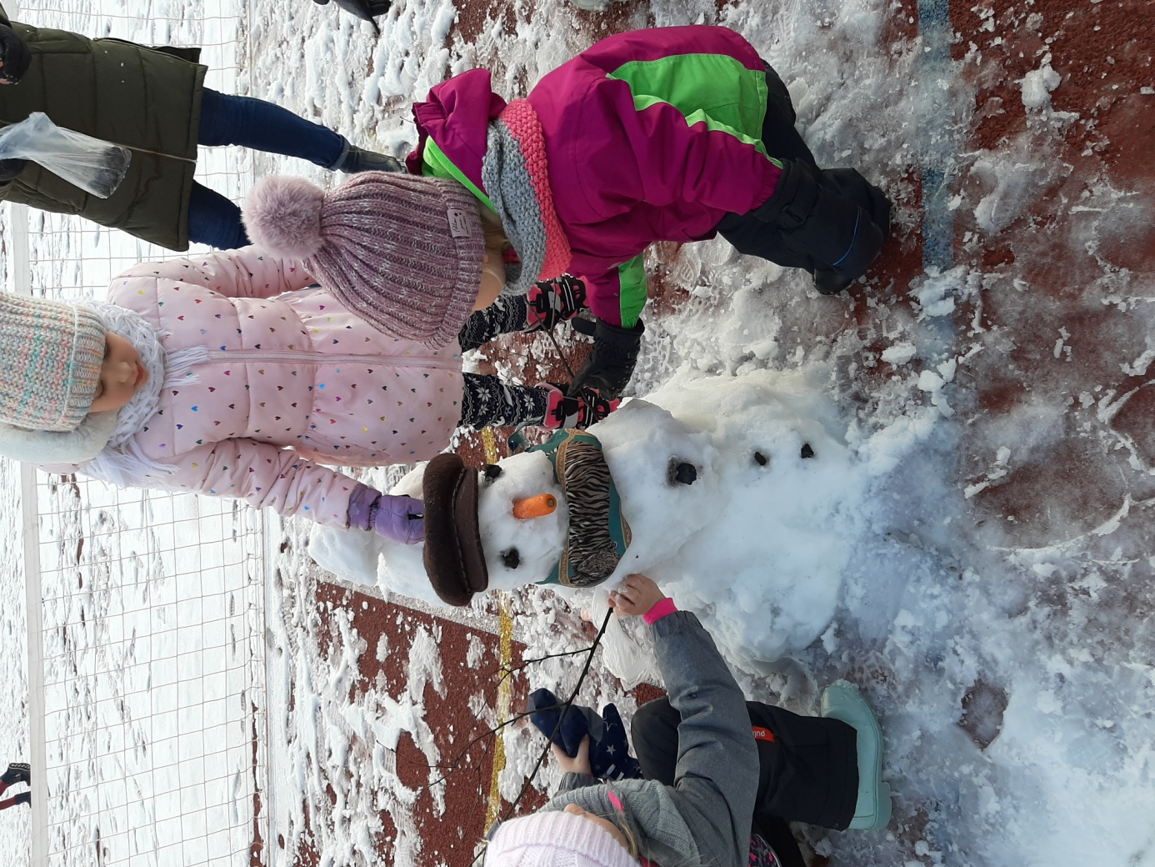

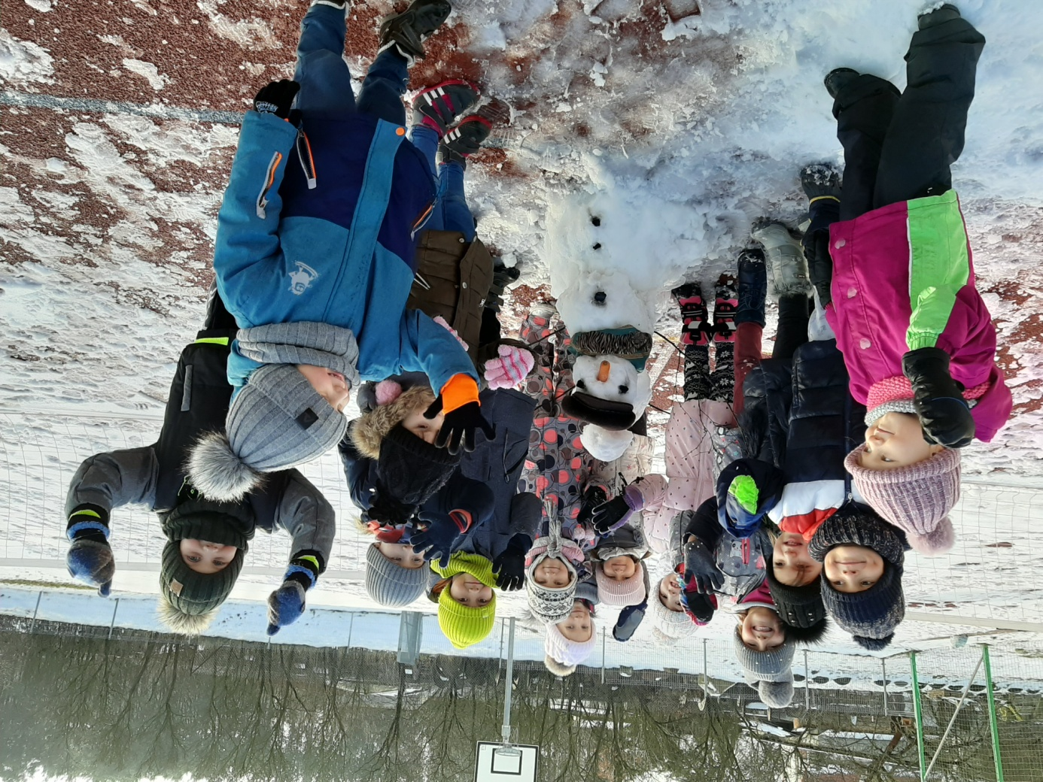

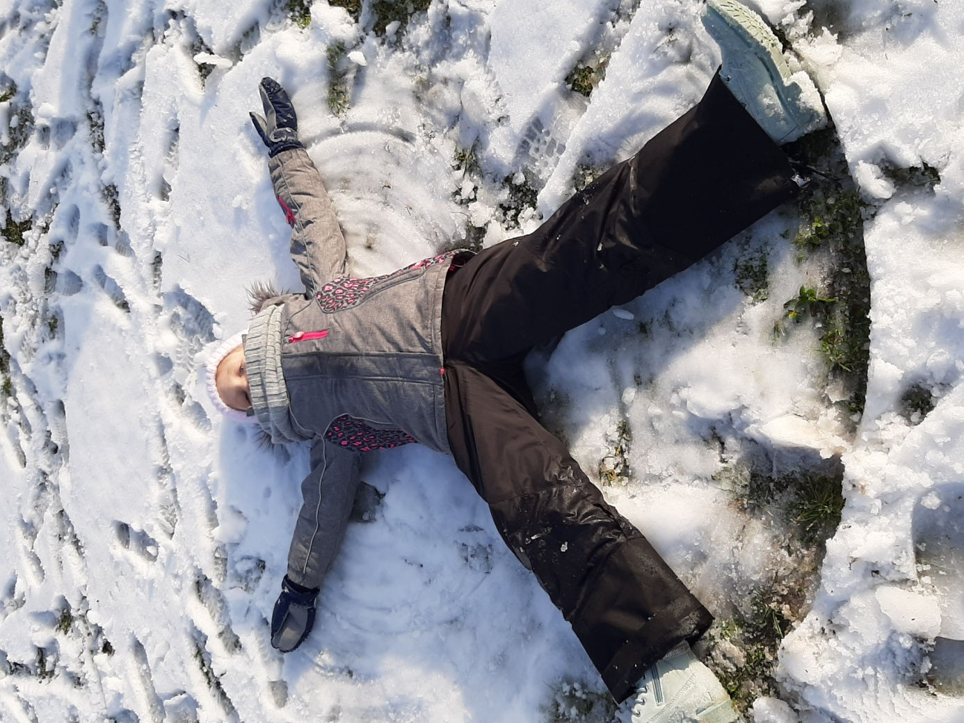

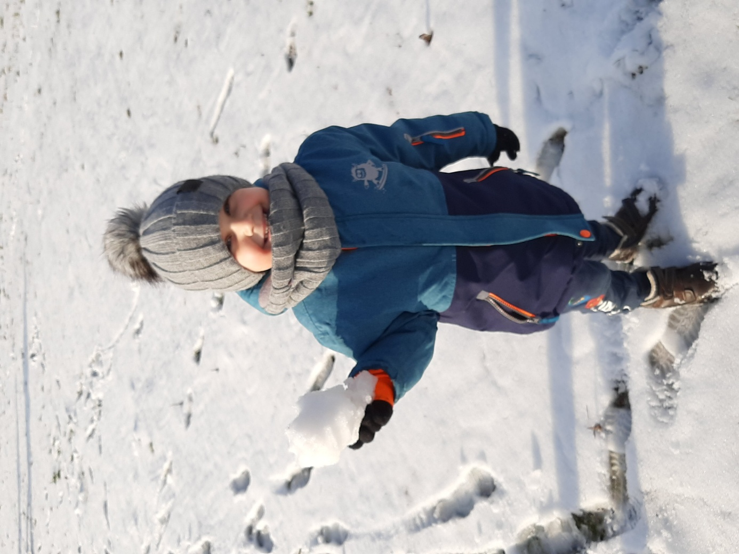

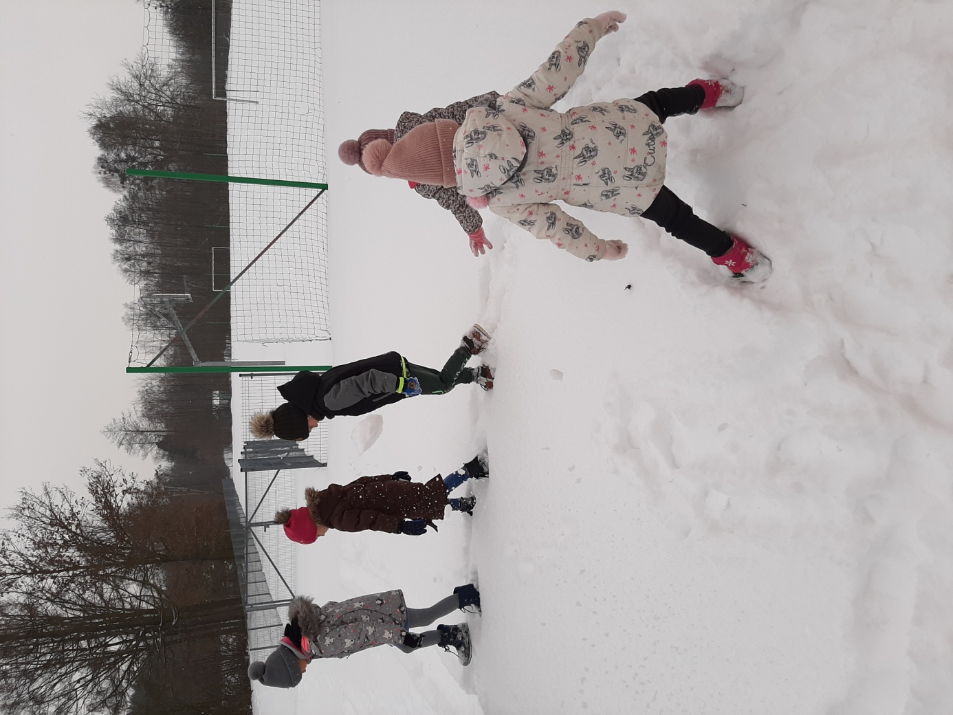

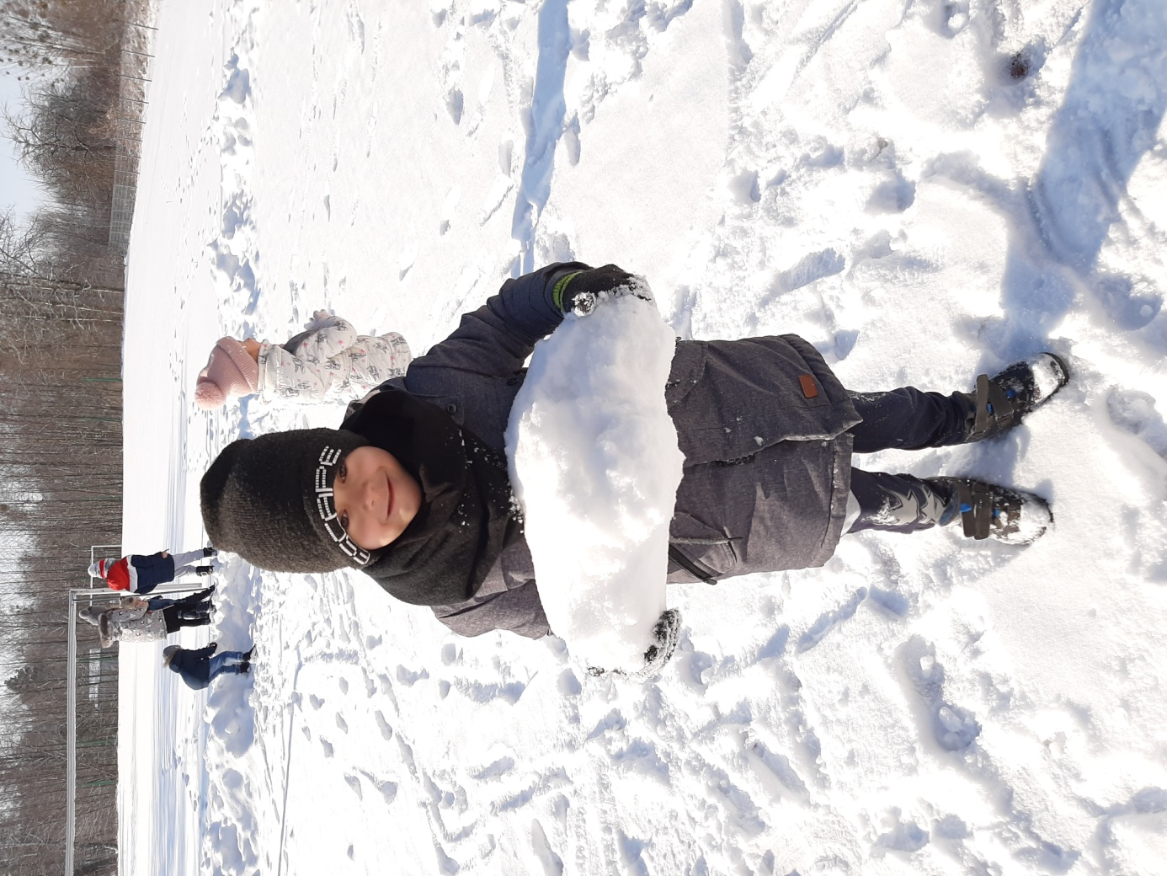

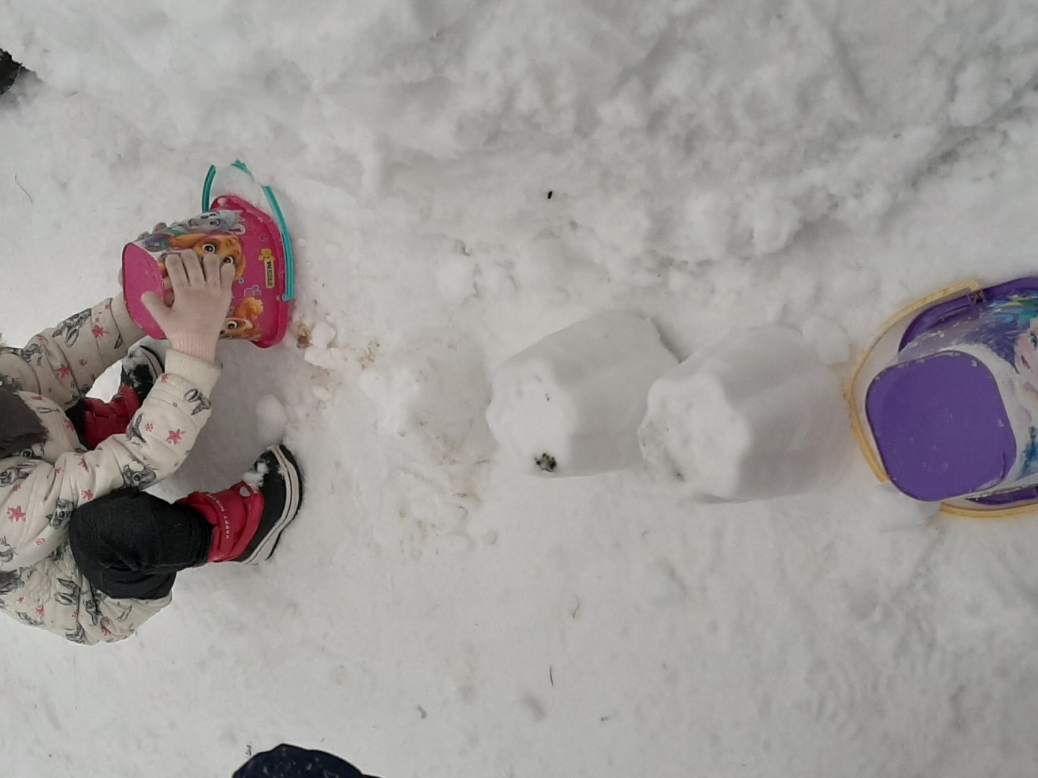

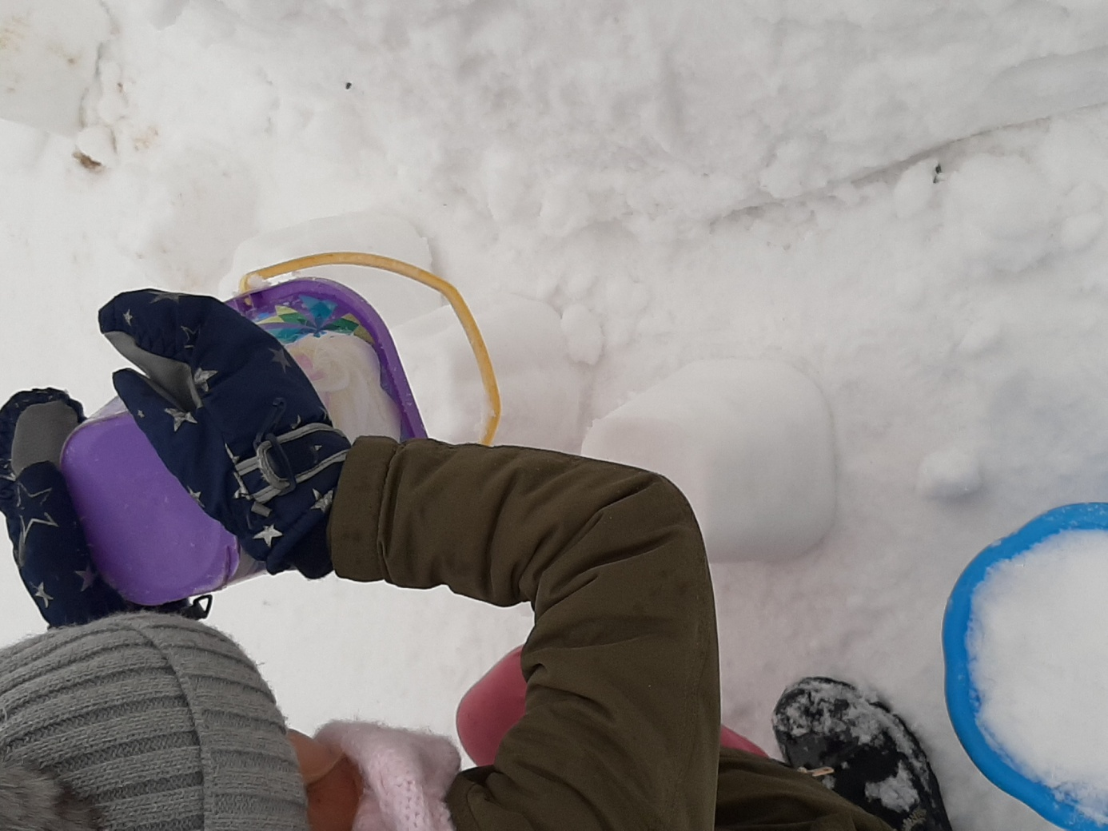

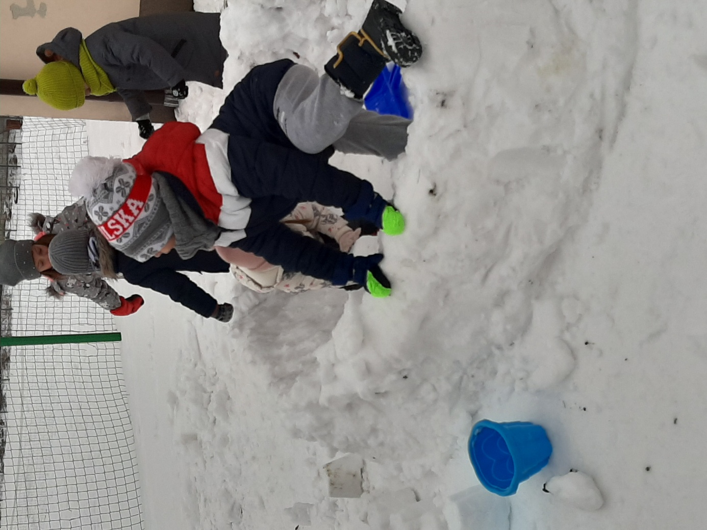
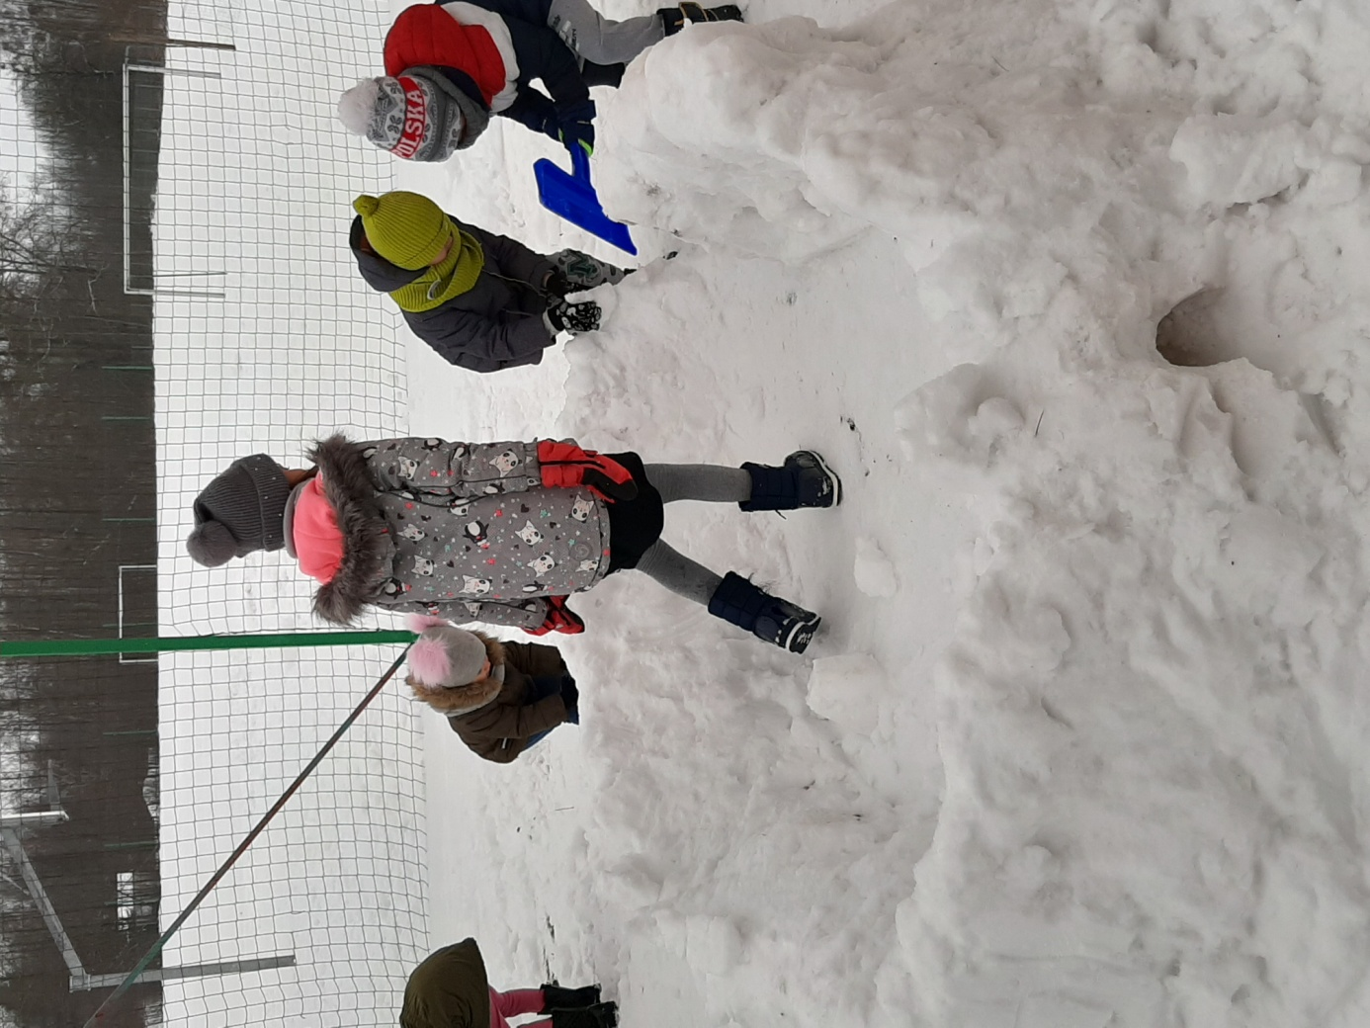

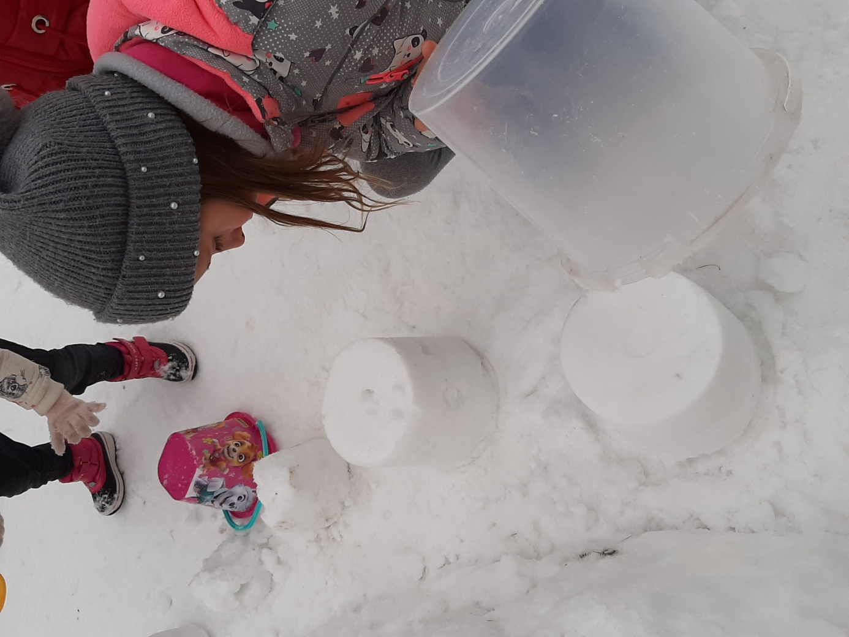
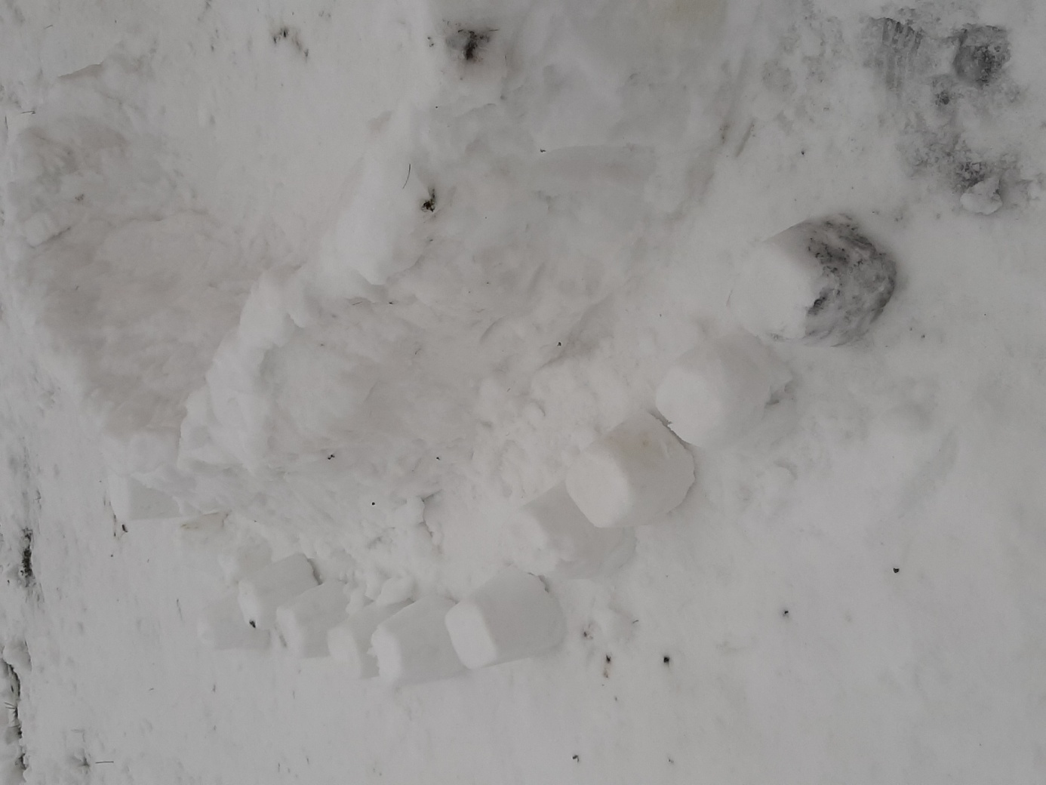
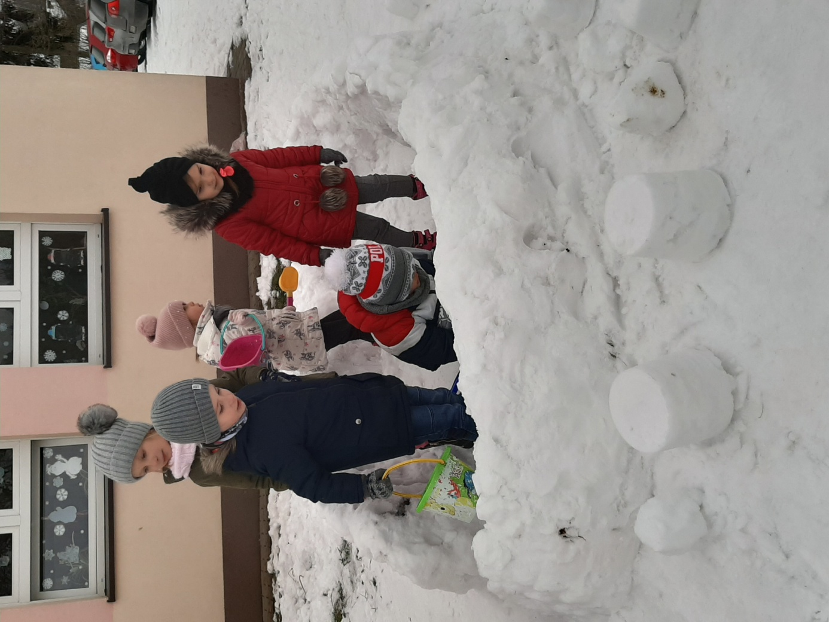

- MARZEC – „NASZA MARZANNA”.

Zwyczaj robienia Marzanny dla wielu dzieci nie był znany, dlatego zanim przystąpiliśmy do działań opowiedziałam dzieciom coś na ten temat pokazując różne Marzanny. Przygotowaliśmy przy wsparciu rodziców potrzebne materiały (np. siano, słoma, szary papier, kijki, bibuła, nożyczki, mazaki, niepotrzebne ubrania, itp.) i zabraliśmy się do zespołowej pracy. Najpierw brzuch z siana i kulek z gazety, potem głowa, ręce ze słomy, ubranie Marzanny, włosy z bibuły itd. Dla dzieci to nowe wrażenia, poznanie tradycji i rozwijanie oprócz samodzielności, kreatywności i motoryki małej, umiejętności pracy w zespole, czekania na swoją kolej i poznanie tradycji.
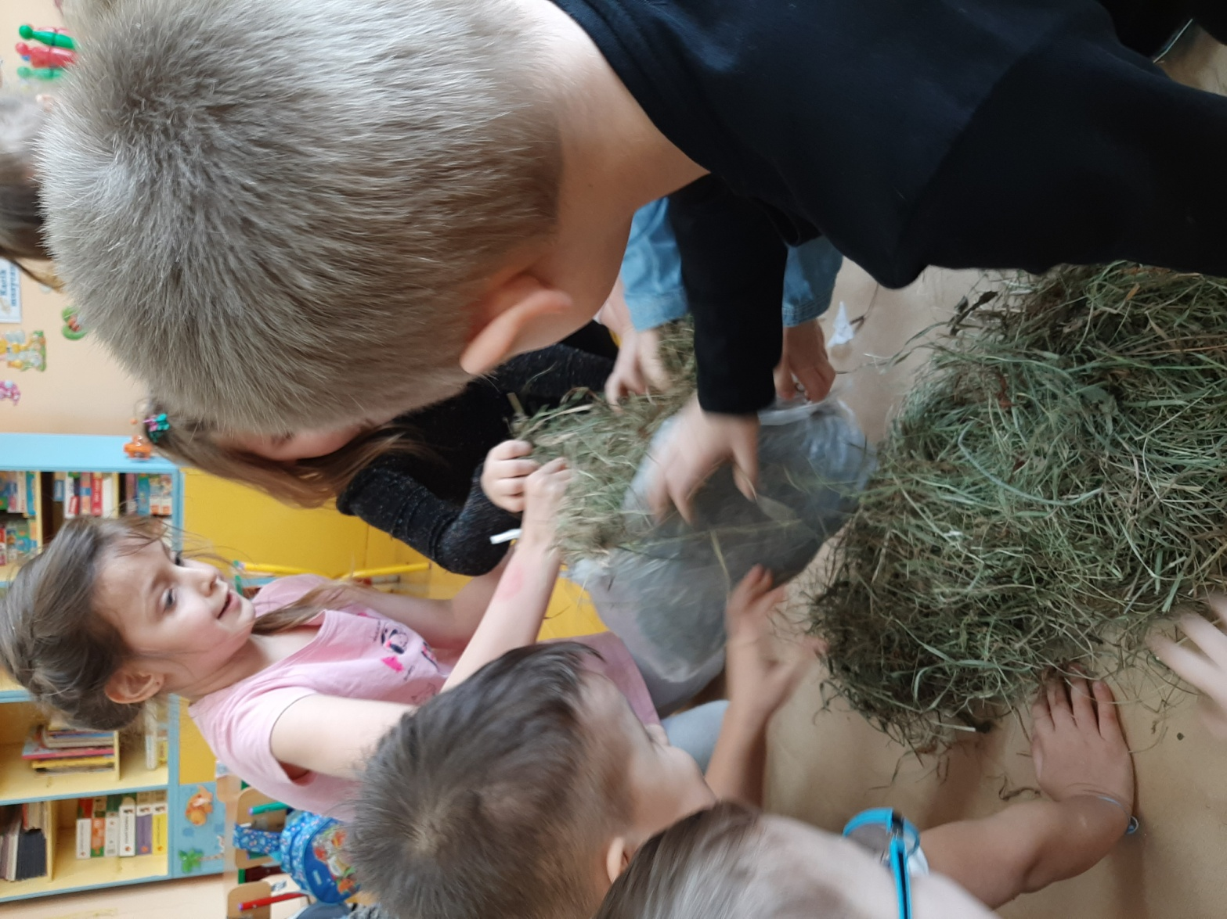

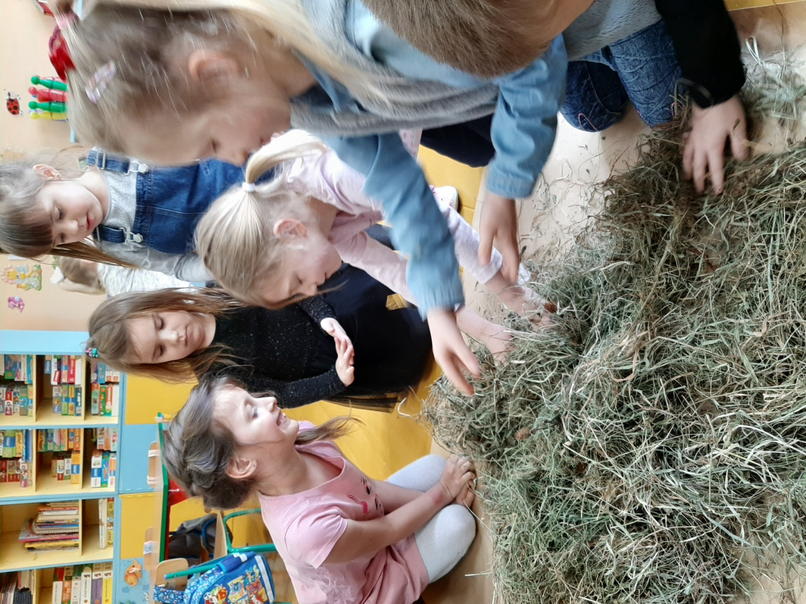

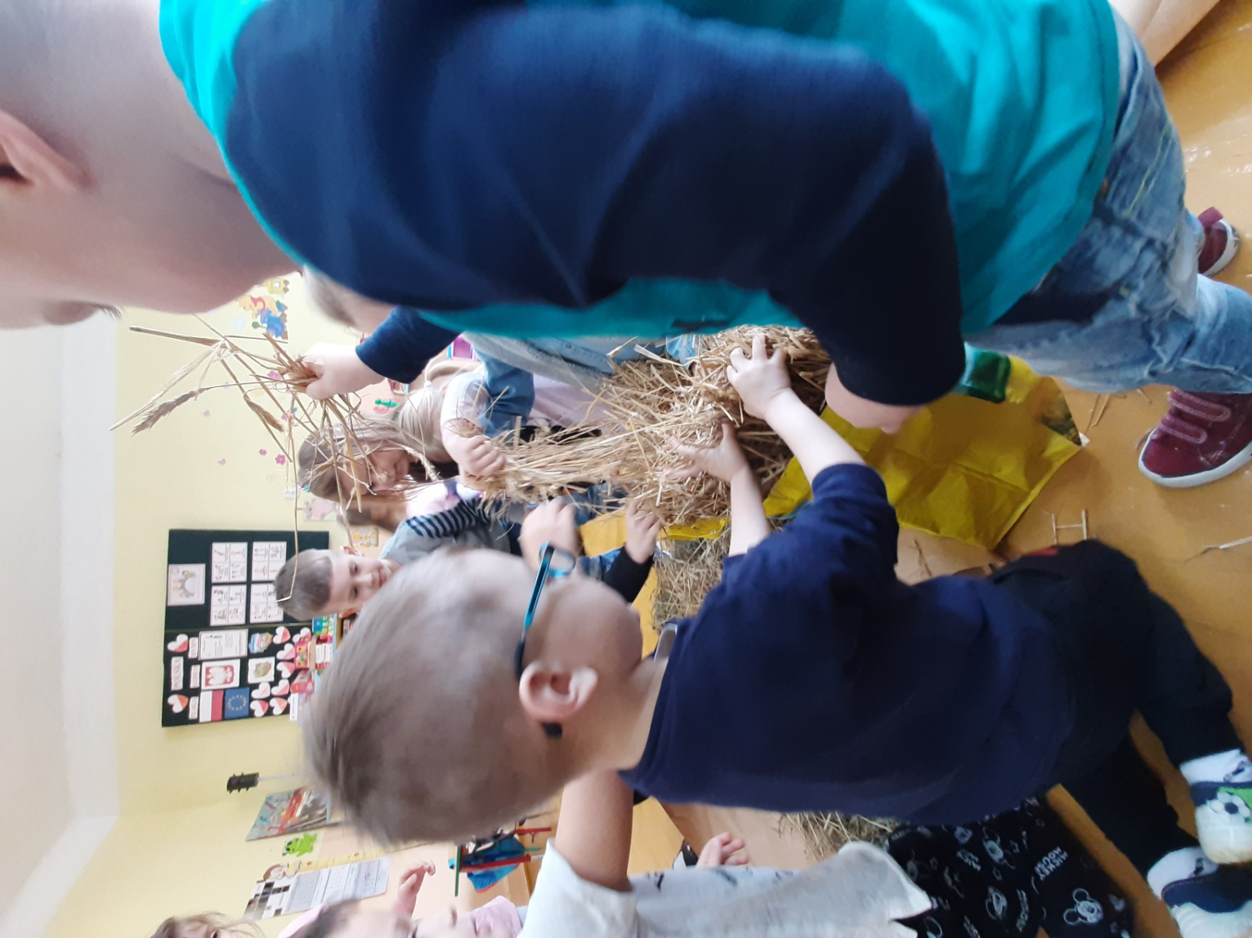

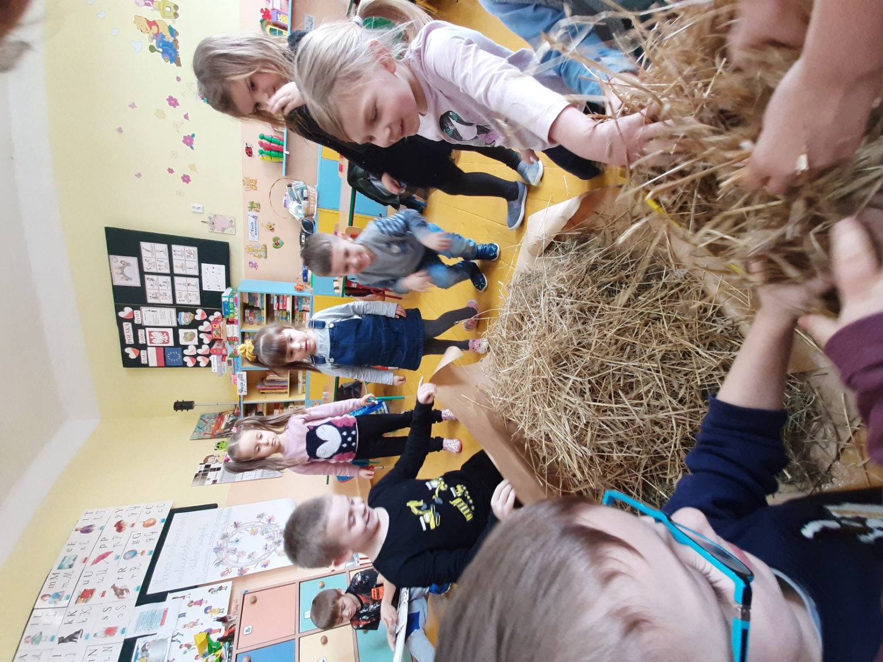
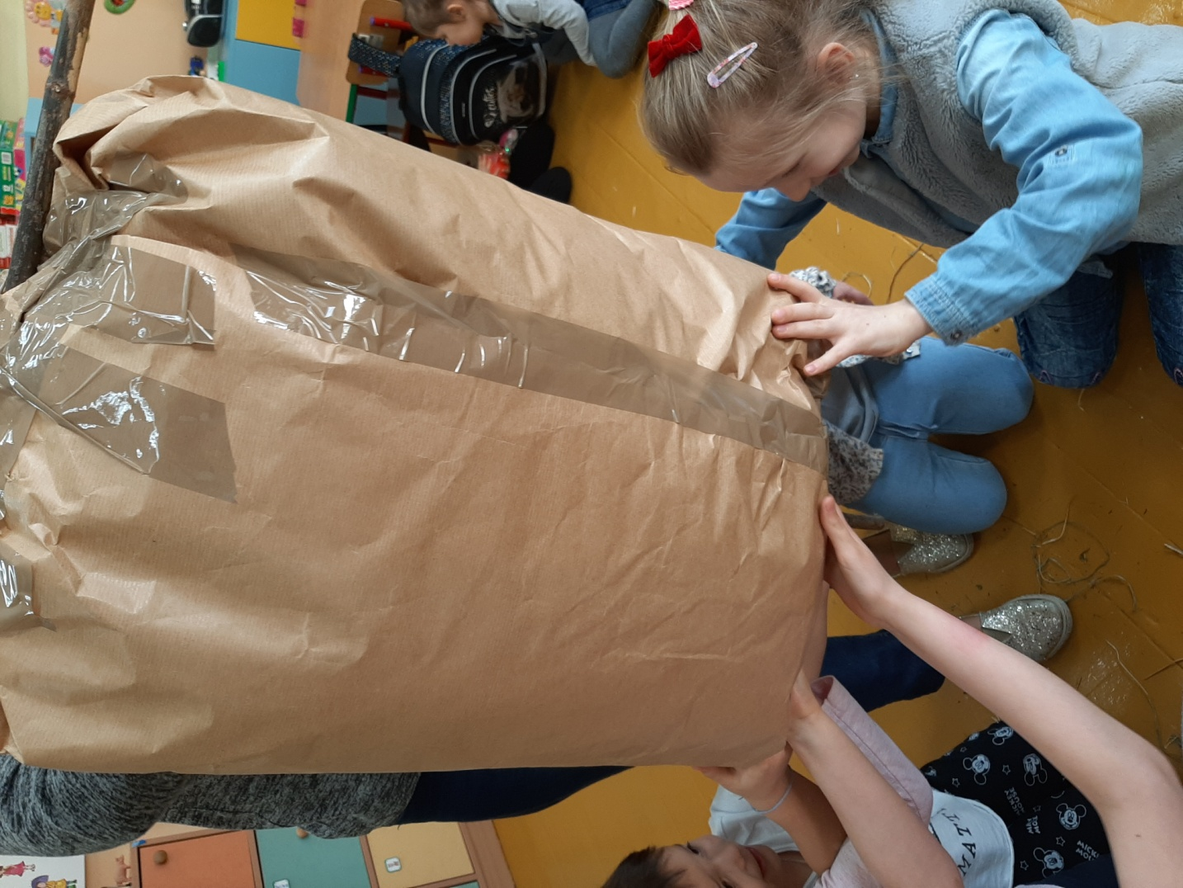

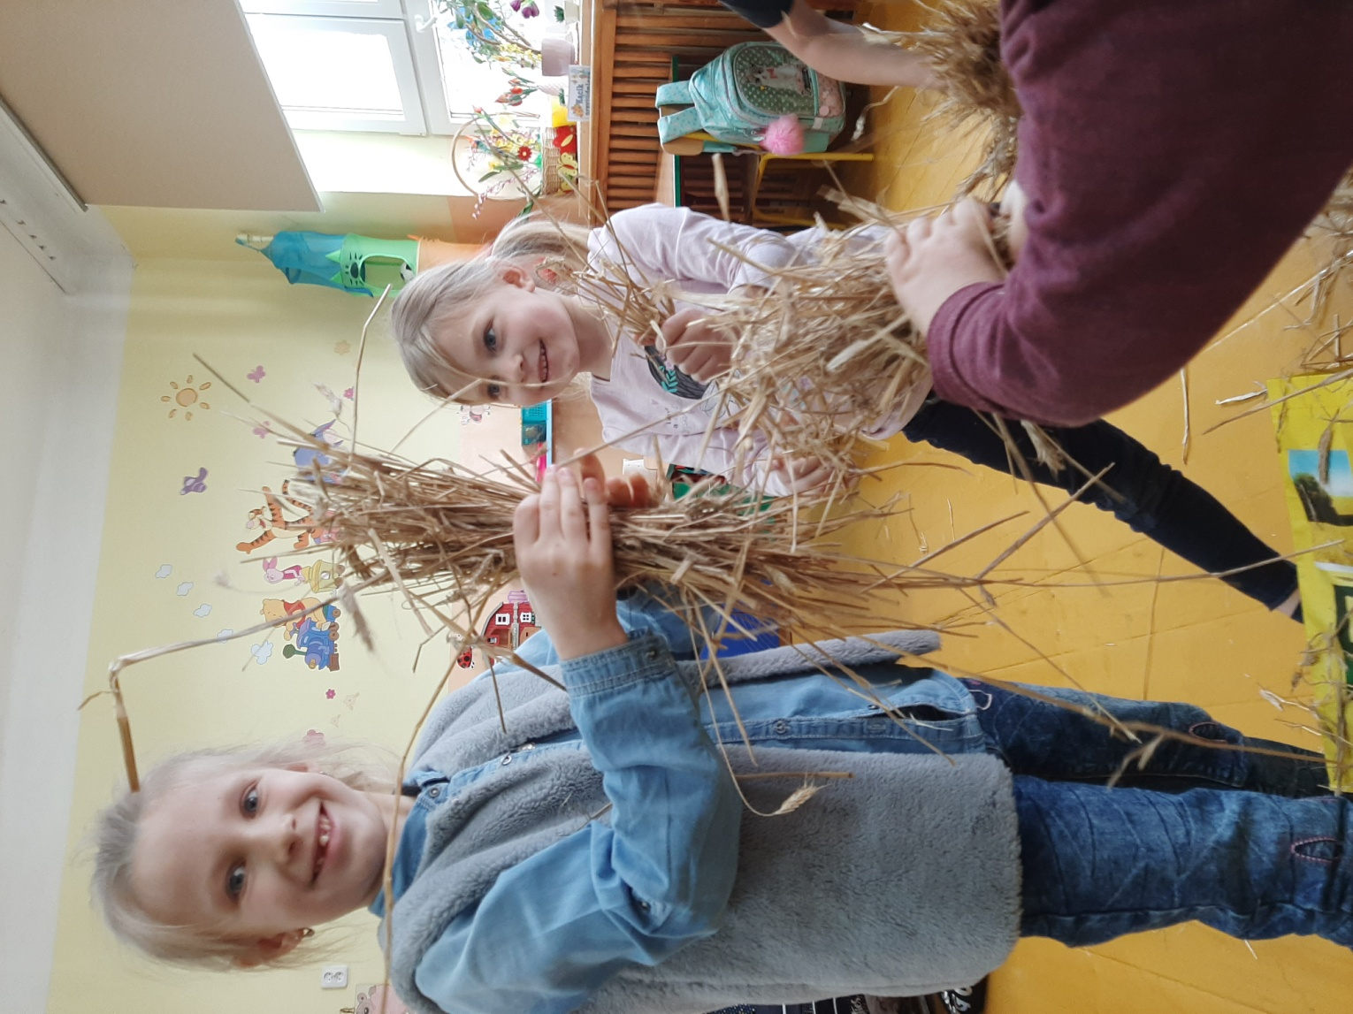

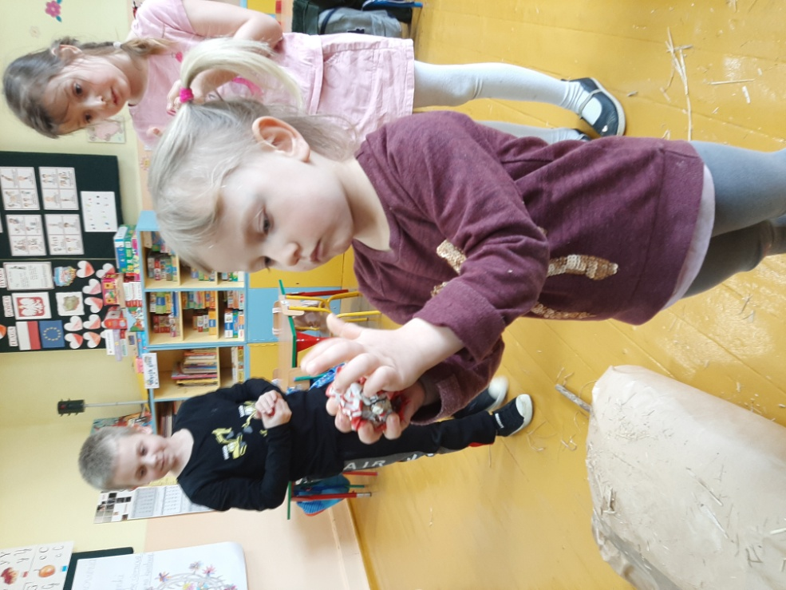
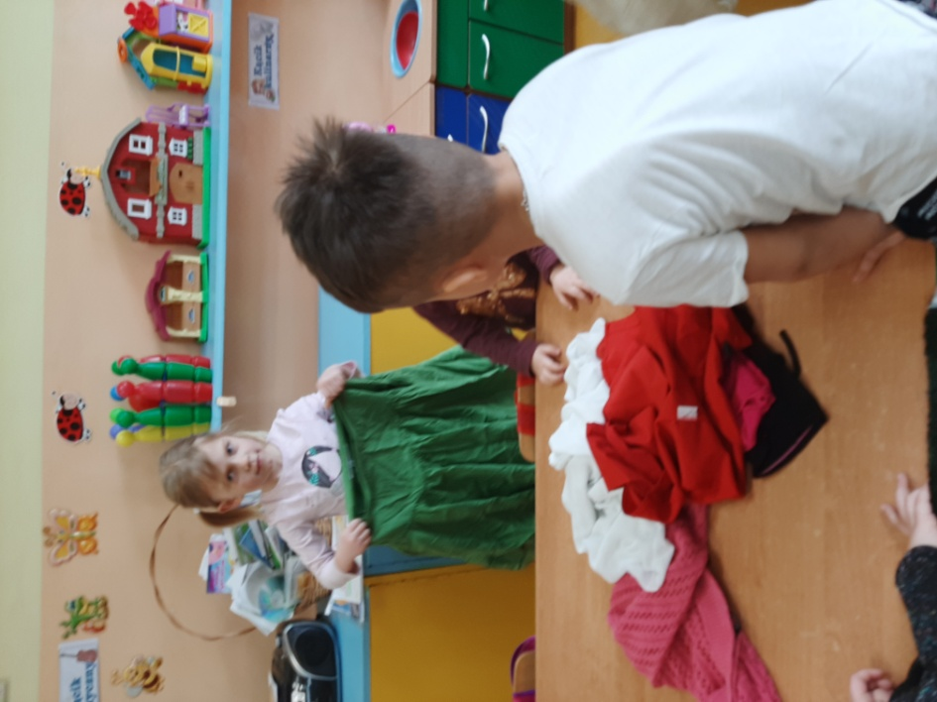
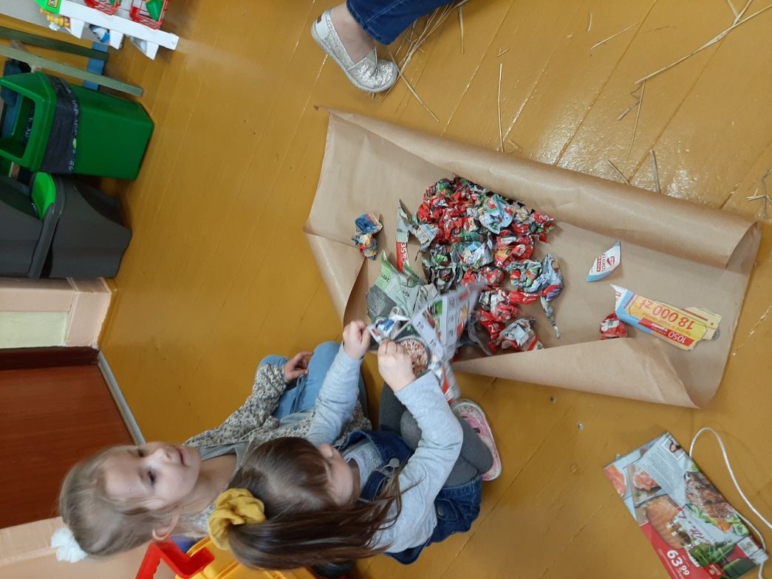
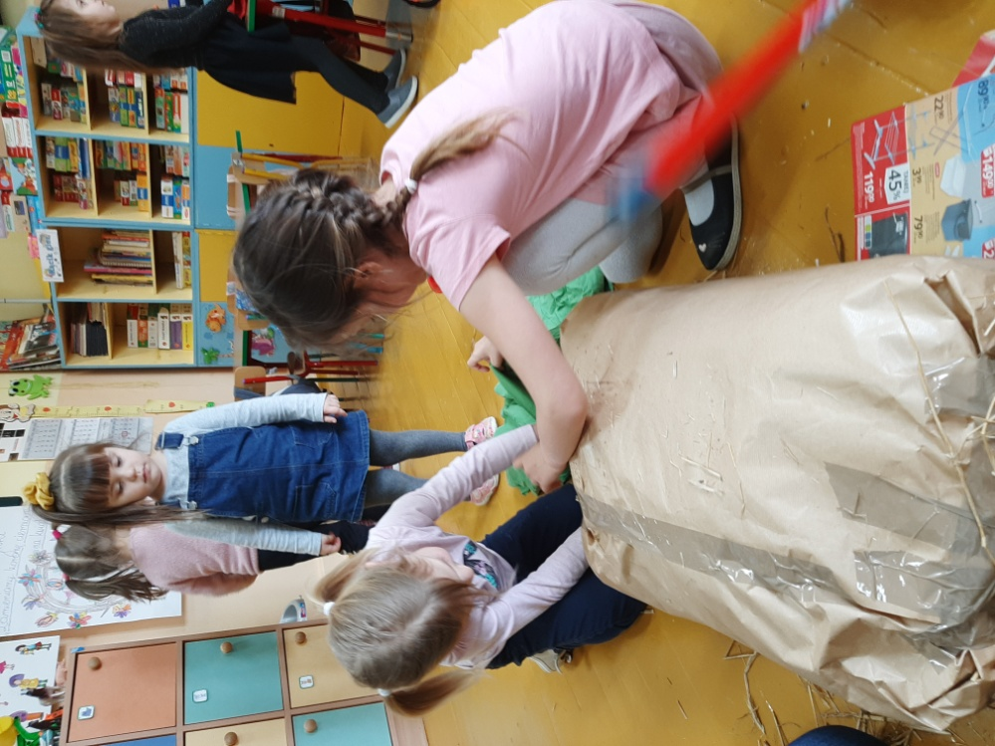
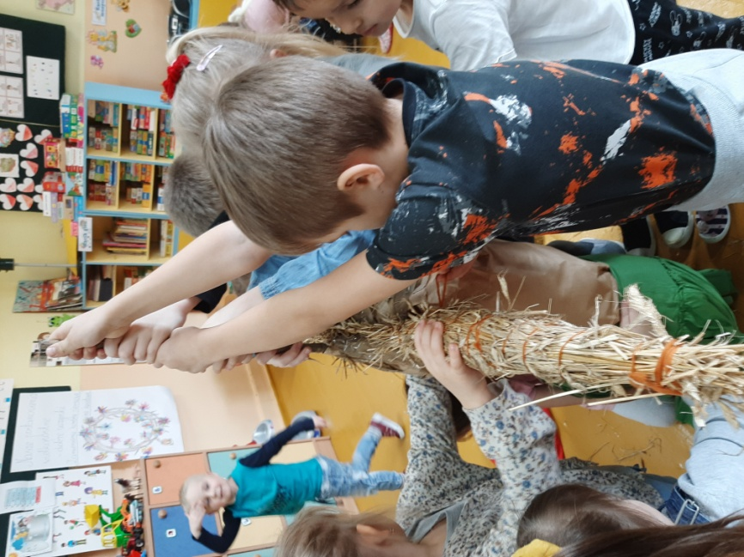
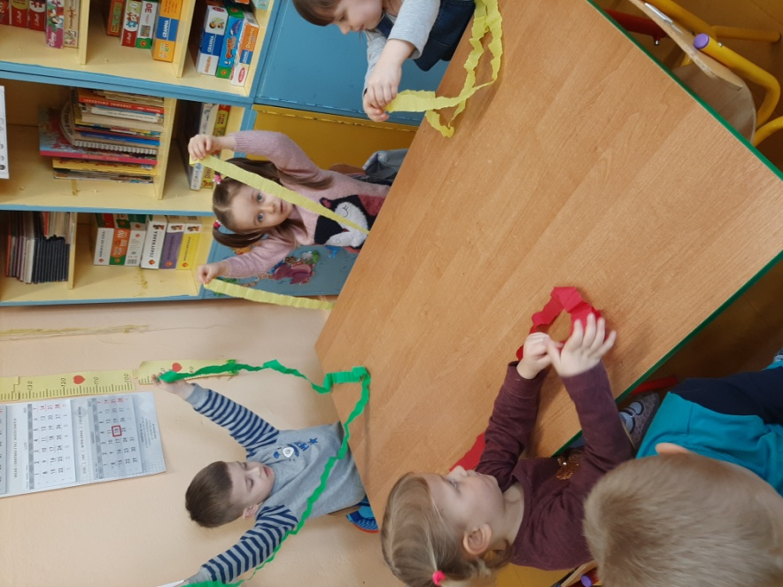
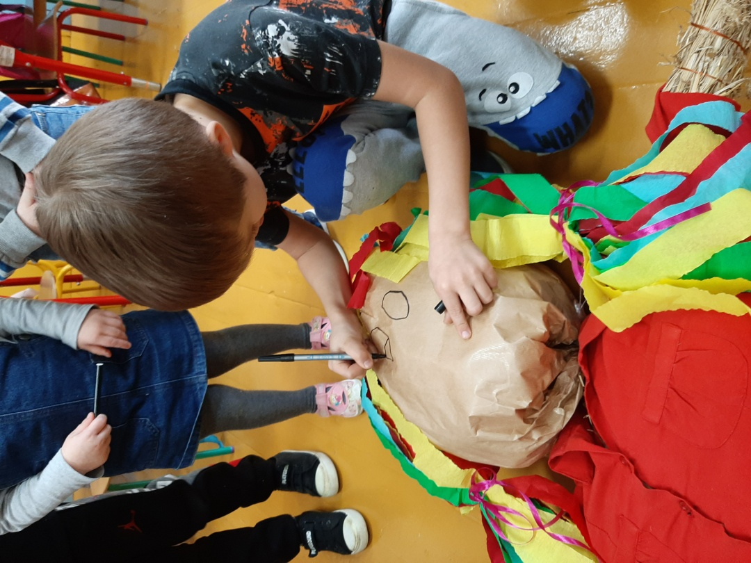
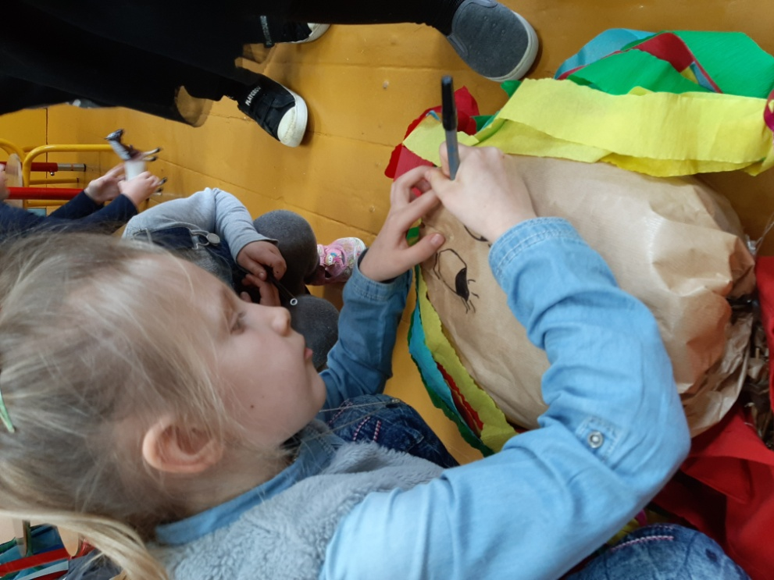
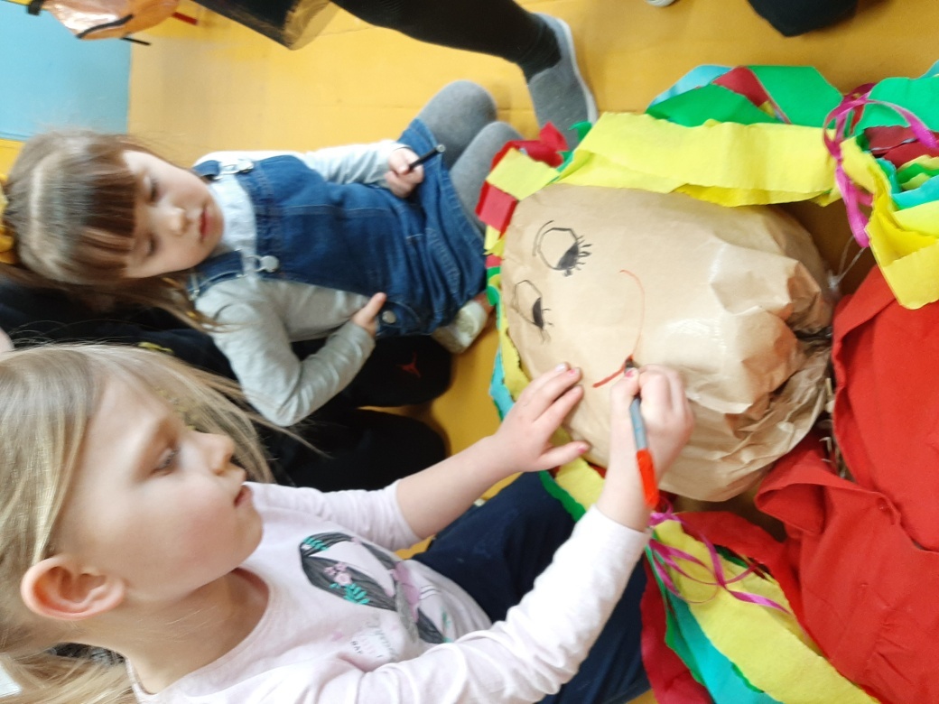
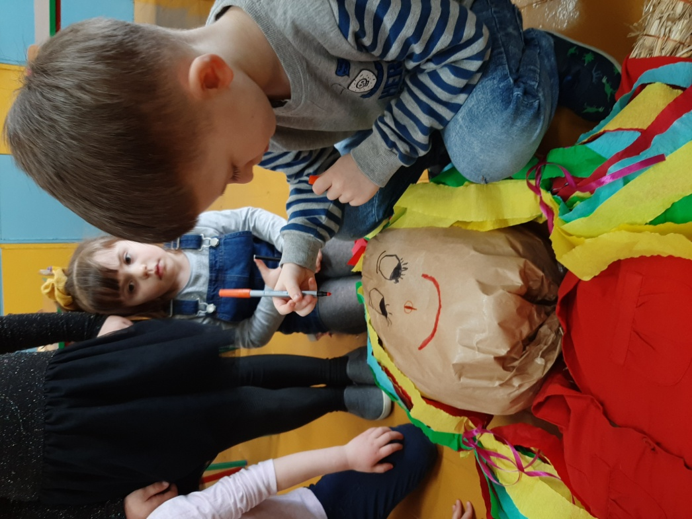
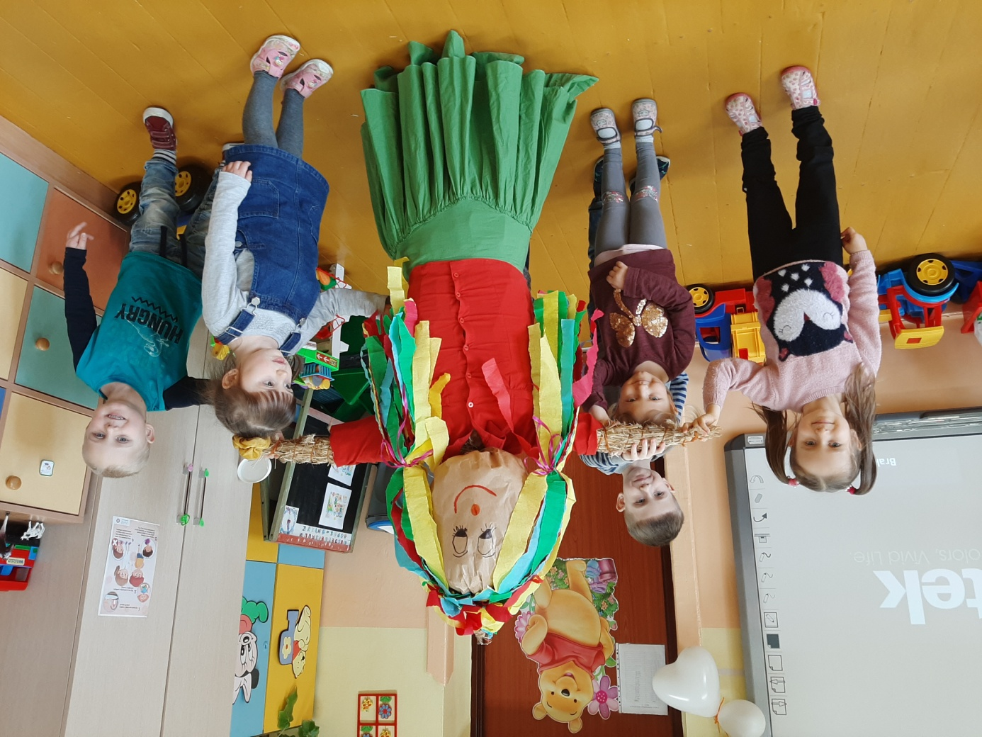
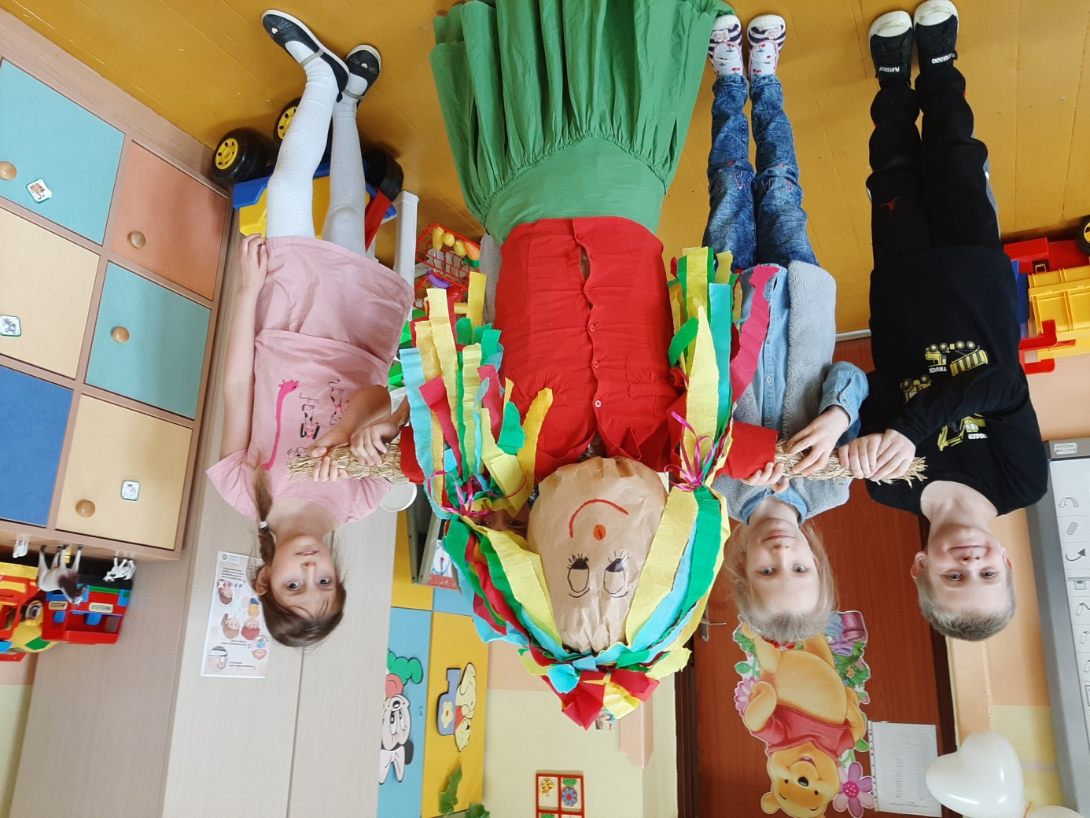
- KWIECIEŃ – „WYPLATAMY KOSZYCZKI”.
W tym miesiącu przedszkolaki wykonały wiosenny koszyczek z papieru na różne drobiazgi. Starsze dzieci odrysowywały i wycinały szablon samodzielnie, młodsze z pomocą nauczyciela. Następnie skleiły koszyczek wg instrukcji, wycięły pasek – rączka i przeplatały cieńszy pasek – nacięcia robił n-l (przeplatanie było dla większości dzieci nową umiejętnością, którą szybko opanowały). Na zakończenie dzieci ozdabiały koszyczek wg własnego pomysłu, wykorzystując naklejki, mazaki, kredki itp. By była jeszcze większa radość w koszyczkach od pani dzieci odnalazły małe niespodzianki . Praca kreatywna, ucząca koncentracji, cierpliwości, precyzji, wyobraźni i wiary we własne możliwości.

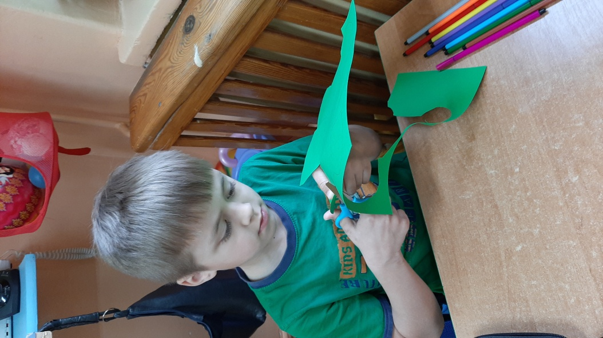

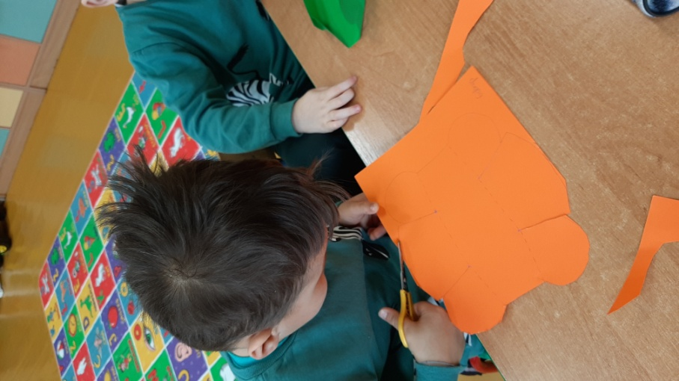
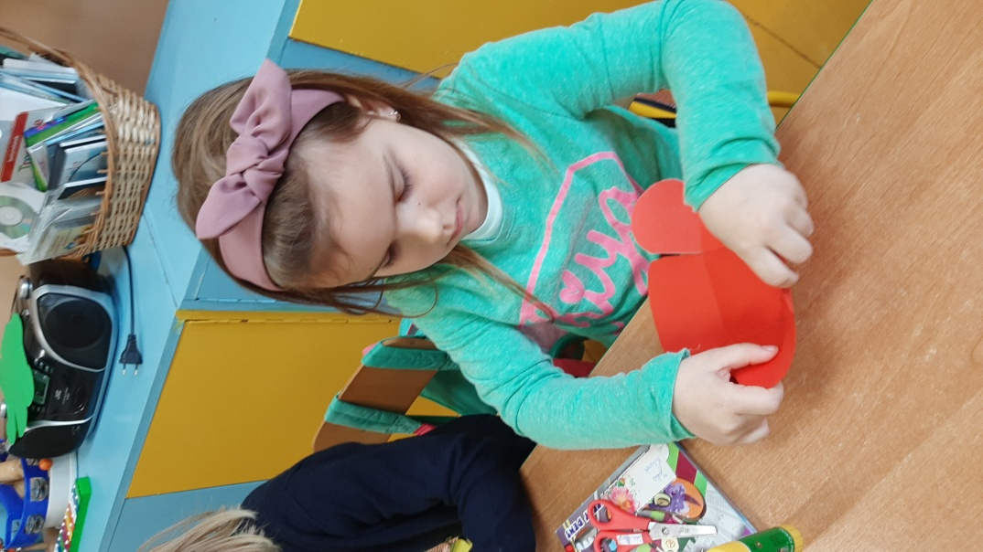
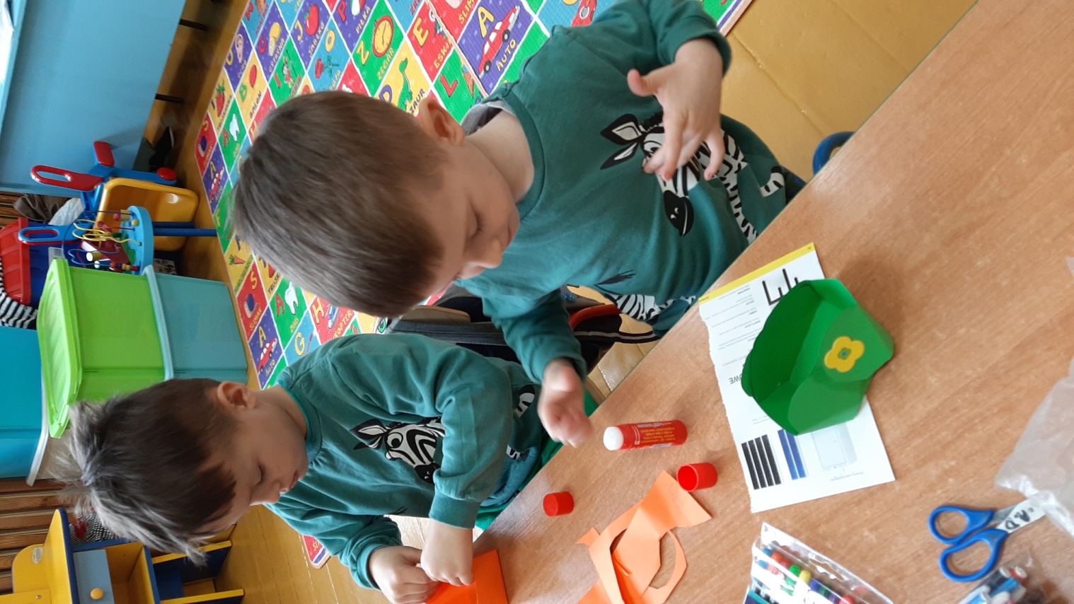
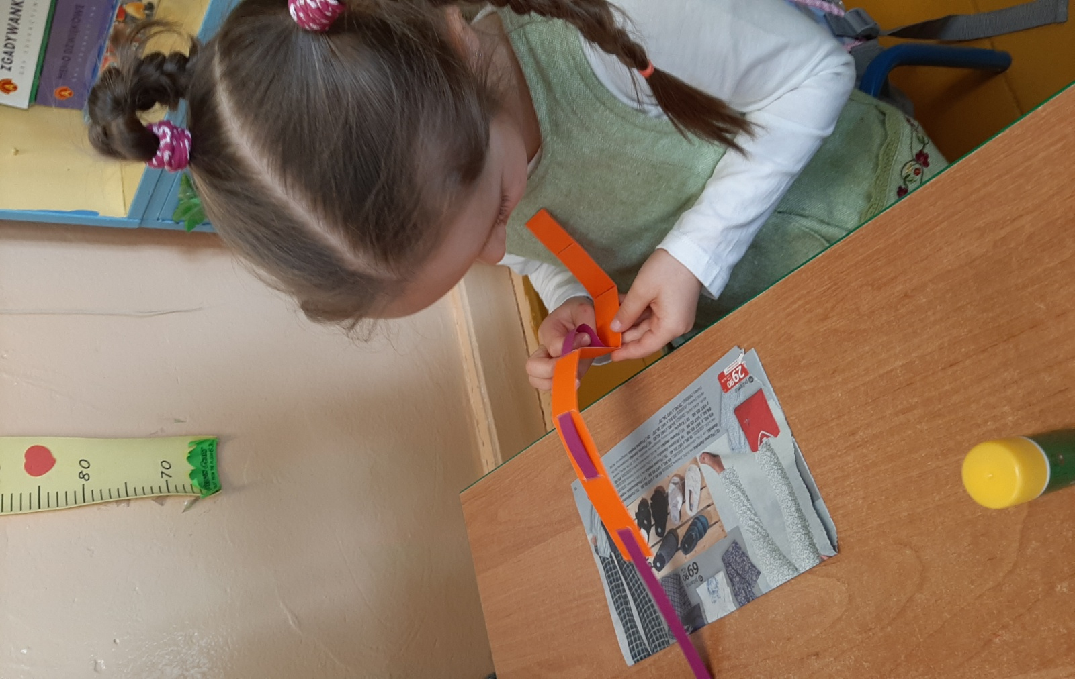
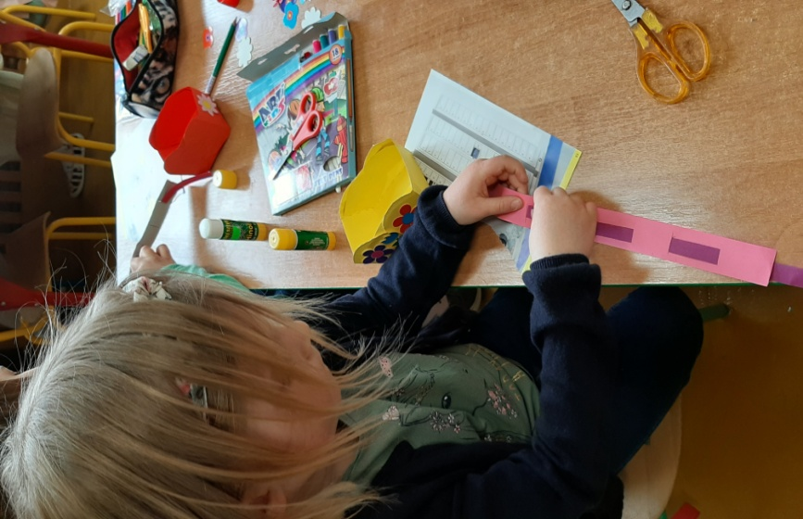

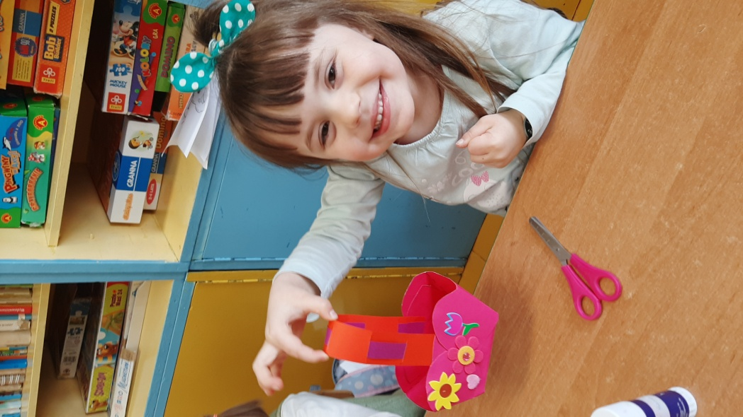
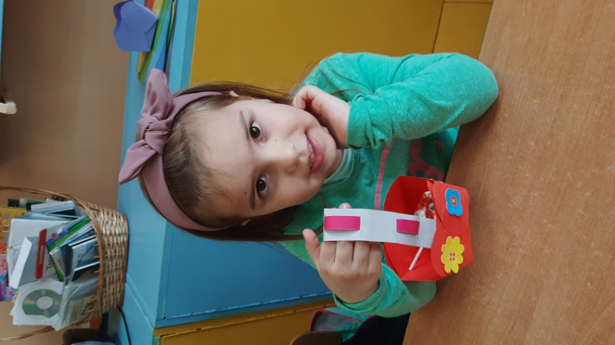
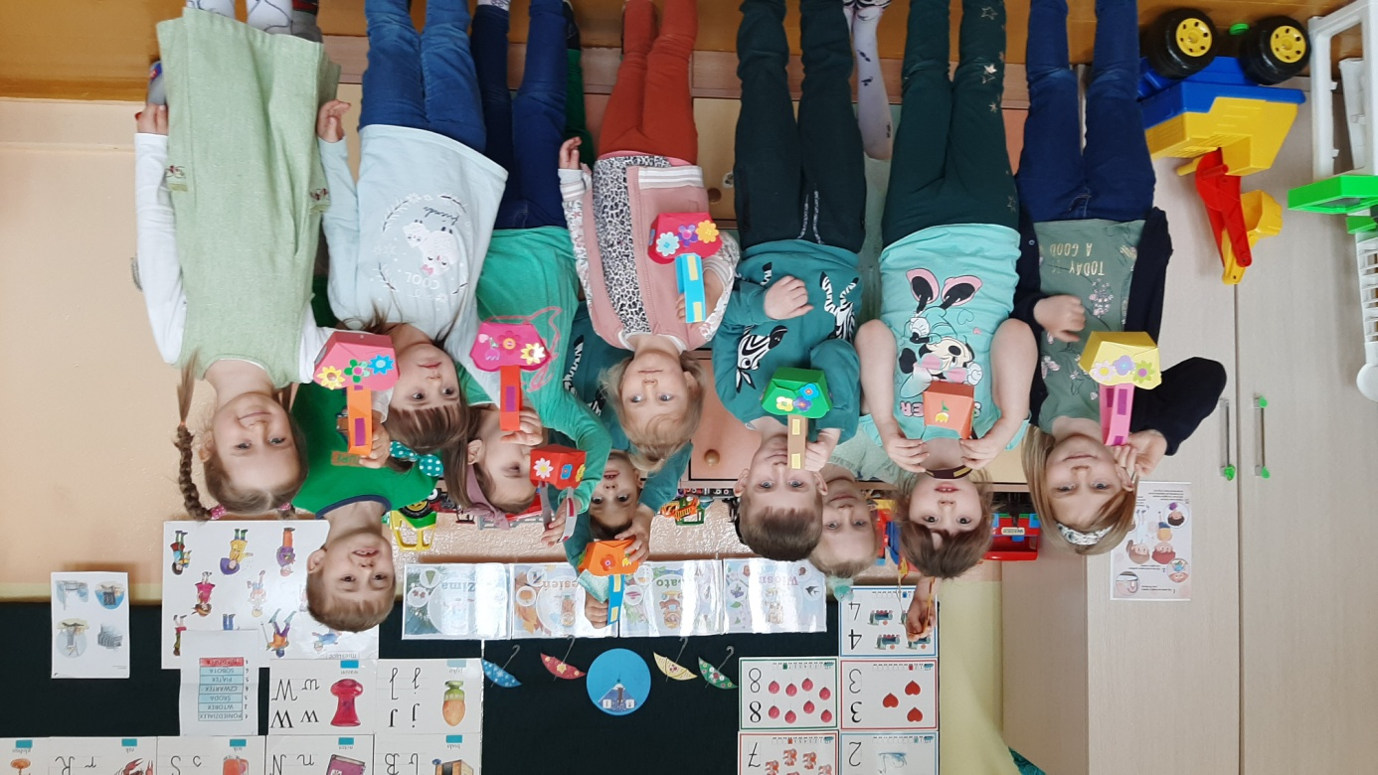
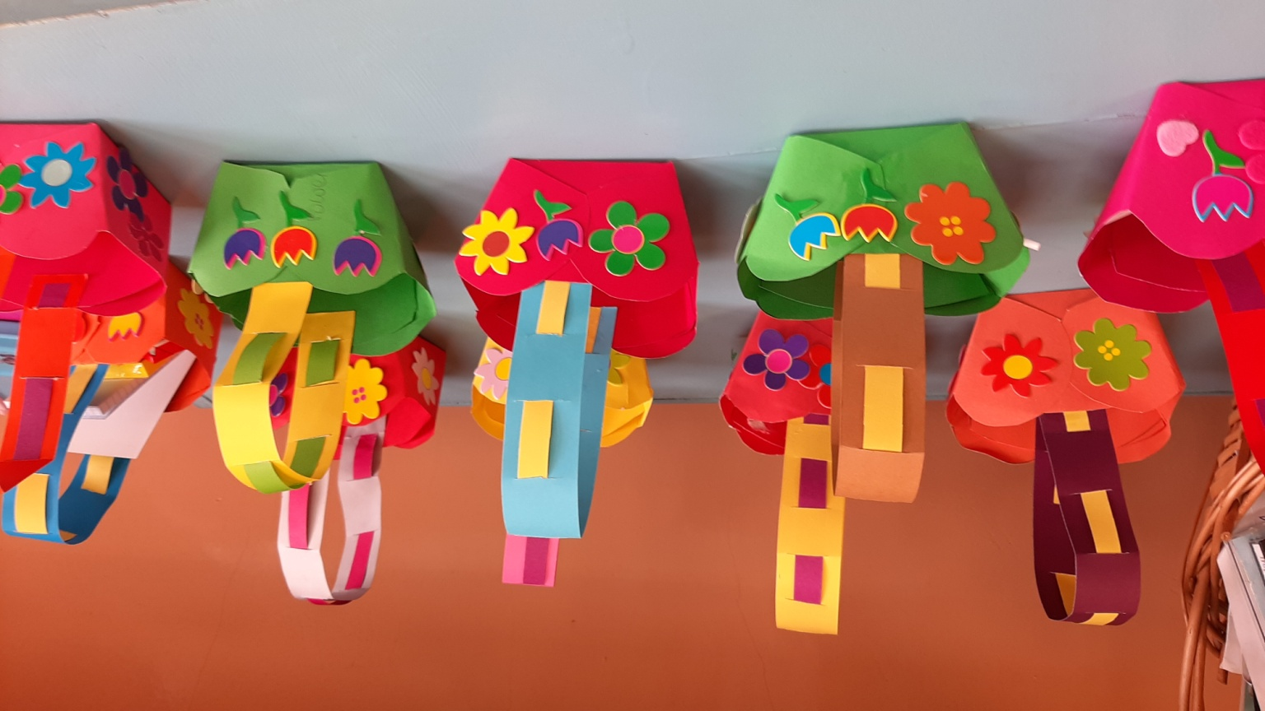

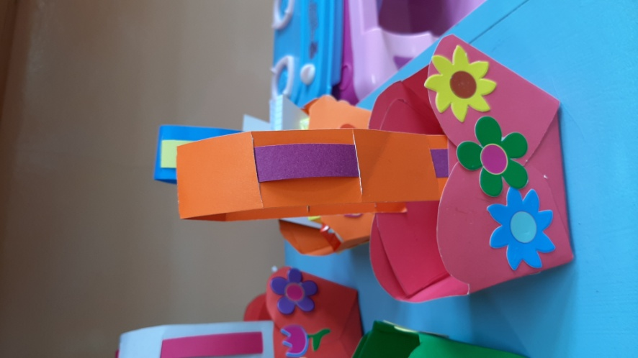

- MAJ – „SADZONKA DLA MAMY I TATY”.
Przedszkolaki wykonały po raz pierwszy taki prezent dla mamy. Inspiracja znakomita, bo dzieci bardzo zaangażowały się w pracę. Najpierw ozdobiły doniczki, potem nastąpiły przygotowania do sadzenia i sadzenie, które podobało się dzieciom. Zresztą sadziliśmy już i sialiśmy różne roślinki do kącika przyrodniczego i zawsze jest to dla nich wielka radość. Teraz szczególna bo piękne stokrotki były dla ukochanych mam . Na końcu dzieci włożyły serce do kwiatka z najpiękniejszymi słowami dla mamy i wręczyły po zajęciach swoim mamom wraz z przytuleniem i miłym słowem . Tatusiowie czekają na swoje prezenty, a razem dla rodziców odbył się występ, który został nagrany. Cudowny czas…

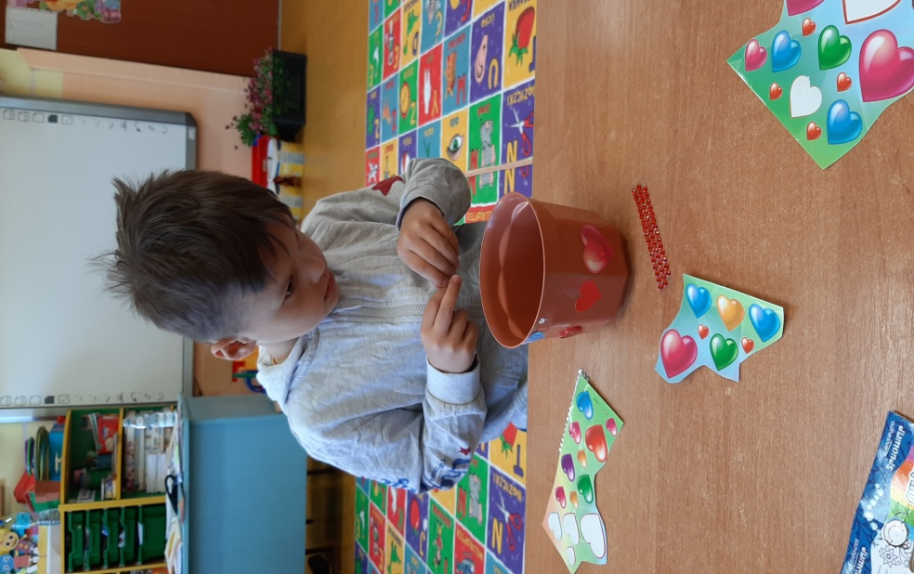

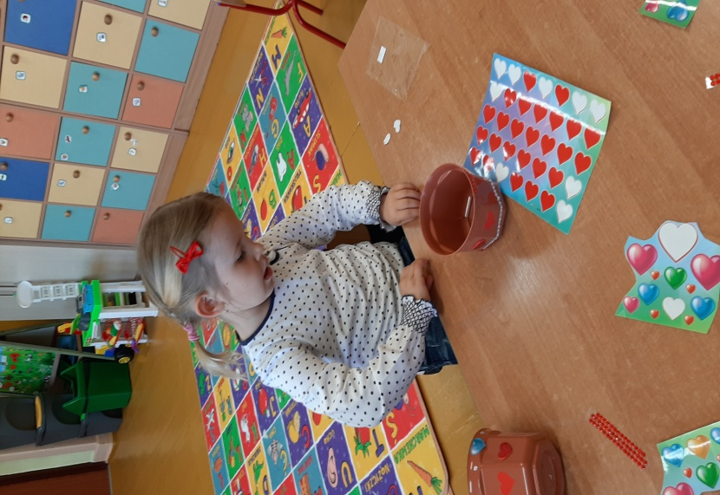

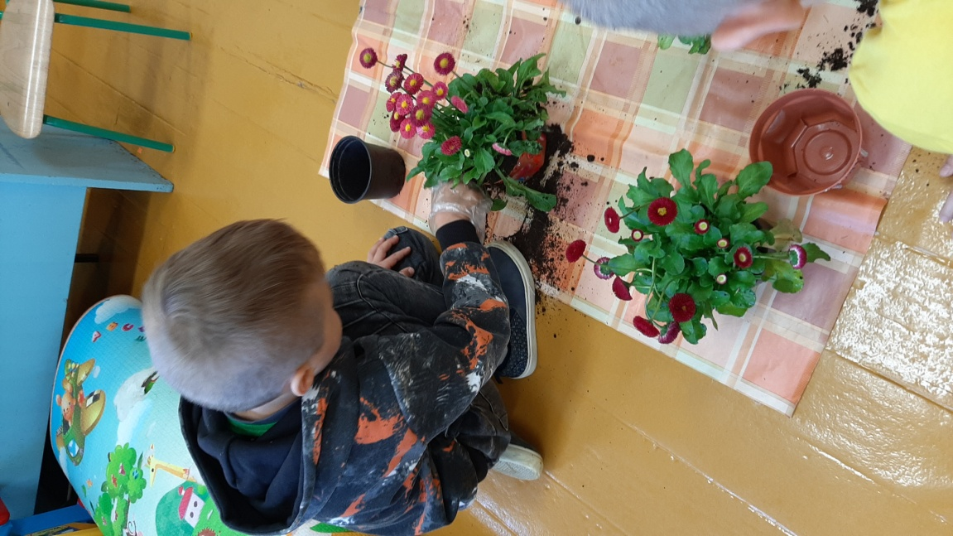

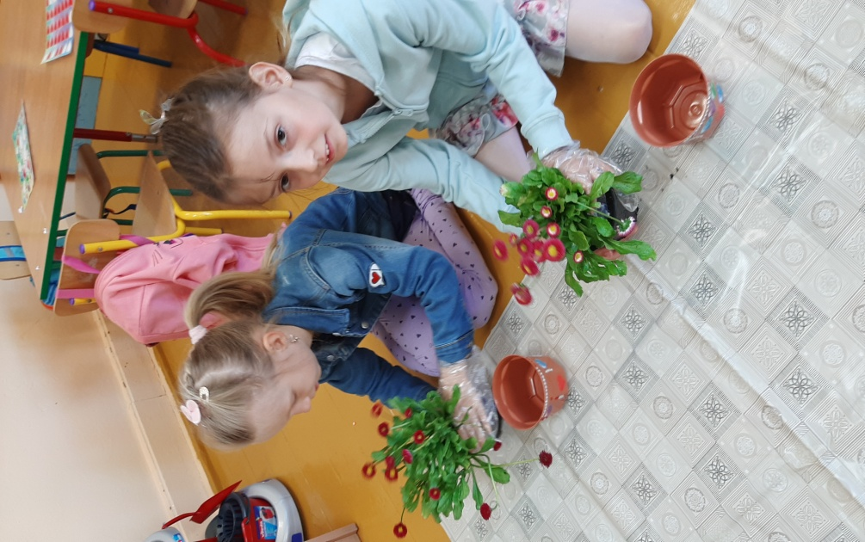

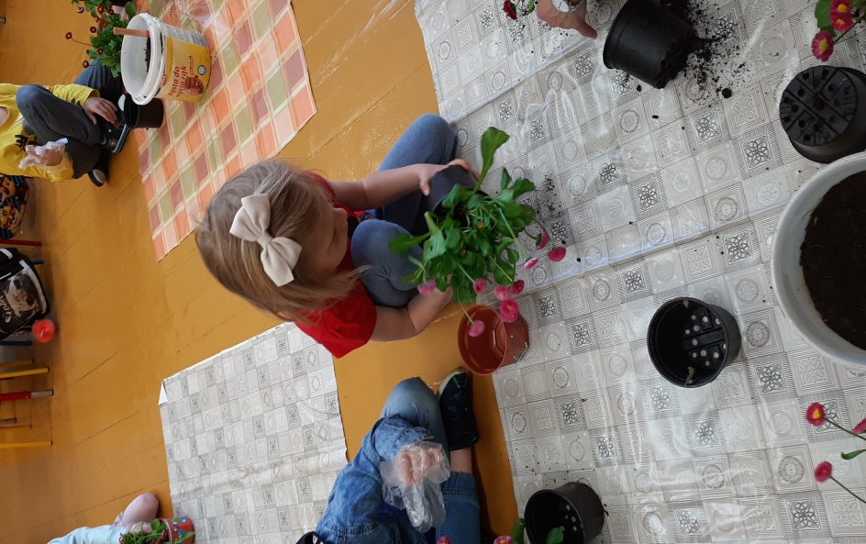

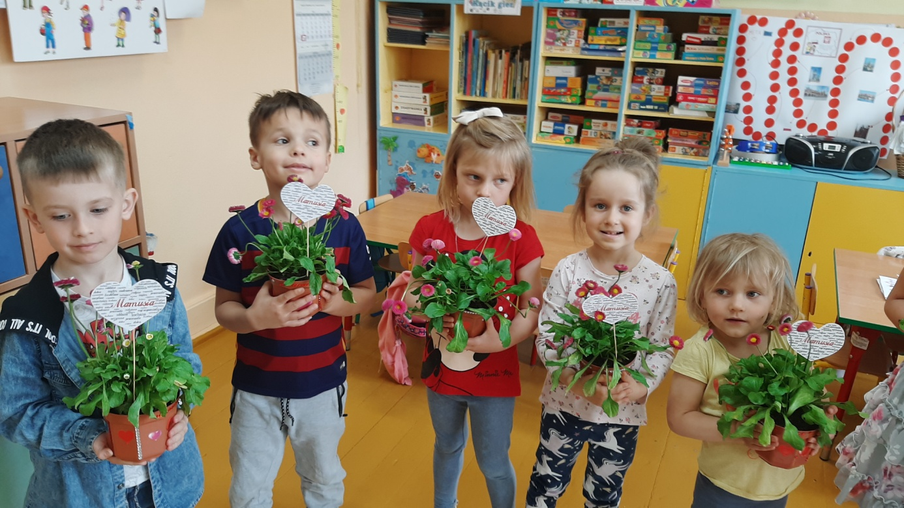
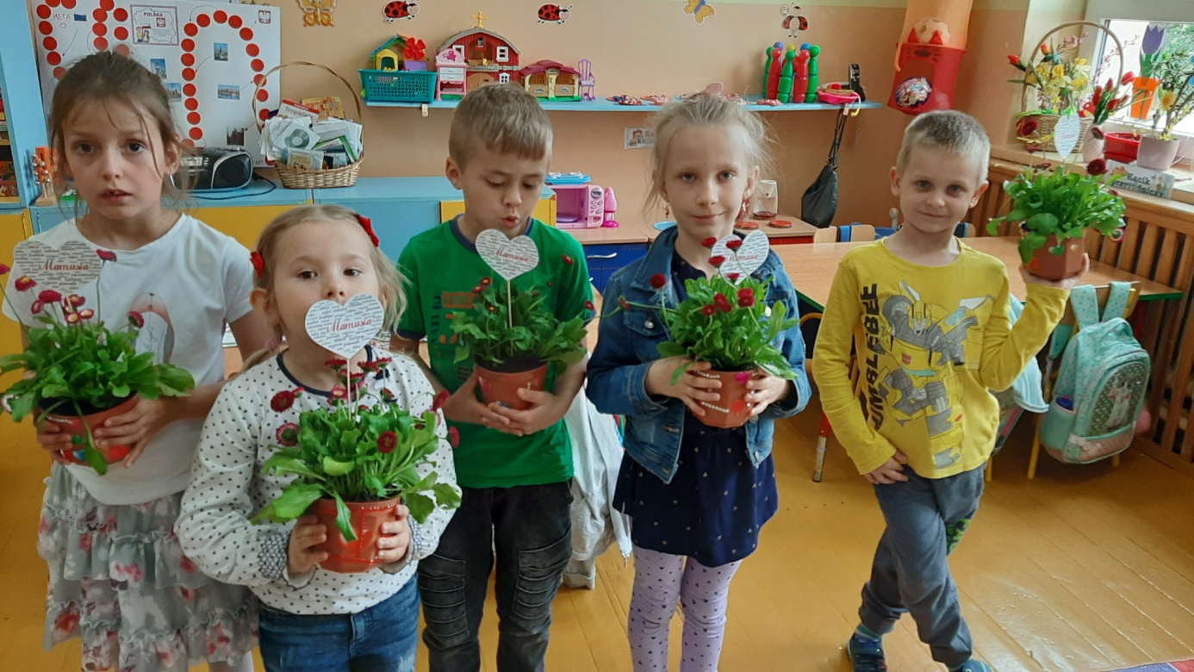
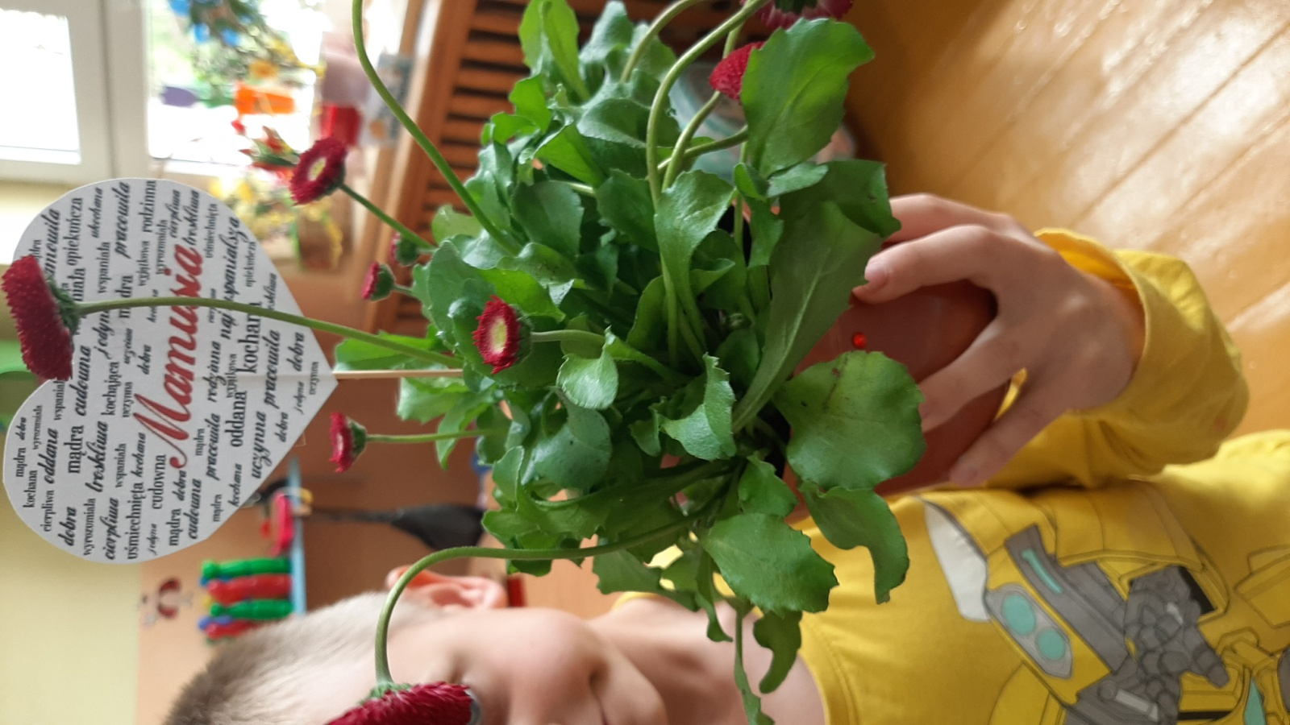

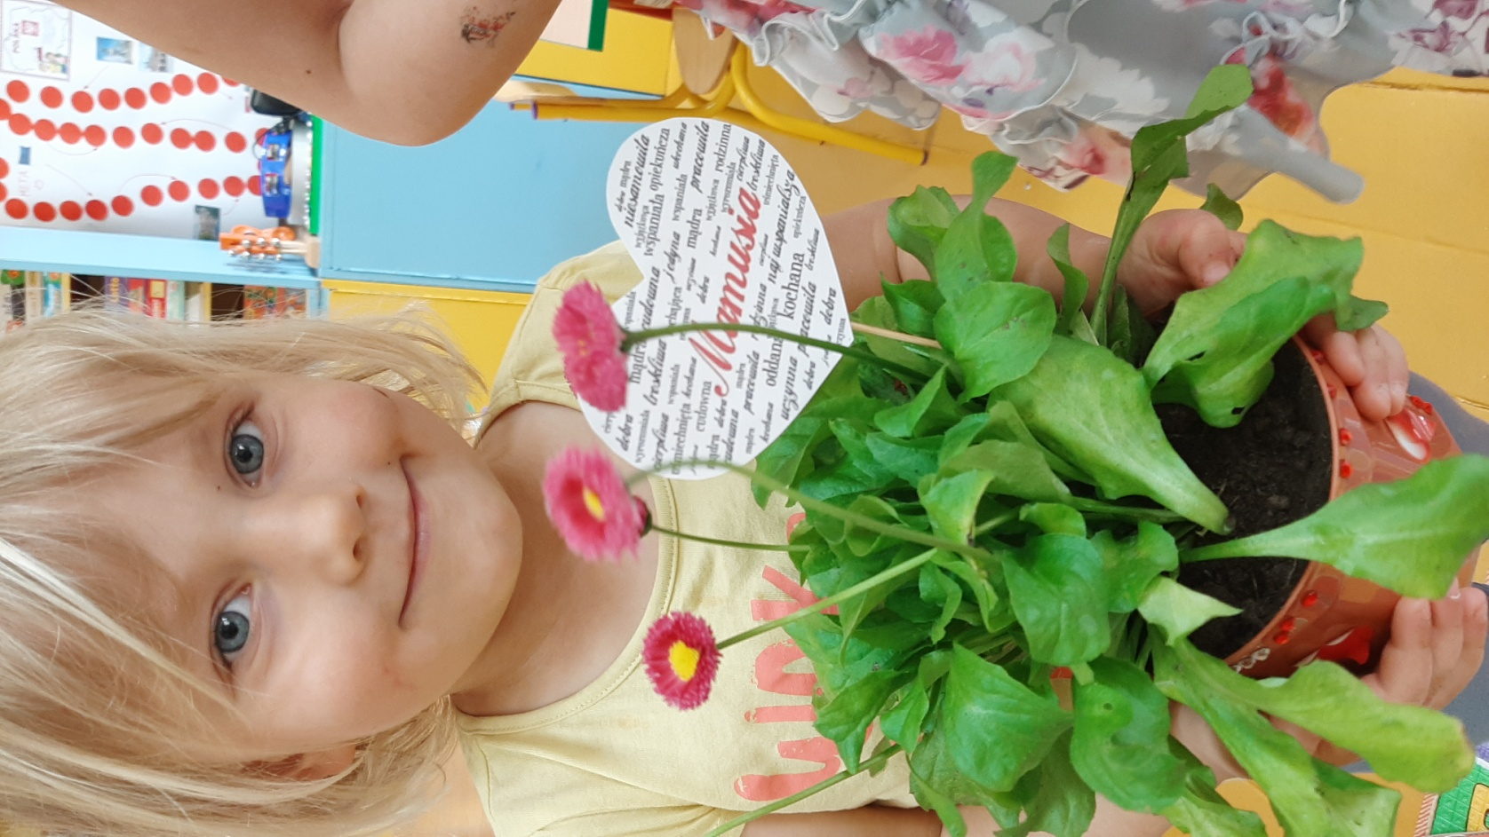
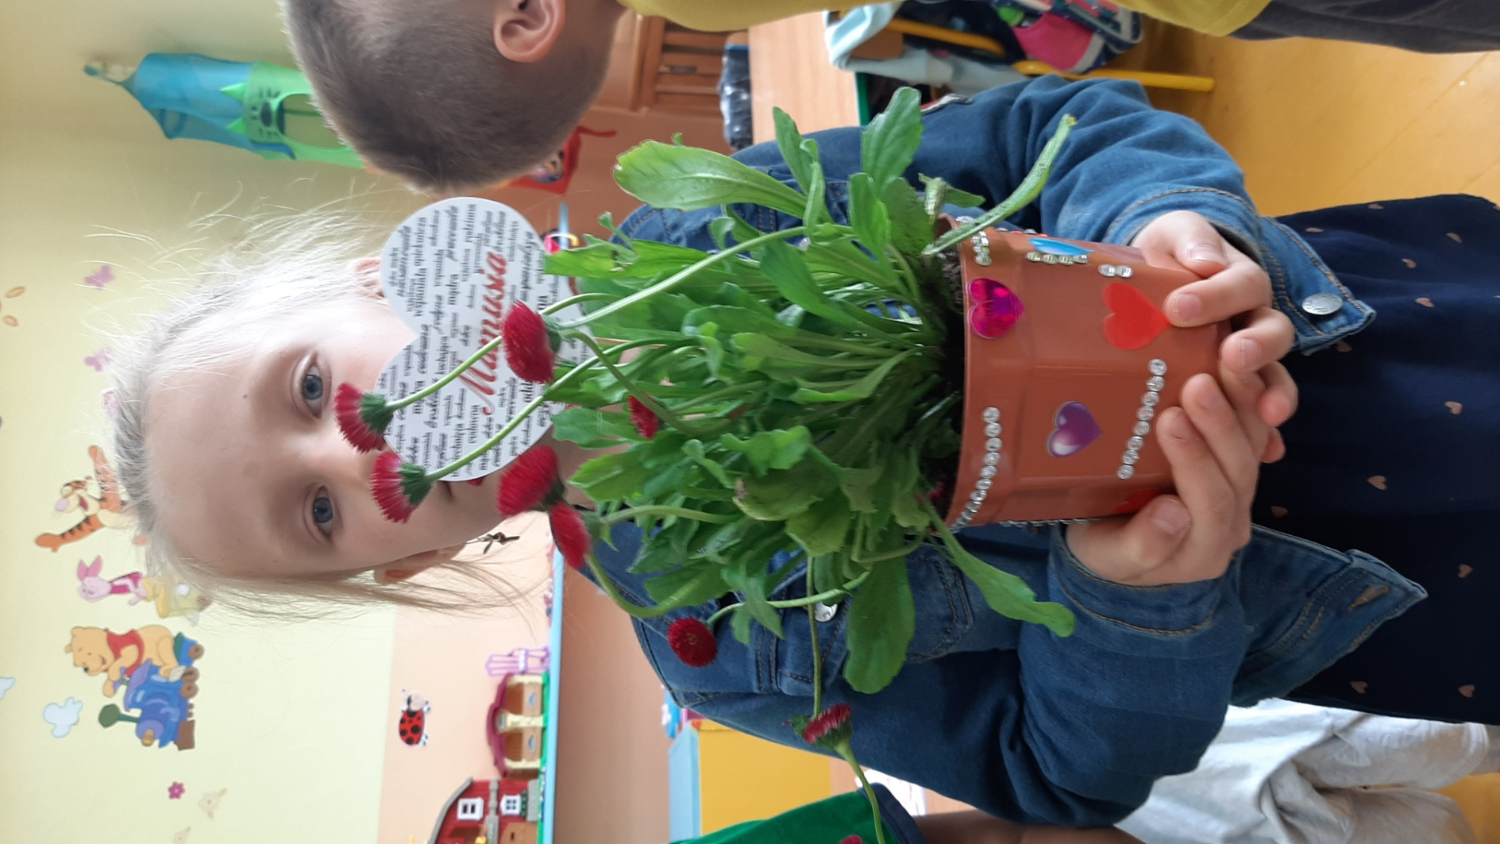

Opracowała: Agnieszka Zając, nauczycielka oddziału przedszkolnego

